**TỔNG CÔNG TY VIỄN THÔNG MOBIFONE**

**TRUNG TÂM CÔNG NGHỆ THÔNG TIN MOBIFONE**



**TÀI LIỆU**

**ĐẶC TẢ YÊU CẦU HỆ THỐNG**

|  |  |
| --- | --- |
| **Tên dự án phần mềm:** | HỆ THỐNG PHẦN MỀM GQKN NGOÀI XE CƠ GIỚI & CON NGƯỜI |
| **Mã hiệu dự án:** | MOBIFONE_GQKN |
| **Mã hiệu tài liệu:** | MOBIFONE_GQKN_SRS |
| **Phiên bản:** | 1.0 |

**Hà Nội, 11-2022**

# BẢNG GHI NHẬN THAY ĐỔI TÀI LIỆU

|  |  |  |  |
| --- | --- | --- | --- |
| **Ngày**  **thay đổi** | **Vị trí**  **thay đổi** | **Mô tả**  **thay đổi** | **Phiên**  **bản** |
| 25/10/2022 |  | Tạo mới SRS D1 | 1.0 |
| 18/01/2023 | 3.Tiếp nhận và lập BCTT.  4.Lập HSBT  5.Lập PA giám định | Update SRS D2, D3, D4 | 1.1 |
| 18/01/2023 | 5. Lập PA giám định | Update SRS D4 | 1.2 |
| 19/01/2023 | 3.3.5. Chuyển xử lý BCTT | Update mô tả button Chuyển xử lý | 1.3 |
| 4.2.3.5. Tab 3.Hồ sơ bồi thường – Luồng xử lý | Update mô tả button Lưu, Gửi email, Gửi công văn, Gửi thông báo trên phần mềm, Đề xuất Từ chối BT, Hoàn tất HSBT |
| 01/02/2023 | 2.2. Thêm mới tổn thất – Luồng xử lý, Xử lý dữ liệu  3.2.2. Xóa thông tin tổn thất – Luồng xử lý  3.3.2.2. Kiểm tra số đơn và SĐBS – Mô tả giao diện  3.3.2.3.2. Thêm mới đồng bảo hiểm – Luồng xử lý | - Update mô tả cách insert record vào dm_email  - Bổ sung mô tả lại nút Lưu trong luồng xử lý Báo cáo tổn thất  - Mô tả chi tiết phân cấp bồi thường  - Mô tả các bảng trong phần Xử lý dữ liệu – Xóa tổn thất  - Sửa lại dữ liệu đầu vào trong popup kiểm tra số đơn và SĐBD | 1.4 |
| 03/02/2023 | 4.Lập HSBT | Sửa lại comment về luồng Database D3 | 1.5 |
| 08/02/2023 | 1.Chức năng chung | Cập nhật SRS View Dự thảo | 1.6 |
| 06/03/2023 | II.Tổng quan hệ thống – 5.Quy ước chung | Bổ sung Quy ước chung (common) cho hệ thống | 1.7 |
| 4.Lập HSBT | Cập nhật mô tả luồng xử lý Phân công, Gửi email, Gửi công văn, Thông báo trên phần mềm, Hoàn tất HSBT, Đề xuất Từ chối BT. |

# TRANG KÝ

|  |  |  |  |  |
| --- | --- | --- | --- | --- |
| **Họ tên** | **Chức vụ** | **Đơn vị** | **Chữ ký** | **Ngày ký** |
|  |  | Ban GQKN |  | / /2022 |
|  |  | TT CNTT |  | / /2022 |

**MỤC LỤC**

1. BẢNG GHI NHẬN THAY ĐỔI TÀI LIỆU 2

2. TRANG KÝ 4

I. GIỚI THIỆU 14

1. Mục đích tài liệu 14

2. Phạm vi tài liệu 14

3. Định nghĩa thuật ngữ và các từ viết tắt 15

4. Tài liệu tham khảo 16

5. Mô tả tài liệu 16

II. TỔNG QUAN HỆ THỐNG 16

1. Phát biểu bài toán 16

2. Quy trình hỗ trợ cơ bản 18

3. Danh sách phân hệ chính của hệ thống 18

4. Danh sách chức năng 19

5. Quy ước chung 19

5.1. Quy ước về kiểu dữ liệu, kiểu nhập liệu 19

5.2. Quy ước về giao diện, nội dung thông báo, xử lý màn hình 22

III. ĐẶC TẢ YÊU CẦU HỆ THỐNG 24

1. Chức năng chung: 24

1.1. View Dự thảo 24

1.1.1. Tab Dự thảo 24

1.1.1.1. Tác nhân và phân quyền 24

1.1.1.2. Thông tin chung 24

1.1.1.3. Giao diện chức năng 25

1.1.1.3.1. Trường hợp dự thảo được duyệt trên hệ thống, việc đồng bộ DMS là tự động thông qua việc Phê duyệt của phân cấp cuối trong luồng phê duyệt dự thảo. 25

1.1.1.3.2. Trường hợp dự thảo duyệt ngoài hệ thống, việc đồng bộ DMS là thủ công thông qua việc người soạn dự thảo nhấn button “Đồng bộ”. 26

1.1.1.4. Mô tả giao diện 29

1.1.1.5. Luồng xử lý 31

1.1.1.5.1. Áp dụng biểu mẫu tự động: 31

1.1.1.5.2. Đồng bộ DMS tự động 31

1.1.1.5.3. Đồng bộ DMS thủ công 31

1.1.1.6. Xử lý dữ liệu 32

1.1.2. Tab Tài liệu phát hành 32

1.1.2.1. Tác nhân và phân quyền 32

1.1.2.2. Thông tin chung 32

1.1.2.3. Giao diện chức năng 33

1.1.2.4. Mô tả giao diện 35

1.1.2.5. Luồng xử lý 36

1.1.2.6. Xử lý dữ liệu 36

2. Khai báo tổn thất 36

3. Báo cáo tổn thất 36

4. Lập Hồ sơ bồi thường 37

***4.1.*** ***Danh sách tổn thất*** 37

*4.1.1.* *Tác nhân và phân quyền* 37

*4.1.2.* *Thông tin chung* 37

*4.1.3.* *Giao diện chức năng* 38

*4.1.4.* *Mô tả giao diện* 39

*4.1.5.* *Luồng xử lý* 42

***4.2.*** ***Màn hình Chi tiết tổn thất*** 43

4.2.1. *Tab 1.Thông tin tổn thất* 43

4.2.1.1. Tác nhân và phân quyền 43

4.2.1.2. Thông tin chung 43

4.2.1.3. Giao diện chức năng 44

4.2.1.4. Mô tả giao diện 44

4.2.1.5. Luồng xử lý 44

4.2.1.6. Xử lý dữ liệu 44

4.2.2. *Tab 2.Báo cáo tổn thất* 45

4.2.2.1. Tác nhân và phân quyền 45

4.2.2.2. Thông tin chung 45

4.2.2.3. Giao diện chức năng 46

4.2.2.4. Mô tả giao diện 46

4.2.2.5. Luồng xử lý 47

4.2.2.5.1. Trả lại BCTT **:** 47

4.2.2.6. Xử lý dữ liệu 48

4.2.3. *Tab 3.Hồ sơ bồi thường* 49

4.2.3.1. Tác nhân và phân quyền 49

4.2.3.2. Thông tin chung 49

4.2.3.3. Giao diện chức năng 50

4.2.3.4. Mô tả giao diện 53

4.2.3.5. Luồng xử lý 60

**4.2.3.5.1.** **Phân công**  61

**4.2.3.5.2.** **Lưu**  63

**4.2.3.5.3.** **Gửi email ** 66

**4.2.3.5.4.** **Gửi công văn ** 67

**4.2.3.5.5.** **Thông báo trên phần mềm ** 69

**4.2.3.5.6.** **Đồng ý ** 71

**4.2.3.5.7.** **Từ chối ** 72

**4.2.3.5.8.** **Tải lên file đính kèm ** 73

**4.2.3.5.9.** **Chuyển Pias ** 73

**4.2.3.5.10.** **Đề xuất từ chối BT ** 75

**4.2.3.5.11.** **Từ chối bồi thường ** 76

**4.2.3.5.12.** **Trả lại ** 82

**4.2.3.5.13.** **Gửi thông báo cho nhà Tái ** 83

5. Lập Phương án giám định 85

6. Thực hiện giám định 85

7. Bồi thường 85

***7.1.*** ***Quy trình*** 85

***7.2.*** ***Danh sách chức năng*** 85

***7.3.*** ***Nghiệp vụ chi tiết*** 86

*7.3.1.* *Xem Danh sách tổn thất* 86

7.3.1.1. Tác nhân và phân quyền 86

7.3.1.2. Thông tin chung 86

7.3.1.3. Giao diện chức năng 88

7.3.1.4. Mô tả giao diện 90

7.3.1.5. Luồng xử lý 92

7.3.1.5.1. Sơ đồ 92

7.3.1.5.2. Mô tả luồng xử lý 92

7.3.1.6. Xử lý dữ liệu 93

*7.3.2.* *Xem Chi tiết tổn thất* 94

7.3.2.1. Tab 1.Thông tin tổn thất 94

7.3.2.1.1. Tác nhân và phân quyền 94

7.3.2.1.2. Thông tin chung 94

7.3.2.1.3. Giao diện chức năng 94

7.3.2.1.4. Mô tả giao diện 94

7.3.2.1.5. Luồng xử lý 95

7.3.2.1.6. Xử lý dữ liệu 95

7.3.2.2. Tab 2.Báo cáo tổn thất 96

7.3.2.2.1. Tác nhân và phân quyền 96

7.3.2.2.2. Thông tin chung 96

7.3.2.2.3. Giao diện chức năng 97

7.3.2.2.4. Mô tả giao diện 97

7.3.2.2.5. Luồng xử lý 98

7.3.2.2.6. Xử lý dữ liệu 98

7.3.2.3. Tab 3.Hồ sơ bồi thường 99

7.3.2.3.1. Tác nhân và phân quyền 99

7.3.2.3.2. Thông tin chung 99

7.3.2.3.3. Giao diện chức năng 100

7.3.2.3.4. Mô tả giao diện 100

7.3.2.3.5. Luồng xử lý 101

7.3.2.3.6. Xử lý dữ liệu 101

7.3.2.4. Tab 4.Phương án giám định 102

7.3.2.4.1. Tác nhân và phân quyền 102

7.3.2.4.2. Thông tin chung 102

7.3.2.4.3. Giao diện chức năng 102

7.3.2.4.4. Mô tả giao diện 103

7.3.2.4.5. Luồng xử lý 103

7.3.2.4.6. Xử lý dữ liệu 103

7.3.2.5. Tab 5.Thực hiện giám định 104

7.3.2.5.1. Tác nhân và phân quyền 104

7.3.2.5.2. Thông tin chung 104

7.3.2.5.3. Giao diện chức năng 104

7.3.2.5.4. Mô tả giao diện 105

7.3.2.5.5. Luồng xử lý 105

7.3.2.5.6. Xử lý dữ liệu 105

7.3.2.6. Tab 6.Bồi thường 106

7.3.2.6.1. Tác nhân và phân quyền 106

7.3.2.6.2. Thông tin chung 106

7.3.2.6.3. Giao diện chức năng 107

7.3.2.6.4. Mô tả giao diện 108

7.3.2.6.5. Luồng xử lý 110

7.3.2.6.6. Xử lý dữ liệu 110

*7.3.3.* *Phân công* 111

7.3.3.1. Tác nhân và phân quyền 111

7.3.3.2. Thông tin chung 111

7.3.3.3. Giao diện chức năng 112

7.3.3.4. Mô tả giao diện 112

7.3.3.5. Luồng xử lý 116

7.3.3.6. Xử lý dữ liệu 116

*7.3.4.* *Yêu cầu bồi thường* 117

7.3.4.1. Quy trình nghiệp vụ 117

7.3.4.2. Danh sách yêu cầu bồi thường 119

7.3.4.2.1. Tác nhân và phân quyền 119

7.3.4.2.2. Thông tin chung 119

7.3.4.2.3. Giao diện chức năng 120

7.3.4.2.4. Mô tả giao diện 121

7.3.4.2.5. Luồng xử lý 122

7.3.4.2.5.1. Thêm yêu cầu 122

7.3.4.2.5.2. Xem YCBT 125

7.3.4.2.5.3. Cập nhật YCBT 125

7.3.4.2.5.4. Xóa YCBT 126

7.3.4.2.6. Xử lý dữ liệu 127

7.3.4.3. Chi tiết yêu cầu bồi thường 128

7.3.4.3.1. Tác nhân và phân quyền 128

7.3.4.3.2. Thông tin chung 128

7.3.4.3.3. Giao diện chức năng 129

7.3.4.3.4. Mô tả giao diện 132

7.3.4.3.5. Luồng xử lý 134

*7.3.4.3.5.1.* *Đề xuất đóng YCBT* 134

*7.3.4.3.5.2.* *Chuyển xử lý* 135

*7.3.4.3.5.3.* *Đóng YCBT* 137

*7.3.4.3.5.4.* *Trả lại* 138

7.3.4.3.6. Xử lý dữ liệu 138

*7.3.5.* *Trình bồi thường* 139

7.3.5.1. Quy trình nghiệp vụ 139

7.3.5.2. Danh sách trình bồi thường 141

7.3.5.2.1. Tác nhân và phân quyền 141

7.3.5.2.2. Thông tin chung 142

7.3.5.2.3. Giao diện chức năng 143

7.3.5.2.4. Mô tả giao diện 143

7.3.5.2.5. Luồng xử lý 145

*7.3.5.2.5.1.* *Thêm tờ trình* 145

*7.3.5.2.5.2.* *Xem tờ trình* 147

*7.3.5.2.5.3.* *Cập nhật tờ trình* 147

*7.3.5.2.5.4.* *Xóa tờ trình* 148

7.3.5.2.6. Xử lý dữ liệu 148

7.3.5.3. Chi tiết tờ trình phương án bồi thường 149

7.3.5.3.1. Tác nhân và phân quyền 149

7.3.5.3.2. Thông tin chung 149

7.3.5.3.3. Giao diện chức năng 150

7.3.5.3.4. Mô tả giao diện 158

7.3.5.3.5. Luồng xử lý 171

*7.3.5.3.5.1.* *Chọn lại đơn SĐBS* 171

*7.3.5.3.5.2.* *Cập nhật liên hệ TBH* 173

*7.3.5.3.5.3.* *Chuyển xử lý* 175

*7.3.5.3.5.4.* *Phê duyệt* 176

*7.3.5.3.5.5.* *Trả lại* 176

7.3.5.3.6. Xử lý dữ liệu 177

7.3.5.4. Chi tiết tờ trình thanh toán phí giám định/thuê chuyên gia 178

7.3.5.4.1. Tác nhân và phân quyền 178

7.3.5.4.2. Thông tin chung 178

7.3.5.4.3. Giao diện chức năng 179

7.3.5.4.4. Mô tả giao diện 182

7.3.5.4.5. Luồng xử lý 190

*7.3.5.4.5.1.* *Chọn lại đơn SĐBS* 190

*7.3.5.4.5.2.* *Cập nhật liên hệ TBH* 192

*7.3.5.4.5.3.* *Chuyển xử lý* 194

*7.3.5.4.5.4.* *Phê duyệt* 195

*7.3.5.4.5.5.* *Trả lại* 195

7.3.5.4.6. Xử lý dữ liệu 196

7.3.5.5. Chi tiết tờ trình chuyển tiền trước 197

7.3.5.5.1. Tác nhân và phân quyền 197

7.3.5.5.2. Thông tin chung 197

7.3.5.5.3. Giao diện chức năng 198

7.3.5.5.4. Mô tả giao diện 202

7.3.5.5.5. Luồng xử lý 206

*7.3.5.5.5.1.* *Chuyển xử lý* 206

*7.3.5.5.5.2.* *Phê duyệt* 208

*7.3.5.5.5.3.* *Trả lại* 208

7.3.5.5.6. Xử lý dữ liệu 209

*7.3.6.* *Thu đòi đồng* 210

7.3.6.1. Danh sách thu đòi đồng 210

7.3.6.1.1. Tác nhân và phân quyền 210

7.3.6.1.2. Thông tin chung 210

7.3.6.1.3. Giao diện chức năng 211

7.3.6.1.4. Mô tả giao diện 211

7.3.6.1.5. Luồng xử lý 214

*7.3.6.1.5.1.* *Xem chi tiết thu đòi đồng* 214

*7.3.6.1.5.2.* *Cập nhật thu đòi đồng* 216

7.3.6.1.6. Xử lý dữ liệu 217

*7.3.7.* *Thu đòi tái* 218

7.3.7.1. Danh sách thu đòi tái 218

7.3.7.1.1. Tác nhân và phân quyền 218

7.3.7.1.2. Thông tin chung 218

7.3.7.1.3. Giao diện chức năng 219

7.3.7.1.4. Mô tả giao diện 219

7.3.7.1.5. Luồng xử lý 222

7.3.7.1.6. Xử lý dữ liệu 222

*7.3.8.* *Thông báo bồi thường* 223

7.3.8.1. Quy trình nghiệp vụ 223

7.3.8.2. Danh sách thông báo bồi thường 225

7.3.8.2.1. Tác nhân và phân quyền 225

7.3.8.2.2. Thông tin chung 225

7.3.8.2.3. Giao diện chức năng 226

7.3.8.2.4. Mô tả giao diện 227

7.3.8.2.5. Luồng xử lý 229

*7.3.8.2.5.1.* *Xem thông báo bồi thường* 229

7.3.8.2.6. Xử lý dữ liệu 229

7.3.8.3. Chi tiết thông báo bồi thường 230

7.3.8.3.1. Tác nhân và phân quyền 230

7.3.8.3.2. Thông tin chung 230

7.3.8.3.3. Giao diện chức năng 231

7.3.8.3.4. Mô tả giao diện 232

7.3.8.3.5. Luồng xử lý 234

*7.3.8.3.5.1.* *Đồng ý* 234

*7.3.8.3.5.2.* *Từ chối* 235

*7.3.8.3.5.3.* *Xác nhận hộ khách hàng* 236

7.3.8.3.6. Xử lý dữ liệu 236

# GIỚI THIỆU

## Mục đích tài liệu

Tài liệu phân tích yêu cầu người sử dụng hệ thống là tài liệu mô tả các yêu cầu về hệ thống dựa trên cơ sở phân tích các quy trình, yêu cầu nghiệp vụ của người sử dụng. Các yêu cầu này sẽ là căn cứ để kiểm tra và nghiệm thu hệ thống.

Tài liệu này là đầu vào cho các trạng thái:

* Thiết kế phần mềm: Để làm rõ và xác định các giải pháp phù hợp đáp ứng các yêu cầu của người sử dụng.
* Kiểm tra phần mềm: Để làm rõ và xác định các kịch bản kiểm tra của các kiểm tra nghiệm thu hệ thống.

## Phạm vi tài liệu

* Xây dựng hệ thống phần mềm GQKN ngoài xe cơ giới và con người phục vụ nhu cầu kinh doanh của Tổng công ty Bảo hiểm PVI.
* Đối tượng sử dụng:

|  |  |  |
| --- | --- | --- |
| **STT** | **Tên đối tượng** | **Mục đích sử dụng** |
|  | Các đơn vị nghiệp vụ/ Ban GQKN | Xác nhận quy trình nghiệp vụ, các trường thông tin đầu vào, đầu ra tương ứng với đơn vị/ phòng ban. |
|  | TT CNTT | Xác nhận tính khả thi của đề xuất Phương án phần mềm. |
|  | Đối tác MBF | Cam kết sẽ thực hiện đúng và đủ các yêu cầu được mô tả. |

* Giải thích về phạm vi sản phẩm phần mềm đề xuất sẽ đáp ứng (và sẽ không đáp ứng, nếu cần thiết) cùng lợi ích, kết quả và mục tiêu đạt được một cách chính xác nhất có thể.
* Ghi nhận các điều kiện nghiệm thu và các phương án xử lý khi nảy sinh các vấn đề mâu thuẫn.

## Định nghĩa thuật ngữ và các từ viết tắt

|  |  |  |
| --- | --- | --- |
| **TT** | **Thuật ngữ và viết tắt** | **Giải thích** |
|  | KH | Khách hàng |
|  | MG | Môi giới |
|  | CĐ | Bộ phận Cấp đơn |
|  | CBCĐ | Cán bộ Cấp đơn |
|  | CV | Công văn |
|  | TCT | Tổng công ty |
|  | GQKN | Bộ phận Giải quyết khiếu nại |
|  | P.QLNV | Phòng Quản lý nghiệp vụ |
|  | TCKT | Phòng Tài chính kế toán |
|  | KT | Kế toán |
|  | TBH | Tái bảo hiểm |
|  | ĐBH | Đồng bảo hiểm |
|  | CSDL | Cơ sở dữ liệu |
|  | CNTT | Công nghệ thông tin |
|  | NA | Not Available |
|  | ĐVTV | Đơn vị thành viên |
|  | TT CNTT | Trung tâm Công nghệ thông tin |
|  | Thông báo | Notication app/web, email |

## Tài liệu tham khảo

|  |  |  |  |
| --- | --- | --- | --- |
| **Tên tài liệu** | **Ngày văn bản** | **Nguồn** | **Ghi chú** |
|  |  |  |  |
|  |  |  |  |

## Mô tả tài liệu

Tài liệu Phân tích yêu cầu người sử dụng là tài liệu đặc tả chi tiết các yêu cầu của người dùng đối với hệ thống quản lý, điều hành khai báo cấu hình tập trung giai đoạn 1 sẽ được xây dựng. Cấu trúc tài liệu bao gồm 06 phần chính:

* Giới thiệu
* Tổng quan hệ thống
* Các yêu cầu chức năng hệ thống
* Các yêu cầu chức năng người sử dụng
* Các yêu cầu phi chức năng
* Tiêu chuẩn nghiệm thu hệ thống

# TỔNG QUAN HỆ THỐNG

## Phát biểu bài toán

* Xây dựng hệ thống phần mềm/ application trên thiết bị di động nhằm đáp ứng yêu cầu quản lý và xử lý hồ sơ GQKN ngoài xe cơ giới và con người.
* Các quy định chung của hệ thống:
  + Một hồ sơ có nhiều bước: sau đây sẽ gọi là Tiến trình xử lý hồ sơ (viết tắt là Tiến trình) 🡪 hồ sơ sẽ có tổng … tiến trình.
  + Trong mỗi tiến trình xử lý hồ sơ sẽ có một hoặc nhiều đơn vị tham gia xử lý hồ sơ với vai trò quyền hạn khác nhau. Vì vậy, một hồ sơ đề xuất sẽ hiển thị Vai trò – Trạng thái tương ứng tại Tiến trình đang xử lý để tiện theo dõi. Trường hợp có nhiều đơn vị và nhiều trạng thái khác nhau tại cũng một thời điểm của hồ sơ thì hiển thị tất cả.
* Dưới đây là danh sách Tiến trình, Trạng thái, Vai trò và mô tả trạng thái và vai trò tương ứng với tiến trình của hồ sơ:
  1. Danh sách tiến trình:

|  |  |
| --- | --- |
| 1 | Khai báo tổn thất |
| 2 | Tiếp nhận và lập báo cáo tổn thất |
| 3 | Lập hồ sơ bồi thường |
| 4 | Lập phương án giám định |
| 5 | Thực hiện giám định |
| 6 | ... |

* 1. Danh sách trạng thái

|  |  |
| --- | --- |
| 1 | Đang xử lý |
| 2 | Chờ duyệt |
| 3 | Đã duyệt |
| 4 | Từ chối |

* 1. Danh sách vai trò
* Vai trò được định nghĩa để khai báo quyền thao tác với hồ sơ trên hệ thống. Một vai trò có thể có một hoặc nhiều quyền: Thêm mới, Sửa, Xóa, Xem, Duyệt, Phân công, In... tương ứng với từng tiến trình.
* Vai trò CBPVI: tương ứng với từng đơn vị/ phòng ban bao gồm: Cán bộ/ Chuyên viên, Lãnh đạo (Phòng, Ban, Đơn vị).
* Vai trò của khách hàng/ Môi giới.
* Vai trò của công ty giám định
* Các vai trò khác (nếu có).
  1. Mô tả trạng thái và vai trò tương ứng với tiến trình của hồ sơ
* Một người dùng có thể có một hoặc nhiều vai trò để phù hợp với nhu cầu quản lý của từng phòng ban, đơn vị.
* Với mỗi tiến trình được gán cho một người dùng thì hồ sơ sẽ có thể nằm ở 1 trong 4 trạng thái: Đang xử lý, Chờ duyệt, Đã duyệt, Từ chối

## Quy trình hỗ trợ cơ bản

## Danh sách phân hệ chính của hệ thống

| **STT** | **Tên phân hệ** | **Mô tả** |
| --- | --- | --- |
| 1 | Quản trị hệ thống |  |
| 2 | Giải quyết khiếu nại |  |
| 3 | Giám định - xử lý tổn thất |  |
| 4 | Bồi thường - Tạm ứng |  |
| 5 | Thanh lý THTS |  |
| 6 | Thu đòi người thứ 3 |  |

## Danh sách chức năng

| **STT** | **Tên tính năng** |
| --- | --- |
| **1** | **Quản trị hệ thống** |
| **2** | **Giải quyết khiếu nại** |
| 2.1 | Khai báo tổn thất |
| 2.2 | Tiếp nhận và lập báo cáo tổn thất |
| 2.3 | Lập Hồ sơ bồi thường |
| 2.4 | Lập phương án giám định |
| 2.5 | Thực hiện giám định |
| 2.6 | Bồi thường |
| 2.7 | Thanh lý tài sản |
| 2.8 | Thu đòi người thứ ba |

## Quy ước chung

### Quy ước về kiểu dữ liệu, kiểu nhập liệu

|  |  |  |  |  |
| --- | --- | --- | --- | --- |
| STT | Trường dữ liệu | Màn hình | Kiểu dữ liệu | Kiểu nhập liệu |
|  | Tài khoản | Tạo mới, cập nhật | nvarchar | * Cho phép nhập định dạng chữ (a-z) và (A-Z) và số (0-9) và các ký tự đặc biệt bao gồm dấu gạch dưới “_”, dấu “@”, dấu chấm “.” * Tối đa 50 ký tự |
|  | Họ và tên, Tên khách hàng | Tạo mới, cập nhật | nvarchar | Cho phép nhập dạng chữ (a-z) và (A-Z) và số (0-9) và ký tự gạch ngang “-”, dấu gạch “/”, gạch dưới “_”, dấu và “&”, dấu chấm “.”, dấu ngoặc “()”, dấu nháy đơn ‘.   * Tối đa 250 ký tự |
|  | Mã số thuế | Tạo mới, cập nhật,… | Nvarchar | * Chỉ cho phép nhập dữ liệu dạng số (0-9) và ký tự gạch ngang “-“ * Tối đa 20 ký tự |
|  | CCCD/Hộ chiếu | Tạo mới, cập nhật,… | Nvarchar | * Chỉ cho phép nhập dữ liệu dạng số (0-9) và chữ cái in hoa ( A – Z) * Giới hạn từ 8-12 ký tự |
|  | Các trường thông tin dạng free text (Người liên hệ, Địa chỉ, Địa điểm tổn thất,…) | Tạo mới, cập nhật, | Nvarchar | * Cho phép nhập tất cả các loại ký tự, chữ tiếng Việt có dấu, không dấu * Tối đa 250 hoặc 500 ký tự |
|  | Email | Tạo mới, cập nhật | Nvarchar | * Cho phép nhập định dạng chữ (a-z) và (A-Z) và số (0-9) và ký tự đặc biệt bao gồm dấu @, dấu chấm và miền “.vn” hoặc “.com” |
|  | Số điện thoại | Tạo mới, cập nhật | Nvarchar | * Cho phép nhập dạng số (0-9), kí tự dấu chấm, dấu đóng ngoặc, mở ngoặc, dấu gạch ngang, dấu cộng |
|  | Ngày sinh | Tạo mới, cập nhật | datetime | - Định dạng dd/mm/yyyy  - Cho phép nhập ngày tháng năm, ký tự số (0-9) và dấu / |
|  | Số tiền | Tạo mới, cập nhật | Decimal | * Cho phép nhập số * Phân cách hàng nghìn bằng dấu “,” và phân cách thập phân bằng dấu “.” |
|  | Mật khẩu | Tạo mới, cập nhật | Nvarchar | * Mật khẩu chứa 8 đến 100 ký tự. Bao gồm chữ hoa, chữ thường, số và các ký tự đặc biệt |
|  | Các file tải lên hệ thống | Tạo mới, cập nhật |  | * Cho phép tải lên các file định dạng: bmp, doc, docx, eml, gif, jpeg, jpg, mov, mp4, msg, pdf, png, ppt, pptx, psd, rar, rtf, tif, tiff, txt, xml, xls, xlsx, zip, wav. * Cho phép chọn multi file tải lên, không giới hạn số file |

### Quy ước về giao diện, nội dung thông báo, xử lý màn hình

|  |  |  |  |
| --- | --- | --- | --- |
| STT | Quy ước chung | Màn hình | Hình ảnh minh họa/mô tả |
| 1 | Các trường bắt buộc phải có ký tự dấu “*” màu đỏ | Tạo mới, cập nhật… | Ví dụ: Trong chức năng “Tạo mới người dùng” có trường “Tài khoản” là trường bắt buộc => Label của trường này cần hiển thị là: “Tài khoản *” |
| 2 | Trường hợp người dùng điền thông tin rồi xoá, bỏ trống trường bắt buộc cần phải nhập | Tạo mới, cập nhật… | Hệ thống highlight màu đỏ trường thông tin đó, hiển thị thông báo “$Tên_trường$ không được để trống” bằng chữ màu đỏ ngay phía dưới trường |
| 3 | Trường hợp người dùng nhập quá ký tự cho phép trong trường | Tạo mới, Cập nhật, … | Hệ thống chặn, không cho phép nhập tiếp |
| 4 | Trường hợp người dùng nhập không đúng định dạng mật khẩu, số điện thoại… không đúng định dạng yêu cầu | Tạo mới | Hệ thống highlight màu đỏ trường thông tin đó, hiển thị thông báo bằng chữ đỏ phía dưới “Mật khẩu chứa 8 đến 100 ký tự. Bao gồm chữ hoa, chữ thường, số và các ký tự đặc biệt” |
| 5 | Thao tác lưu thành công/thất bại | Popup thông báo thao tác thành công | Hiển thị thông báo dạng toast lưu thành công/thất bại tại góc trên bên phải màn hình.  VD: Nội dung hiển thị trong toast: “Thêm mới người dùng thành công” |
| 6 | Trường hợp tạo mới/cập nhật không thành công do trường dữ liệu đã tồn tại trong hệ thống | Tạo mới, cập nhật… | Hệ thống highlight màu đỏ trường thông tin đó, hiển thị thông báo “$Tên_trường$ đã tồn tại” bằng chữ đỏ phía dưới trường bị trùng. |
| 7 | Trường hợp hệ thống không cho phép xoá bản ghi | Popup thông báo xóa không thành công | Hiển thị thông báo dạng toast tại góc trên bên phải màn hình  VD: Không cho phép xoá vai trò đang được gán cho người dùng, hệ thống hiển thị thông báo: “Vai trò đang được sử dụng. Bạn không thể thực hiện thao tác” |
| 8 | Nhập/ chọn giá trị và enter thì tìm kiếm: | Màn Danh sách | • Tìm kiếm gần đúng với các trường là textbox  • Tìm kiếm chính xác với các trường là combobox, listbox |

***Chi tiết từng chức năng được mô tả tại Mục III - YÊU CẦU CHI TIẾT CHỨC NĂNG***

# ĐẶC TẢ YÊU CẦU HỆ THỐNG

## Bồi thường

* 1. ***Quy trình***

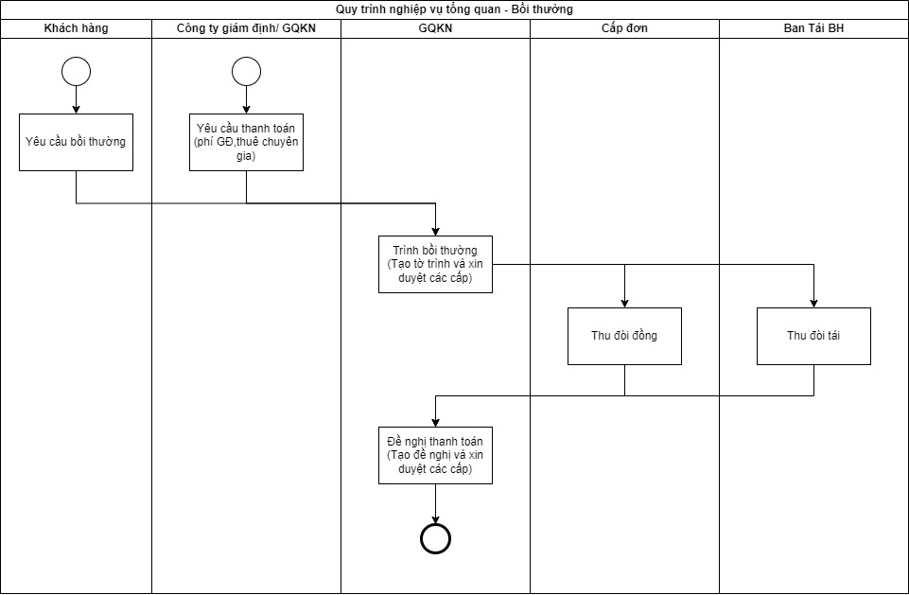

* 1. ***Danh sách chức năng***

| **STT** | **Chức năng** | **Mô tả** |
| --- | --- | --- |
|  | Xem Danh sách tổn thất |  |
|  | Xem Chi tiết tổn thất |  |
|  | Phân công |  |
|  | Các tab nghiệp vụ chi tiết | Yêu cầu bồi thường |
| Trình bồi thường |
| Thu đòi đồng |
| Thu đòi tái |
| Thông báo bồi thường |
| Đề nghị thanh toán |

* 1. ***Nghiệp vụ chi tiết***
     1. *Xem Danh sách tổn thất*
        1. Tác nhân và phân quyền

|  |  |  |  |
| --- | --- | --- | --- |
| **STT** | **Màn hình** | **Tác nhân (gán theo vai trò)** | **Hành động** |
| 1 | Danh sách tổn thất | KH/MG | Xem |
| CB PVI | Xem |
| CT GĐ | Không có quyền |

* + - 1. Thông tin chung

|  |  |
| --- | --- |
| **Tên chức năng** | Xem danh sách hồ sơ |
| **Mô tả** | * + Chức năng cho phép người dùng xem danh sách hồ sơ đã được khai báo tại tiến trình Thanh lý tài sản |
| **Tác nhân** | * + CB PVI, Khách hàng, Công ty GĐ |
| **Điều kiện trước** | * + Tại D3, khi hồ sơ có Trạng thái Đã xử lý 🡪 Insert bản ghi hồ sơ tại tiến trình Bồi thường 🡪 Hiển thị hồ sơ tại tiến trình Bồi thường |
| **Điều kiện sau** | * + Hiển thị màn hình Danh sách hồ sơ bồi thường tại tiến trình Thanh lý tài sản   + Lấy theo điều kiện: join bảng tthai_hso với ma_tientrinh = BT |
| **Ngoại lệ** | * + N/A |
| **Các yêu cầu đặc biệt** | * + Đối với role khách hàng – User có trường trong bảng user_infor.loai_tai_khoan = 1 và 2 (1: Khách hàng cá nhân, 2: Khách hàng Doanh nghiệp) * Hiển thị Danh sách HSBT mà có KBTT khách hàng khai báo và Danh sách HSBT có KBTT cán bộ PVI khai báo hộ KH với CCCD/MST trùng với user đăng nhập * Join từ bảng user_infor theo ma_user đang đăng nhập đến bảng dm_congty lấy mã số thuế. Sau đó dựa vào mã số thuế join vào bảng kbtt_ctu để lấy danh sách KBTT. Dựa vào mã KBTT join sang gqkn_ctu để lấy danh sách HSBT.   + Đối với role Cán bộ PVI – User có trường trong bảng user_infor.loai_tai_khoan = 4 (4: Cán bộ PVI) * Hiển thị danh sách HSBT user có quyền xử lý ( tồn tại trong user_infor và check theo điều kiện Phòng, ban, Đơn vị giật cấp) và danh sách HSBT của các đơn vị thuộc user đó quản lý   + Đối với role Công ty giám định – User có trường trong bảng user_infor.loai_tai_khoan = 3 (3: Công ty giám định) * Hiển thị danh sách HSBT có Phương án Giám định là thuê công ty GĐ (pa_gdinh_ctu.loai_pan = 3) mà công ty GĐ được chỉ định bởi cán bộ PVI và có pa_gdinh_ctu.ma_cty_gdinh = mã công ty giám định user (dm_congty) * Hiển thị danh sách hồ sơ bồi thường theo mã số thuế của công ty giám định |

* + - 1. Giao diện chức năng

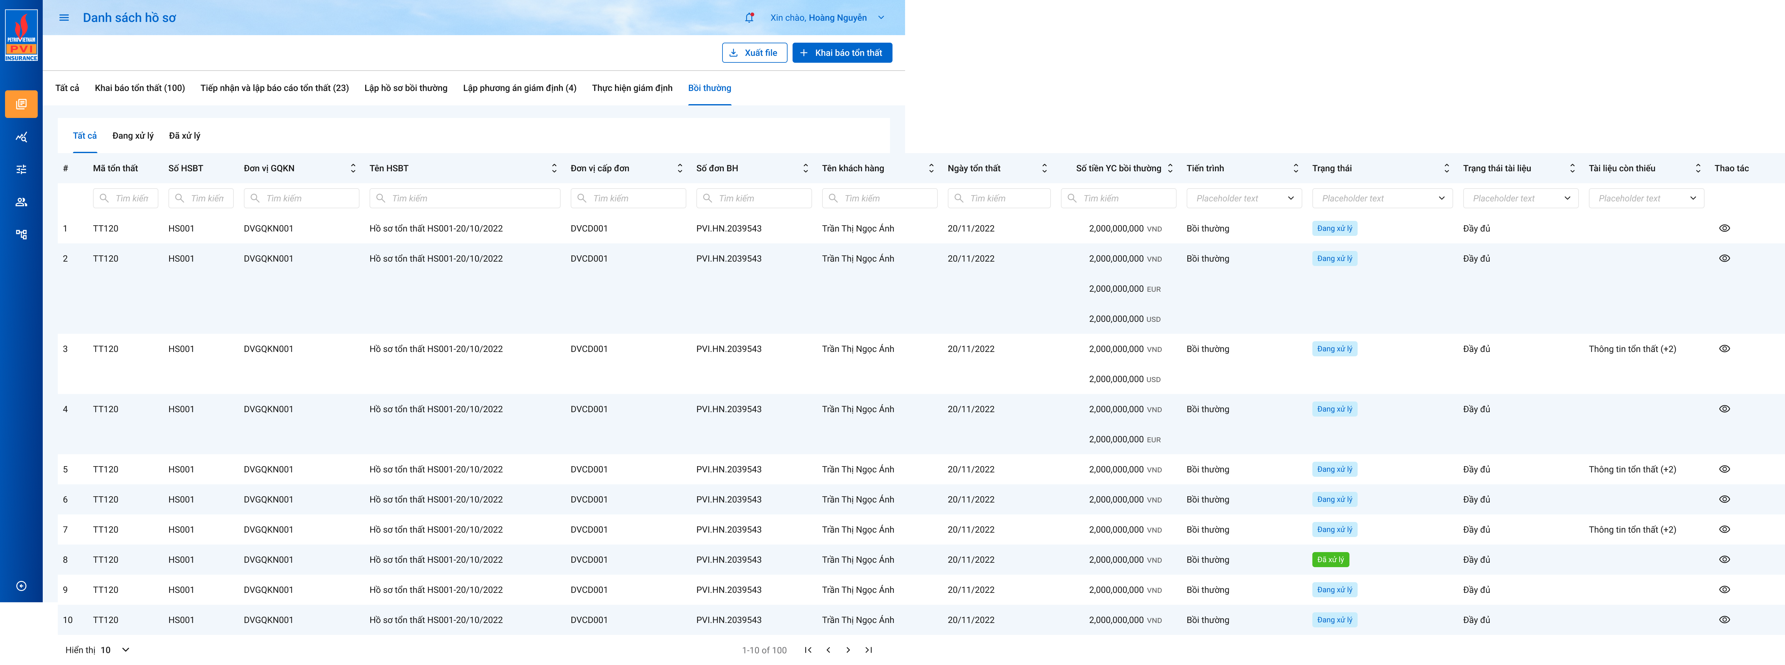

*Màn hình Danh sách tổn thất*

* + - 1. Mô tả giao diện

Mô tả giao diện của màn Danh sách tổn thất role KH tham khảo SRS D1 – Khai báo tổn thất.

Bảng dưới đây mô tả giao diện của Màn Danh sách tổn thất role PVI

|  |  |  |  |  |  |  |
| --- | --- | --- | --- | --- | --- | --- |
| **STT** | **Trường**  **thông tin** | **Kiểu điều khiển** | **Kiểu dữ liệu** | **Bắt buộc** | **Giá trị mặc định** | **Mô tả** |
|  | Tất cả | Tab | Output |  |  | * Hiển thị tất cả danh sách tổn thất đã có số HSBT ở Pias trả về và trạng thái HSBT là Đã xử lý. * Dữ liệu lấy tại:   **select** * **from** kbtt_ctu kc  **left** **join** dm_donvi dd **on** kc.ma_donvi_gqkn = dd.ma_donvi  **left** **join** dm_donvi dd2 **on** kc.ma_donvi_capdon = dd2.ma_donvi  **join** dm_khach dk **on** kc.ma_pkt = dk.ma_kh  **join** bctt_ctu bc **on** kc.pr_key = bc.fr_key  **join** gqkn_ctu gc **on** bc.pr_key = gc.fr_key  **join** tthai_hso th **on** kc.pr_key = th.fr_key  **where** th.ma_tientrinh = 'BT' |
|  | Đang xử lý | Tab | Output |  |  | * Là các tổn thất như tab Tất cả nhưng chưa đạt đến điều kiện hoàn thành tiến trình Bồi thường (tham khảo tab Đã xử lý).   Dữ liệu lấy tại:  **select** * **from** kbtt_ctu kc  **left** **join** dm_donvi dd **on** kc.ma_donvi_gqkn = dd.ma_donvi  **left** **join** dm_donvi dd2 **on** kc.ma_donvi_capdon = dd2.ma_donvi  **join** dm_khach dk **on** kc.ma_pkt = dk.ma_kh  **join** bctt_ctu bc **on** kc.pr_key = bc.fr_key  **join** gqkn_ctu gc **on** bc.pr_key = gc.fr_key  **join** tthai_hso th **on** kc.pr_key = th.fr_key  **where** th.ma_tientrinh = 'BT'  **and** th.ma_trangthai = 'DAXL' |
|  | Đã xử lý | Tab | Output |  |  | * Hiển thị danh sách tổn thất đạt điều kiện hoàn thành tiến trình Bồi thường: Tờ trình bồi thường 1 lần (cuối cùng) đã có Thư chấp nhận bồi thường của khách hàng và đã có 1 Đề nghị thanh toán liên kết ở trạng thái Đã duyệt. * Dữ liệu lấy tại:   **select** * **from** kbtt_ctu kc  **left** **join** dm_donvi dd **on** kc.ma_donvi_gqkn = dd.ma_donvi  **left** **join** dm_donvi dd2 **on** kc.ma_donvi_capdon = dd2.ma_donvi  **join** dm_khach dk **on** kc.ma_pkt = dk.ma_kh  **join** bctt_ctu bc **on** kc.pr_key = bc.fr_key  **join** gqkn_ctu gc **on** bc.pr_key = gc.fr_key  **join** tthai_hso th **on** kc.pr_key = th.fr_key  **where** th.ma_tientrinh = 'BT'  **and** th.ma_trangthai = 'DXL' |
|  | Trạng thái | Label Column | Output |  |  | * **Trạng thái:** * ***Đang xử lý****:*   - Là trạng thái khi hệ thống đã khai báo tổn thất thành công nhưng chưa đạt đến điều kiện hoàn thành tiến trình Bồi thường.   * ***Hoàn thành****:*   - Là trạng thái khi Tờ trình bồi thường 1 lần (cuối cùng) đã có Thư chấp nhận bồi thường của khách hàng và đã có 1 Đề nghị thanh toán liên kết ở trạng thái Đã duyệt. |
| Các trường thông tin còn lại giống mục Danh sách tổn thất ở 2.1 | | | | | | |

* + - 1. Luồng xử lý

###### Sơ đồ

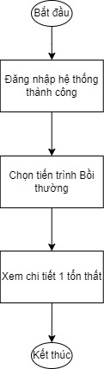

###### Mô tả luồng xử lý

|  |  |  |
| --- | --- | --- |
| **Hoạt động** | **Mã BR** | **Mô tả** |
| 1 | BR**1** | **Quy tắc xử lí màn hình**   * Người dùng nhấn vào “Bồi thường” trên thanh tiến trình => Hệ thống check điều kiện trước của màn Danh sách và load dữ liệu danh sách tổn thất theo phân cấp, hiển thị phân trang. Trong các trạng thái Lọc nhanh, focus vào tab “Tất cả”. * Danh sách tổn thất được sắp xếp ngược theo thứ tự thời gian tạo: tổn thất tạo mới nhất ở trên |
| 2 | **BR2** | **Quy tắc xử lí sự kiện**   * **Load màn hình:** * Hệ thống check user có quyền Xem Danh sách hồ sơ thuộc danh mục quyền Bồi thường tạm ứng/Bồi thường tạm ứng. * Với người dùng là CB PVI, hệ thống check phân cấp bồi thường và hiển thị danh sách tổn thất thuộc cùng phân cấp với user. * Với người dùng là KH/MG, hệ thống check loại khách hàng là cá nhân hay doanh nghiệp và trả về danh sách tổn thất do cá nhân/doanh nghiệp đã khai báo. * **Icon :** * Hiển thị với người dùng có quyền Xem Danh sách hồ sơ thuộc danh mục quyền Bồi thường tạm ứng/Bồi thường tạm ứng. * Người dùng click icon🡺 Hệ thống mở màn hình Chi tiết tổn thất, focus vào Tab “6.Bồi thường”. |

* + - 1. Xử lý dữ liệu
    1. *Xem Chi tiết tổn thất*
       1. Tab 6.Bồi thường

###### Tác nhân và phân quyền

|  |  |  |  |
| --- | --- | --- | --- |
| **STT** | **Màn hình** | **Tác nhân (gán theo vai trò)** | **Hành động** |
| 1 | 6.Bồi thường | KH/MG | Xem |
| CB PVI | Xem, Phân công |
| CT GĐ | Xem |

###### Thông tin chung

|  |  |
| --- | --- |
| **Tên màn hình** | Chi tiết tổn thất – Tab “6.Bồi thường” |
| **Mô tả** | * + Cho phép người dùng xem thông tin chung của HSBT và các tab nghiệp vụ con thuộc quy trình xử lý bồi thường cho khách hàng và thanh toán phí giám định/thuê chuyên gia. Các tab con bao gồm: Yêu cầu bồi thường, Trình bồi thường, Thu đòi đồng, Thu đòi tái, Thông báo bồi thường, Đề nghị thanh toán. |
| **Tác nhân** | * + CB PVI, CTGĐ, KH |
| **Điều kiện trước** | * + Người dùng đăng nhập hệ thống thành công và có phân quyền Xem Danh sách hồ sơ – Danh mục Bồi thường tạm ứng/Bồi thường tạm ứng.   + Người dùng chọn tab tiến trình “Bồi thường” 🡺 Người dùng chọn nút  để mở màn Chi tiết tổn thất cùng dòng 🡺 Focus vào tab 6.Bồi thường |
| **Điều kiện sau** | * + Hiển thị màn Chi tiết tab 6.Bồi thường với Thông tin chung và các tab con mà người dùng được phân quyền truy cập:   + *Role KH (user_infor.loai_taikhoan = 1,2): Yêu cầu bồi thường, Thông báo bồi thường*   + *Role CB PVI (user_infor.loai_taikhoan = 4): Yêu cầu bồi thường, Trình bồi thường, Thu đòi đồng, Thu đòi tái, Thông báo bồi thường, Đề nghị thanh toán.* |
| **Ngoại lệ** | * + N/A |
| **Các yêu cầu đặc biệt** | * + N/A |

###### Giao diện chức năng

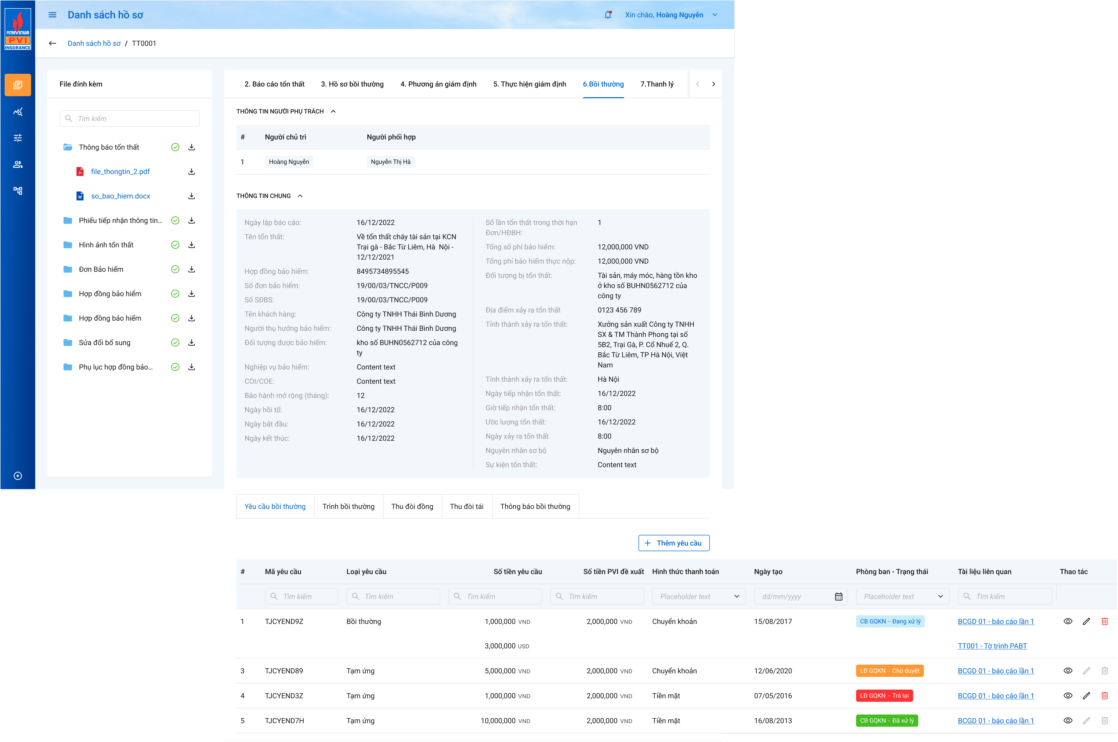

*Màn Chi tiết tab 6.Bồi thường role PVI*

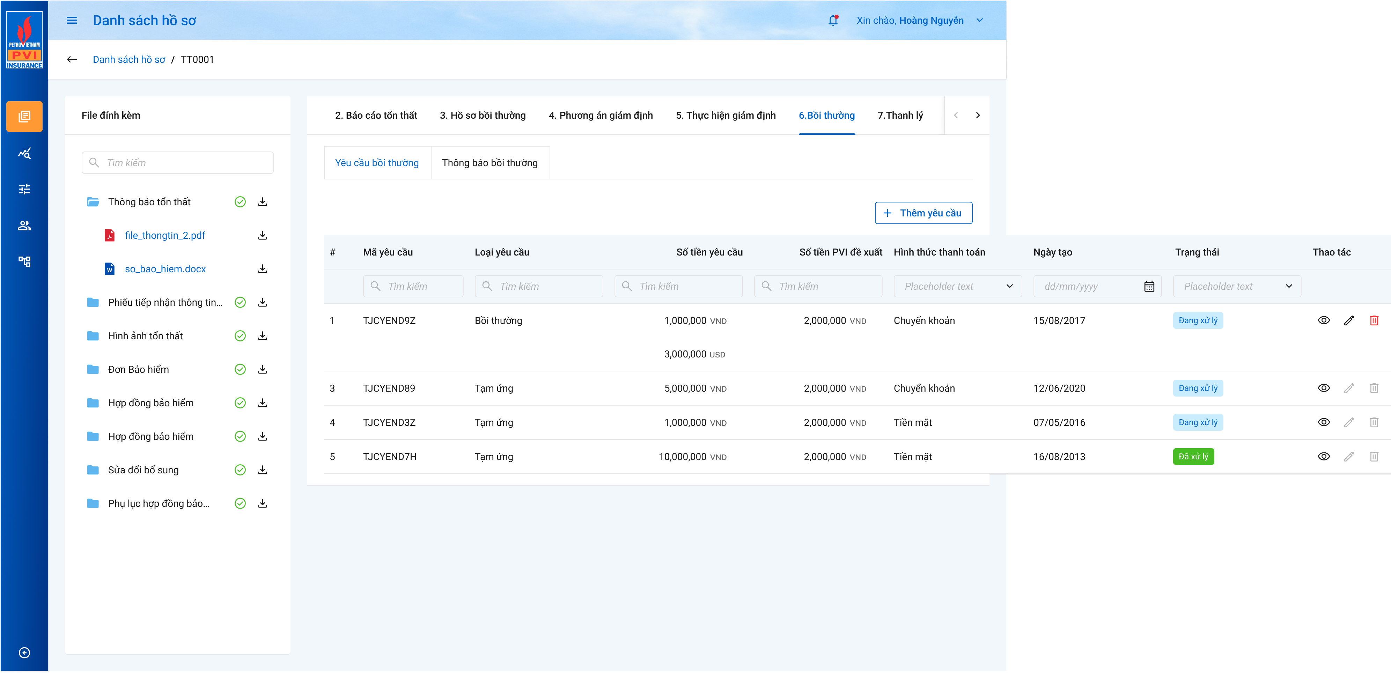

*Màn Chi tiết 6.Bồi thường role KH/MG*

###### Mô tả giao diện

| **STT** | **Trường thông tin** | **Kiểu dữ liệu** | **Mô tả** |
| --- | --- | --- | --- |
| 1 | Yêu cầu bồi thường | Tab | - Hiển thị với người dùng có quyền Xem Danh sách yêu cầu bồi thường thuộc danh mục quyền Bồi thường tạm ứng/Yêu cầu bồi thường.  - Click vào hiển thị danh sách Yêu cầu bồi thường |
| 2 | Trình bồi thường | Tab | - Hiển thị với người dùng có quyền Xem Danh sách tờ trình thuộc danh mục quyền Bồi thường tạm ứng/Trình bồi thường.  - Click vào hiển thị danh sách các tờ trình bồi thường. |
| 3 | Thu đòi đồng | Tab | - Hiển thị với người dùng có quyền Xem Danh sách thu đòi đồng thuộc danh mục quyền Bồi thường tạm ứng/Thu đòi đồng.  - Click vào hiển thị danh sách thu đòi đồng của các tờ trình phương án bồi thường và tờ trình thanh toán phí giám định, phí thuê chuyên gia đã duyệt. |
| 4 | Thu đòi tái | Tab | - Hiển thị với người dùng có quyền Xem Danh sách thu đòi tái thuộc danh mục quyền Bồi thường tạm ứng/Thu đòi tái.  - Click vào hiển thị danh sách thu đòi tái của các tờ trình phương án bồi thường và tờ trình thanh toán phí giám định/ thuê chuyên gia đã duyệt. |
| 5 | Thông báo bồi thường | Tab | - Hiển thị với người dùng có quyền Xem Danh sách thông báo thuộc danh mục quyền Bồi thường tạm ứng/Thông báo bồi thường.  - Click vào hiển thị danh sách thông báo của các tờ trình phương án bồi thường đã duyệt. |
| 6 | Đề nghị thanh toán | Tab | - Hiển thị với người dùng có quyền Xem Danh sách đề nghị thanh toán thuộc danh mục quyền Bồi thường tạm ứng/Đề nghị thanh toán.  - Click vào hiển thị danh sách đề nghị thanh toán. |

###### Luồng xử lý

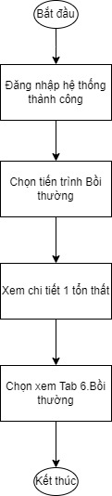

###### Xử lý dữ liệu

* + 1. *Phân công*
       1. Tác nhân và phân quyền

|  |  |  |  |
| --- | --- | --- | --- |
| **STT** | **Màn hình** | **Tác nhân (gán theo vai trò)** | **Hành động** |
| 1 | Phân công cán bộ xử lý Bồi thường | KH/MG | Không có quyền |
| CB PVI | Xem, Phân công |
| CT GĐ | Không có quyền |

* + - 1. Thông tin chung

|  |  |
| --- | --- |
| **Tên màn hình** | Phân công cán bộ xử lý Bồi thường |
| **Mô tả** | * + Cho phép người dùng xem thông tin người chủ trì, người phối hợp để xử lý bước 6.Bồi thường.   + Người chủ trì có 1 người và người phối hợp có nhiều người. |
| **Tác nhân** | * + User có quyền Phân công tại tiến trình Bồi thường |
| **Điều kiện trước** | * + Người dùng thành công truy cập tiến trình Bồi thường, xem chi tiết hồ sơ và chọn tab 6.Bồi thường.   + Người dùng có quyền Phân công và chọn vào button Phân công. |
| **Điều kiện sau** | * + Hiển thị Popup Phân công cán bộ xử lý |
| **Ngoại lệ** | * + N/A |
| **Các yêu cầu đặc biệt** | * + N/A |

* + - 1. Giao diện chức năng

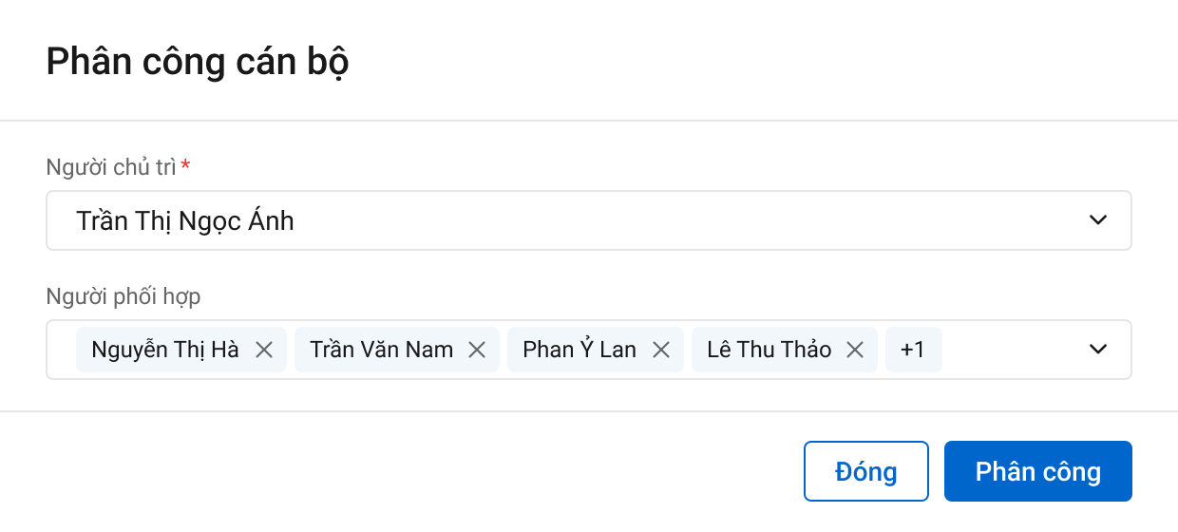

*Popup phân công cán bộ xử lý*

* + - 1. Mô tả giao diện

|  |  |  |  |  |  |  |
| --- | --- | --- | --- | --- | --- | --- |
| **STT** | **Trường**  **thông tin** | **Kiểu điều khiển** | **Kiểu dữ liệu** | **Bắt buộc** | **Giá trị mặc định** | **Mô tả** |
| 1 | Phân công | Button |  |  |  | Click button Phân công để mở popup phân công |
| 2 | Người chủ trì | Combobox | Input | Có |  | * Hệ thống mặc định người chủ trì theo lần chỉnh sửa gần nhất. * Chọn người chủ trì mới theo combobox: * Hệ thống kiểm tra nếu HSBT đang thao tác có trả về phòng/ban/đơn vị của cấp đơn hoặc GQKN thì liệt kê danh sách các user giật cấp mà có cùng mã phòng/ban/đơn với hồ sơ đó   (Dựa vào 6 trường ma_donvi_capdon, ma_ban_capdon, ma_phong_capdon, ma_donvi_gqkn, ma_ban_gqkn, ma_phong_gqkn, trong bảng kbtt_ctu)  Đơn vị 00: Đơn vị -> Ban -> Phòng  Đơn vị # 00: Đơn vị -> Phòng  **Giật cấp:**   * Nếu chỉ trả về đơn vị: Tất cả user thuộc đơn vị đấy * Nếu trả về đơn vị và Ban: Tất cả user ban đấy + Tất cả user đơn vị đó mà có ban và phòng null * Nếu trả về đơn vị và Ban và phòng: Tất cả user phòng đấy + Tất cả user của ban đó nhưng mã phòng null + tất cả user của đơn vị đó mà có mã ban và phòng null * Nếu trả về đơn vị và Phòng: Tất cả user thuộc phòng đó + Tất cả User của đơn vị mà mã Phòng và Ban Null * Dữ liệu lưu tại:   user_tthai.phan_cong với giá trị = 1 |
| 3 | Người phối hợp | Multiselect | Input | Không |  | * Hệ thống mặc định hiển thị người phân công theo lần chỉnh sửa gần nhất. * Chọn người phối hợp mới theo combobox: * Hệ thống kiểm tra nếu HSBT đang thao tác có trả về phòng/ban/đơn vị của cấp đơn hoặc GQKN thì liệt kê danh sách các user giật cấp mà có cùng mã phòng/ban/đơn với hồ sơ đó   (Dựa vào 6 trường ma_donvi_capdon, ma_ban_capdon, ma_phong_capdon, ma_donvi_gqkn, ma_ban_gqkn, ma_phong_gqkn, trong bảng kbtt_ctu)  Đơn vị 00: Đơn vị -> Ban -> Phòng  Đơn vị # 00: Đơn vị -> Phòng  **Giật cấp:**   * Nếu chỉ trả về đơn vị: Tất cả user thuộc đơn vị đấy * Nếu trả về đơn vị và Ban: Tất cả user ban đấy + Tất cả user đơn vị đó mà có ban và phòng null * Nếu trả về đơn vị và Ban và phòng: Tất cả user phòng đấy + Tất cả user của ban đó nhưng mã phòng null + tất cả user của đơn vị đó mà có mã ban và phòng null * Nếu trả về đơn vị và Phòng: Tất cả user thuộc phòng đó + Tất cả User của đơn vị mà mã Phòng và Ban Null * Chọn người phối hợp mới theo Nếu danh sách người phối hơp lớn hơn 2 thì hiển thị tooltip và icon + bên cạnh. Click vào icon + thì hiển thị hết các danh sách người phối hợp * Dữ liệu lưu vào bảng:   user_tthai.phan_cong với giá trị =2 |
| 4 |  | Button |  |  |  | * Click button Phân công để thực hiện phân công công việc cho người chủ trì và người phối hợp đã chọn. |
| 5 |  | Button |  |  |  | * Click button 🡪 hệ thống đóng màn hình popup * Không lưu dữ liệu vào DB |

* + - 1. Luồng xử lý

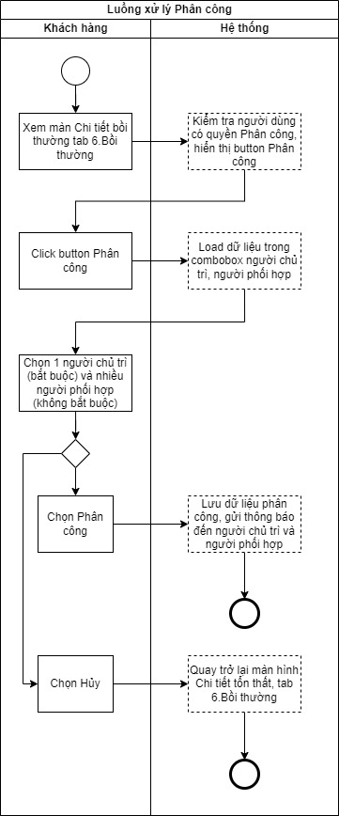

* + - 1. Xử lý dữ liệu
    1. *Yêu cầu bồi thường*
       1. Quy trình nghiệp vụ

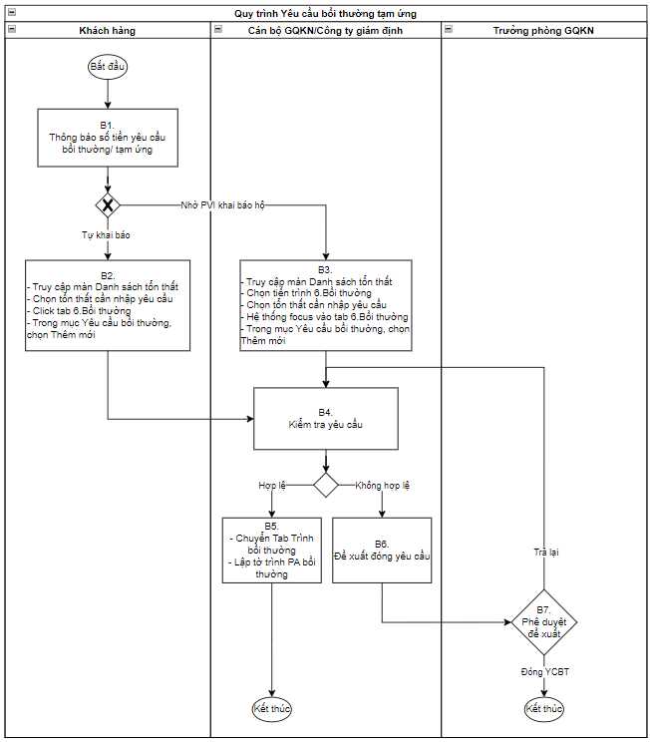

Mô tả quy trình:

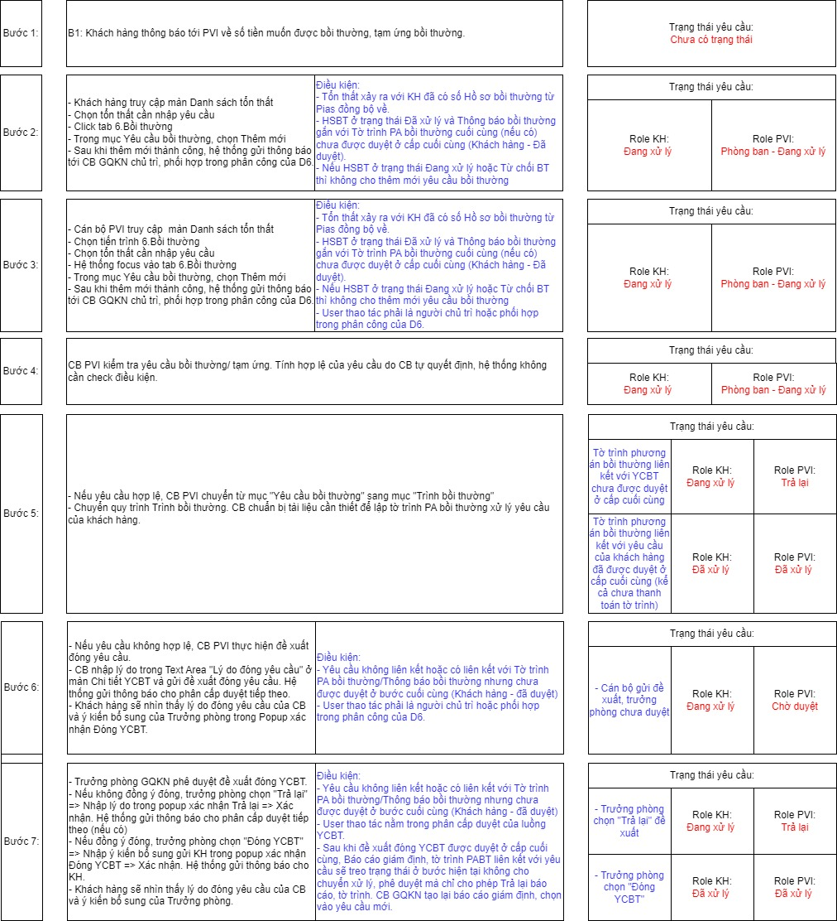

* + - 1. Danh sách yêu cầu bồi thường

###### Tác nhân và phân quyền

|  |  |  |  |
| --- | --- | --- | --- |
| **STT** | **Màn hình** | **Tác nhân (gán theo vai trò)** | **Hành động** |
| 1 | Danh sách yêu cầu bồi thường | KH/MG | Xem Danh sách YCBT  Thêm mới YCBT  Cập nhật YCBT  Xóa YCBT |
| CB PVI | Xem Danh sách YCBT  Thêm mới YCBT  Cập nhật YCBT  Xóa YCBT |
| CT GĐ | Xem Danh sách YCBT  Thêm mới YCBT  Cập nhật YCBT  Xóa YCBT |

###### Thông tin chung

|  |  |
| --- | --- |
| **Tên màn hình** | Danh sách yêu cầu bồi thường |
| **Mô tả** | * + Cho phép người dùng xem danh sách yêu cầu bồi thường.   + Yêu cầu bồi thường thể hiện số tiền mà KH/MG yêu cầu bảo hiểm PVI chi trả để khắc phục cho tổn thất đã khai báo. |
| **Tác nhân** | * + CB PVI, CTGĐ, KH |
| **Điều kiện trước** | * + Người dùng đăng nhập hệ thống thành công và có phân quyền Xem Danh sách hồ sơ – Danh mục Bồi thường tạm ứng/Bồi thường tạm ứng.   + Người dùng chọn tab tiến trình “Bồi thường” 🡺 Chọn nút  để mở màn Chi tiết tổn thất cùng dòng 🡺 Hệ thống focus vào tab 6.Bồi thường và tab con Yêu cầu bồi thường. |
| **Điều kiện sau** | * + Hiển thị màn Danh sách yêu cầu bồi thường |
| **Ngoại lệ** | * + N/A |
| **Các yêu cầu đặc biệt** | * + N/A |

###### Giao diện chức năng



*Màn Chi tiết tab 6.Bồi thường – Danh sách yêu cầu bồi thường role PVI*

**

*Màn Chi tiết 6.Bồi thường - Danh sách yêu cầu bồi thường role KH/MG*

###### Mô tả giao diện

| **STT** | **Trường**  **thông tin** | **Kiểu điều khiển** | **Kiểu dữ liệu** | **Bắt buộc** | **Giá trị mặc định** | **Mô tả** |
| --- | --- | --- | --- | --- | --- | --- |
| 1 | Mã yêu cầu | Label column | Output | Có |  | * Mã yêu cầu bồi thường, tự động gen theo theo công thức: * Lấy tại trường: ycbt_hoso.ten_yeucau |
| 2 | Loại yêu cầu | Label column | Output | Có |  | * Loại yêu cầu bồi thường là Yêu cầu bồi thường hay Yêu cầu tạm ứng. * Lấy tại trường: ycbt_hoso.loai_yeucau |
| 3 | Số tiền yêu cầu | Label column | Output | Có |  | * Loại yêu cầu bồi thường là bồi thường hay tạm ứng. * Lấy tại trường: ycbt_hangmuc.so_tien + ycbt_hangmuc.ma_tte |
| 4 | Số tiền PVI đề xuất | Label column | Output | Không |  | * Số tiền PVI đề xuất bồi thường, tạm ứng nguyên tệ trong Tờ trình PABT đã duyệt liên kết với yêu cầu bồi thường. * Lấy tại trường: |
| 5 | Ngày tạo | Label column | Output | Có |  | * Ngày tạo yêu cầu bồi thường, à lần Lưu thành công mới nhất của yêu cầu. * Lấy tại trường: ycbt_hoso.ngay_tao |
| 6 | Trạng thái | Label column | Output | Có |  | * **Phòng ban:** * ***Role CB PVI:*** *Tên phòng ban trong phân cấp duyệt tương ứng; tooltip vào hiển thị tên user thao tác.* * Trạng thái của yêu cầu bồi thường. * Role KH/MG; CTGĐ: Đang xử lý, Đã xử lý. * Role CB PVI: Đang xử lý, Chờ duyệt, Đã xử lý. * Lấy tại trường   ycbt_hoso.is_Dong_YCBT |

###### Luồng xử lý

Thêm yêu cầu

* Sơ đồ:

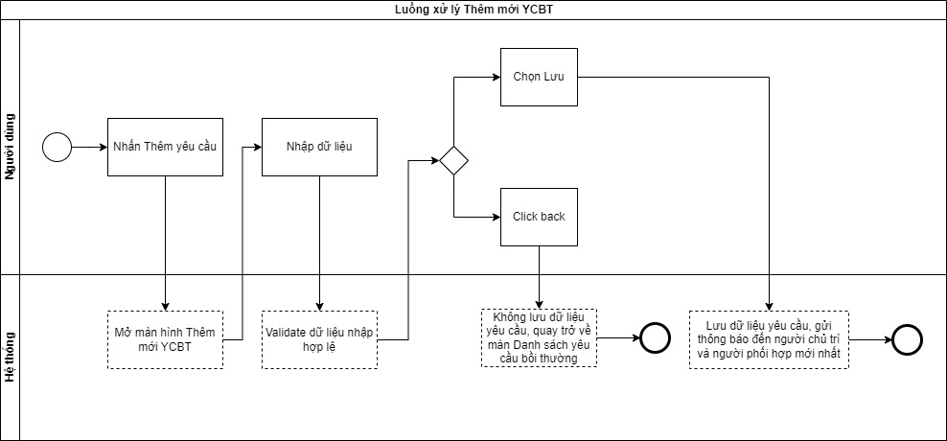

* Áp dụng cho người dùng là người chủ trì, người phối hợp của D6 có quyền Thêm mới yêu cầu bồi thường trong Danh mục quyền Bồi thường tạm ứng/Yêu cầu bồi thường.
* Người dùng được thêm mới yêu cầu khi tiến trình Bồi thường ở trạng thái Đang xử lý.
* Người dùng click button Thêm mới, hệ thống mở màn hình Thêm mới Yêu cầu bồi thường, enable tất cả trường thông tin. 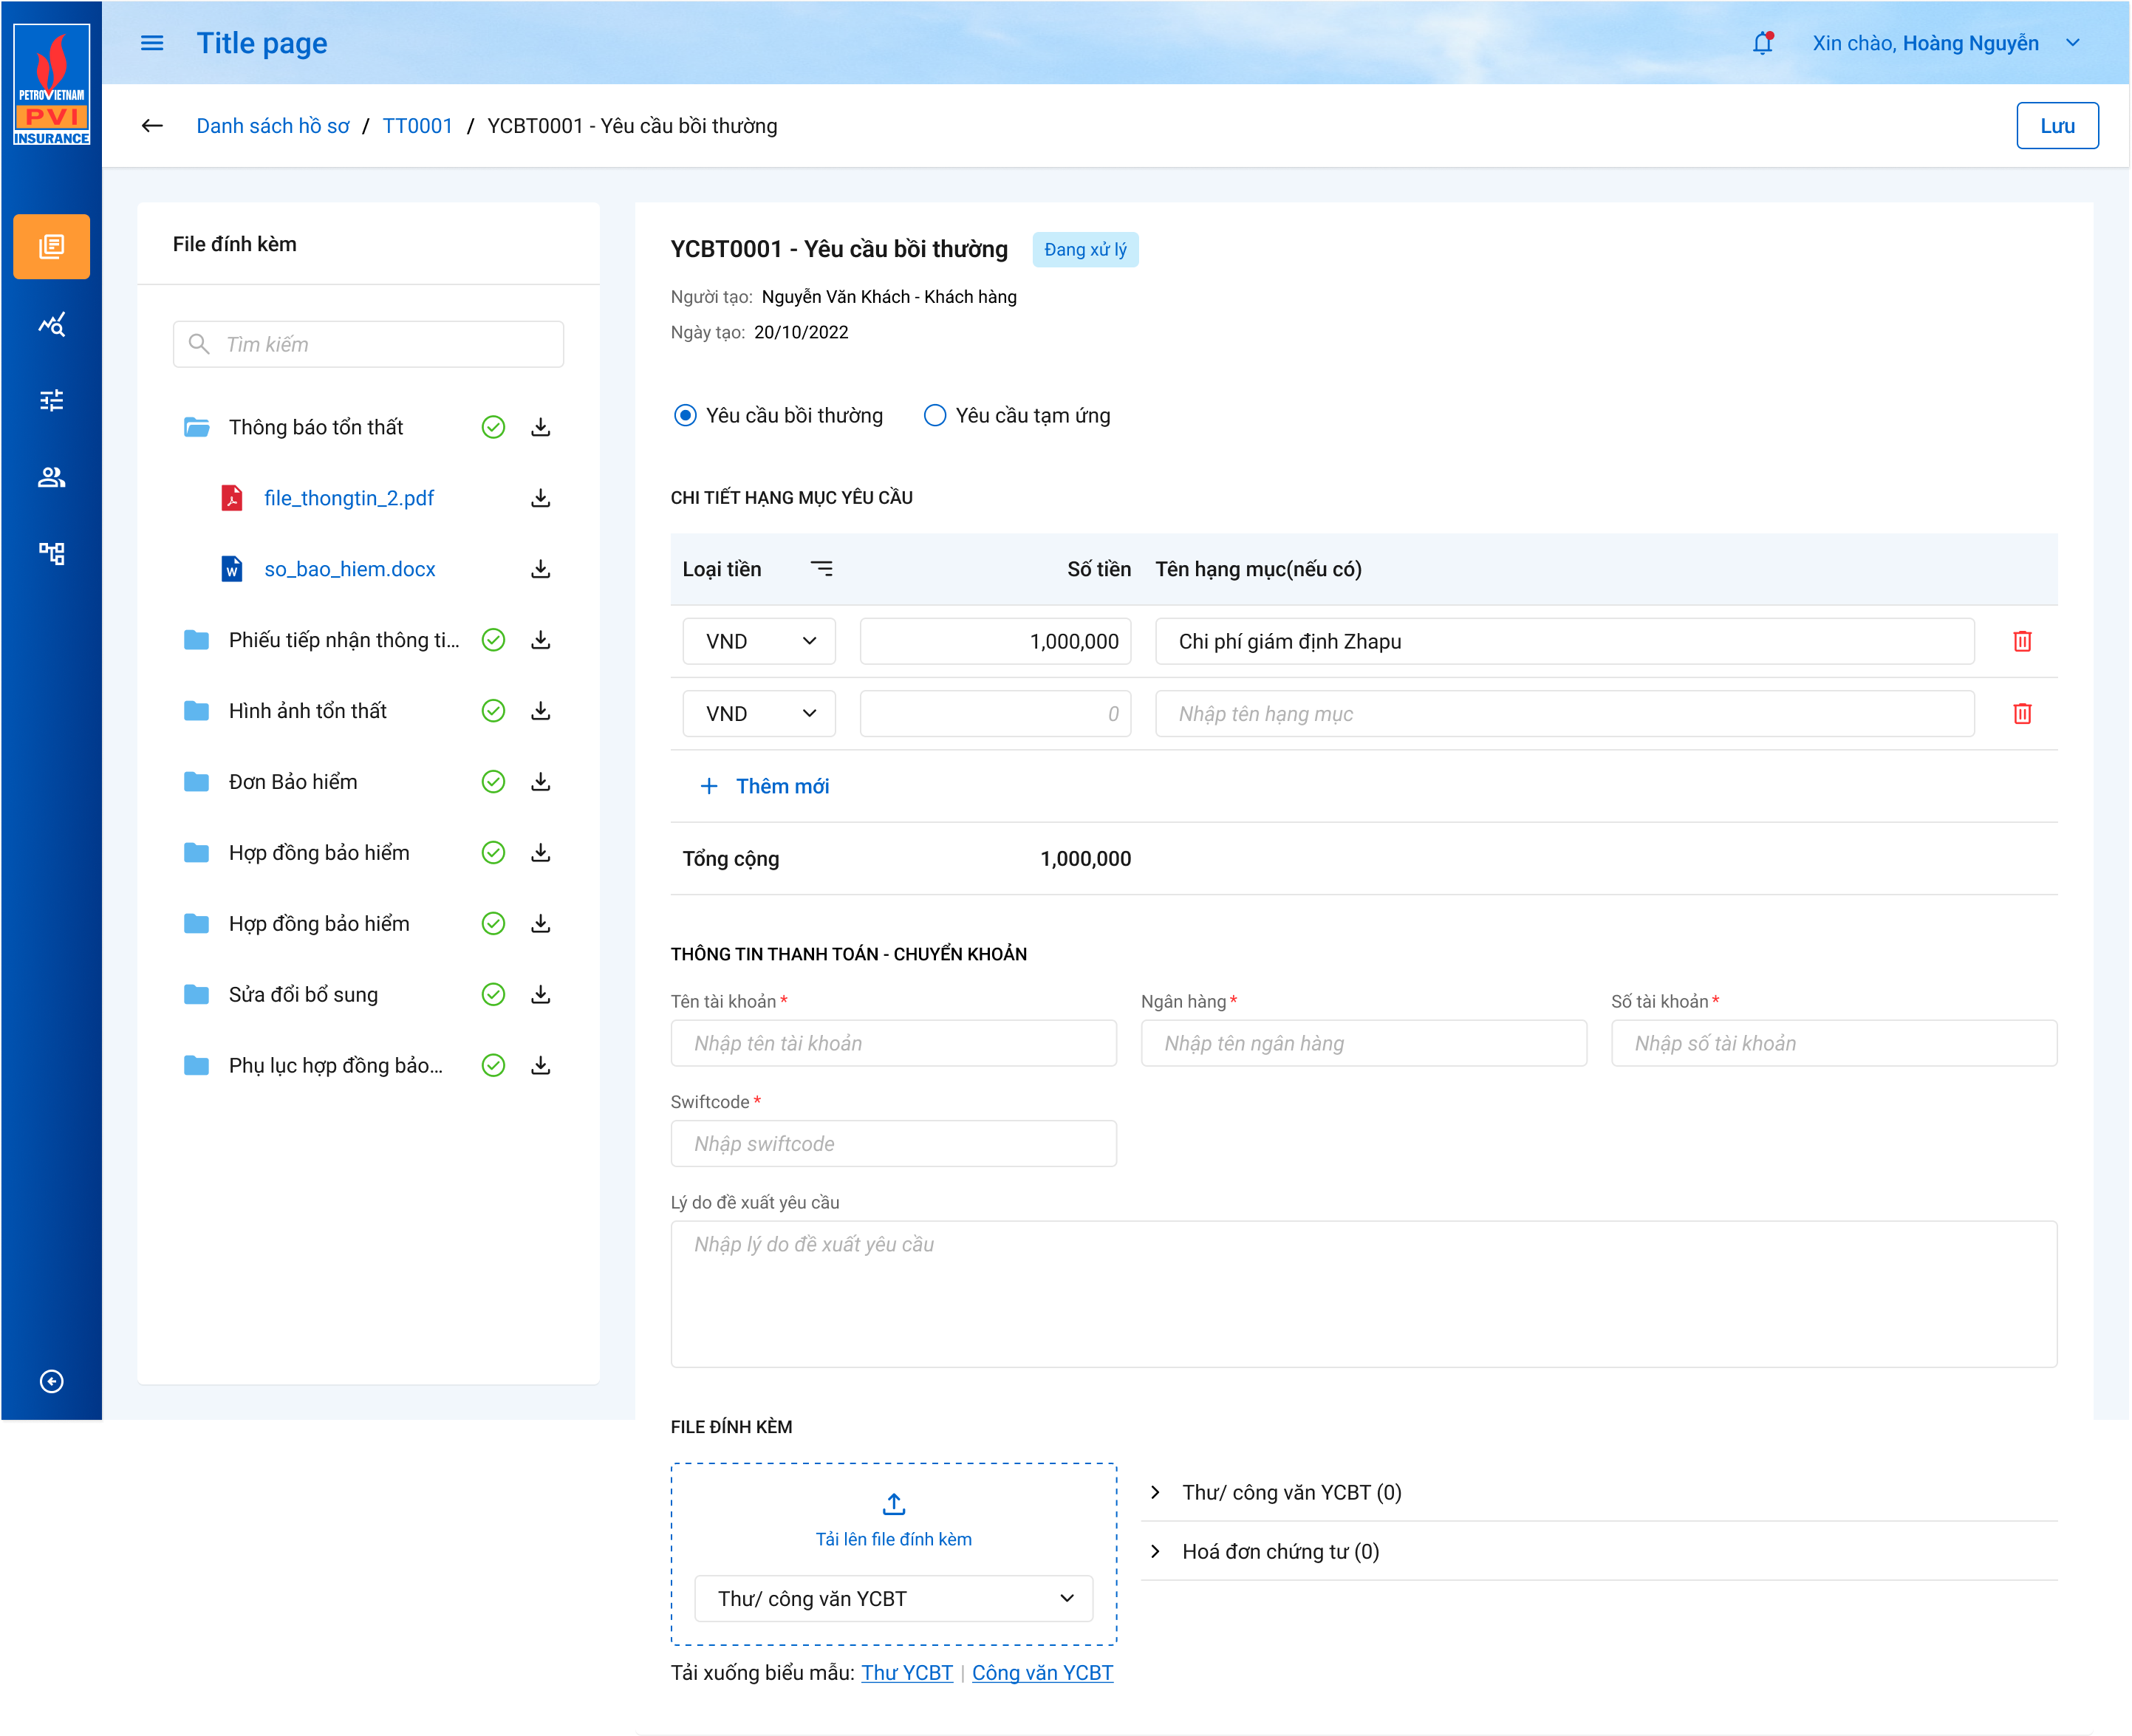
* Mặc định chọn loại Yêu cầu bồi thường, Cột Loại tiền của bản Chi tiết hạng mục yêu cầu mặc định để là VND và focus chuột vào ô Số tiền.
* Các trường thông tin còn lại đều để trống.
* Mô tả chi tiết trường thông tin tham khảo mục Chi tiết yêu cầu bồi thường.

Xem YCBT

* Sơ đồ: 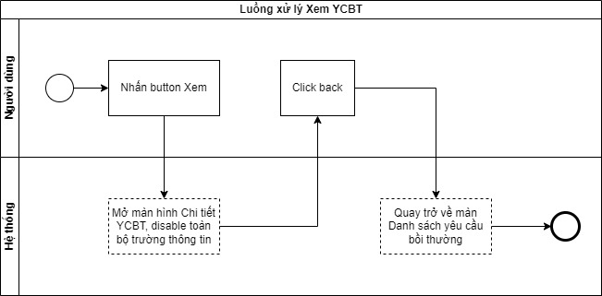
* Áp dụng với người dùng có quyền Xem danh sách yêu cầu bồi thường trong danh mục quyền Bồi thường tạm ứng\Yêu cầu bồi thường.
* Người dùng click button  trong cột Thao tác. Hệ thống mở màn hình Chi tiết yêu cầu bồi thường và disable tất cả các trường thông tin.

Cập nhật YCBT

* Sơ đồ:

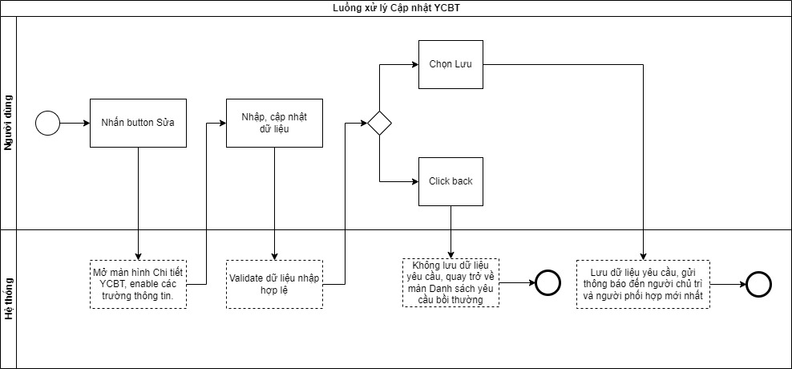

* Người dùng là người chủ trì, người phối hợp của D6, có quyền Cập nhật yêu cầu bồi thường trong danh mục quyền Bồi thường tạm ứng\Yêu cầu bồi thường.
* Người dùng chỉ được cập nhật YCBT khi YCBT chưa được gắn với báo cáo giám định nào và tiến trình Bồi thường ở trạng thái Đang xử lý.
* Sau khi tiến trình Bồi thường chuyển trạng thái Hoàn thành thì dù YCBT chưa được gắn với báo cáo giám định nào cũng sẽ không cho phép cập nhật.

Xóa YCBT

* Sơ đồ:

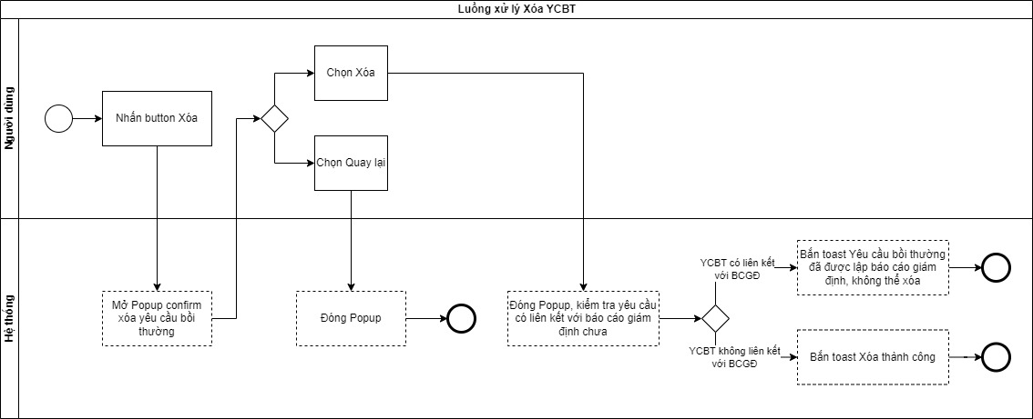

* Popup xác nhận Xóa YCBT:

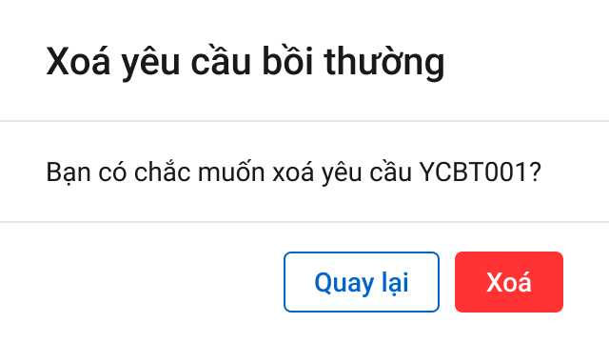

* Toast thông báo:





* Người dùng là người chủ trì, người phối hợp của D6, có quyền Xóa yêu cầu bồi thường trong danh mục quyền Bồi thường tạm ứng\Yêu cầu bồi thường.
* Người dùng chỉ được xóa YCBT khi YCBT chưa được gắn với báo cáo giám định nào và tiến trình Bồi thường ở trạng thái Đang xử lý.
* Sau khi tiến trình Bồi thường chuyển trạng thái Hoàn thành thì dù YCBT chưa được gắn với báo cáo giám định nào cũng sẽ không cho phép xóa.

###### Xử lý dữ liệu

* + - 1. Chi tiết yêu cầu bồi thường
         1. Tác nhân và phân quyền

|  |  |  |  |
| --- | --- | --- | --- |
| **STT** | **Màn hình** | **Tác nhân (gán theo vai trò)** | **Hành động** |
| 1 | Chi tiết yêu cầu bồi thường | KH/MG | Xem Danh sách YCBT |
| CB PVI | Xem Danh sách YCBT  Đóng YCBT  Chuyển xử lý  Phê duyệt  Trả lại |
| CT GĐ | Xem Danh sách YCBT |

* + - * 1. Thông tin chung

|  |  |
| --- | --- |
| **Tên màn hình** | Chi tiết yêu cầu bồi thường |
| **Mô tả** | * + Cho phép người dùng xem thông tin chi tiết của yêu cầu bồi thường.   + Yêu cầu bồi thường thể hiện số tiền mà KH/MG yêu cầu bảo hiểm PVI chi trả để khắc phục cho tổn thất đã khai báo. |
| **Tác nhân** | * + CB PVI, CTGĐ, KH |
| **Điều kiện trước** | * + Người dùng truy cập thành công màn Danh sách yêu cầu bồi thường.   + Người dùng có quyền Xem danh sách YCBT hoặc Cập nhật YCBT.   + Tiếp đó, người dùng chọn  hoặc một yêu cầu. |
| **Điều kiện sau** | * + Hiển thị màn Chi tiết yêu cầu bồi thường |
| **Ngoại lệ** | * + N/A |
| **Các yêu cầu đặc biệt** | * + N/A |

* + - * 1. Giao diện chức năng



*Màn Chi tiết Tạo mới, cập nhật yêu cầu bồi thường role KH/MG*

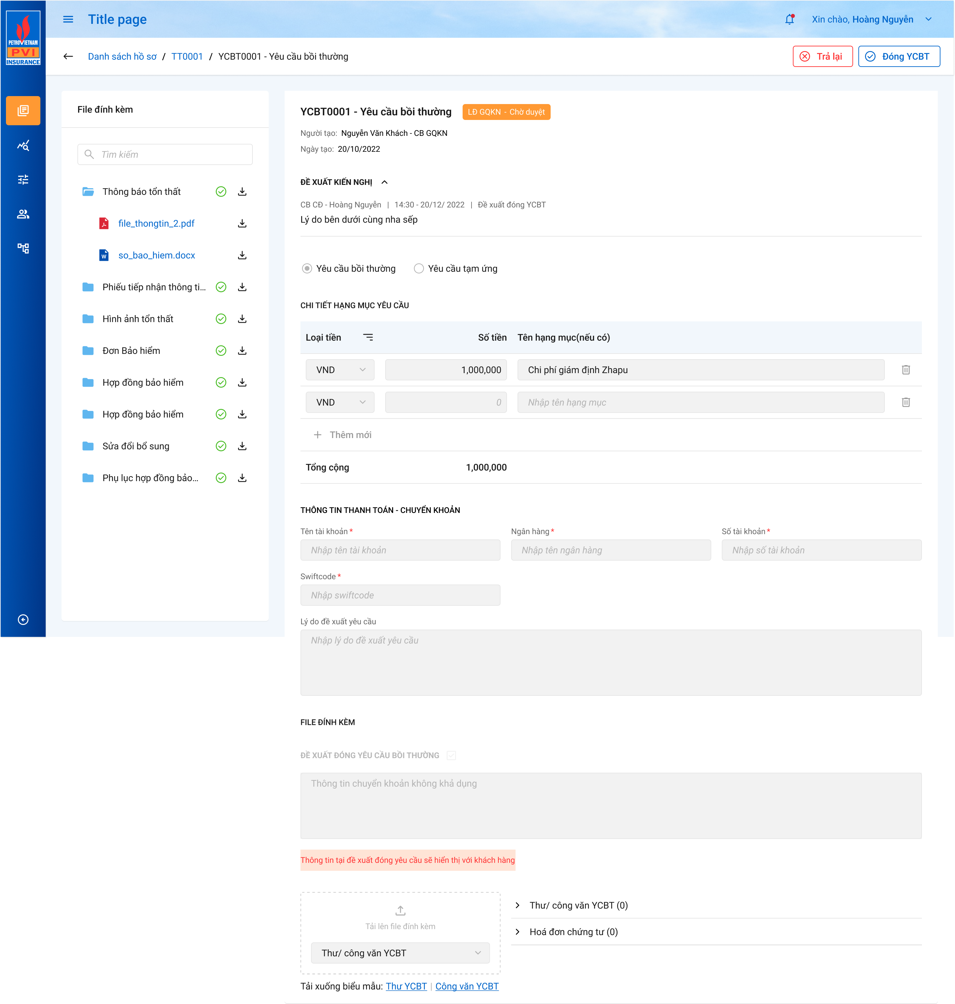

*Màn Chi tiết Phê duyệt đóng YCBT role PVI*

* + - * 1. Mô tả giao diện

| **STT** | **Trường**  **thông tin** | **Kiểu điều khiển** | **Kiểu dữ liệu** | **Bắt buộc** | **Giá trị mặc định** | **Mô tả** |
| --- | --- | --- | --- | --- | --- | --- |
| 1 | Mã yêu cầu | Textbox | Input | Có |  | * Mã yêu cầu bồi thường, tự động gen theo theo công thức: * Lấy tại trường: ycbt_hoso.ma_yeucau |
| 2 | Loại yêu cầu | Radio button | Input | Có |  | * Loại yêu cầu bồi thường là bồi thường hay tạm ứng. * Lấy tại trường: ycbt_hoso.loai_yeucau |
| 3 | Ngày lập | Datetime | Input | Có |  | * Hiển thị thông tin ngày lập yêu cầu. Chặn ngày tương lai * Định dạng : dd\mm\yyyy * Dữ liệu lưu tại: ycbt_hoso.ngay_tao |
| 4 | Người tạo | Textbox | Input | Có |  | * Là tên user thao tác Chuyển xử lý thành công mới nhất. * Dữ liệu lưu tại: ycbt_hoso.nguoi_tao |
| 5 | Trạng thái | Label Column | Input |  |  | * Role PVI: Phòng ban – Trạng thái:   - Phòng ban: *Tên phòng ban trong phân cấp duyệt tương ứng; tooltip vào hiển thị tên user thao tác.*  - Trạng thái:  + Đang xử lý: YCBT  + Chờ duyệt:  + Đã xử lý:   * Role KH/MG:   - Đang xử lý:  - Đã xử lý:   * Dữ liệu lưu tại:   ycbt_hoso.is_Dong_YCBT |
| 1. **ĐỀ XUẤT KIẾN NGHỊ** | | | | | | |
| 1. **CHI TIẾT HẠNG MỤC YÊU CẦU** | | | | | | |
| 5 | Loại tiền | Combobox | Input | Có |  | * Chọn loại tiền * Giá trị mặc định là VND, cho phép chọn lại. * Dữ liệu lưu tại: ycbt_hangmuc.ma_tte |
| 6 | Số tiền | Number | Input | Có |  | * Nhập số tiền yêu cầu bồi thường. * Dữ liệu lưu tại: ycbt_hangmuc.ma_tte |
| 7 | Tên hạng mục (nếu có) | Textbox | Input | Không |  | * Nhập tên hạng mục yêu cầu bồi thường * Dữ liệu lưu tại: ycbt_hangmuc.ten_hangmuc |
| 1. **THÔNG TIN THANH TOÁN – CHUYỂN KHOẢN** | | | | | | |
| 8 | Tên tài khoản | Textbox | Input | Có |  | * Nhập tên tài khoản đối tượng nhận tiền thanh toán, tối đa 150 ký tự, chặn từ ký tự 151 * Dữ liệu lưu tại: ycbt_hoso.nguoi_thuhuong |
| 9 | Ngân hàng | Textbox | Input | Có |  | * Nhập tên ngân hàng nhận tiền thanh toán, tối đa 150 ký tự, chặn từ ký tự 151 * Dữ liệu lưu tại: ycbt_hoso.ten_nganhang |
| 10 | Số tài khoản | Textbox | Input | Có |  | * Nhập số tài khoản, tối đa 50 ký tự, chặn từ ký tự 51 * Dữ liệu lưu tại: ycbt_hoso.so_tk |
| 11 | Swiftcode | Textbox | Input | Có |  | * Nhập swiftcode, tối đa 50 ký tự, chặn từ ký tự 51 * Dữ liệu lưu tại: ycbt_hoso.swifecode |
| 12 | Lý do đề xuất yêu cầu | Textbox | Input | Không |  | * Nhập lý do đề xuất yêu cầu, tối đa 500 ký tự, chặn từ ký tự 501 * Dữ liệu lưu tại: ycbt_hoso.lydo_dexuat |
| 13 | Thư YCBT | Download file | Tab |  |  | * Nhấn vào để tải xuống biểu mẫu Thư YCBT * Lấy file biểu mẫu tại:   dm_template.tieu_de  với template.type = 3 và dm_template.ma_ttrinh = N'BT_YCBT' |
| 14 | Công văn YCBT | Download file | Tab |  |  | * Nhấn vào để tải xuống biểu mẫu Công văn YCBT   Lấy file biểu mẫu tại: dm_template.tieu_de  với template.type = 3 và dm_template.ma_ttrinh = N'BT_YCBT' |

* + - * 1. Luồng xử lý

*Đề xuất đóng YCBT*

* Sơ đồ:

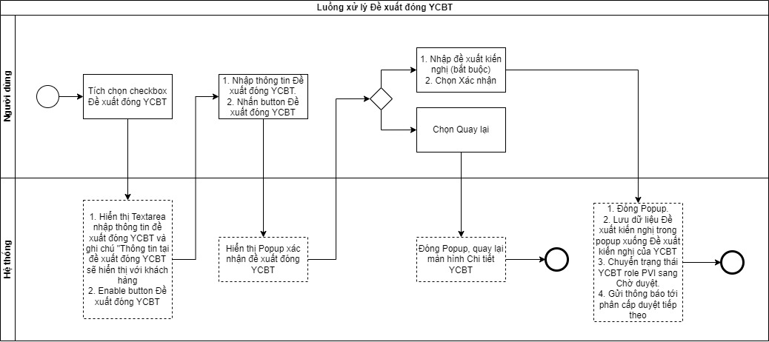

* Áp dụng cho người dùng là người chủ trì, phối hợp ở D6 có quyền Đóng yêu cầu bồi thường trong Danh mục quyền Bồi thường tạm ứng/Yêu cầu bồi thường.
* Người dùng chỉ được Đề xuất đóng yêu cầu khi YCBT chưa được gắn với một báo cáo giám định nào.
* Popup xác nhận Đề xuất đóng YCBT

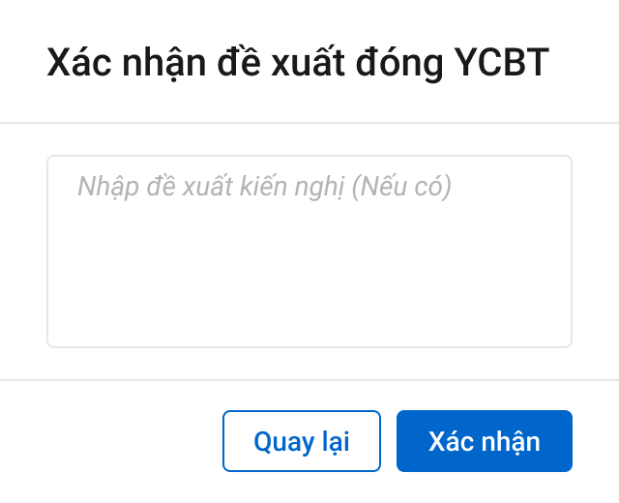

*Chuyển xử lý*

* Sơ đồ: 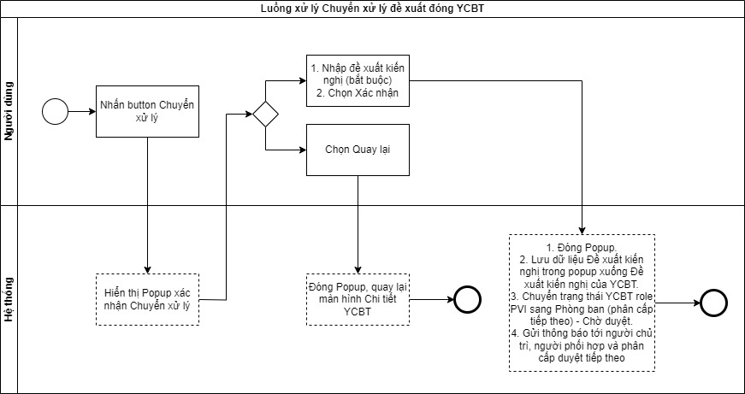
* Áp dụng với người dùng nằm trong phân cấp duyệt hệ thống trả về, có quyền Chuyển xử lý trong danh mục quyền Bồi thường tạm ứng\Yêu cầu bồi thường.
* Popup xác nhận Chuyển xử lý:

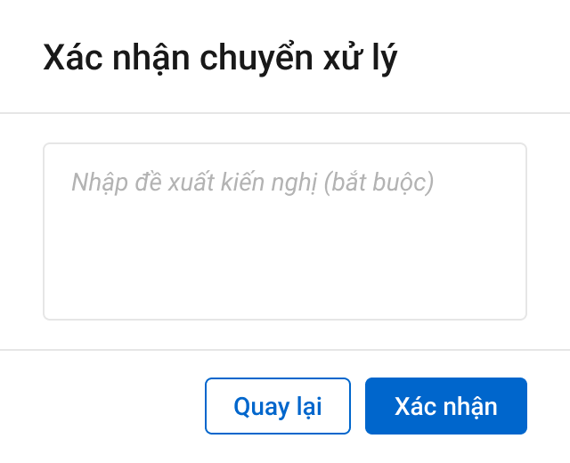

*Đóng YCBT*

* Sơ đồ:

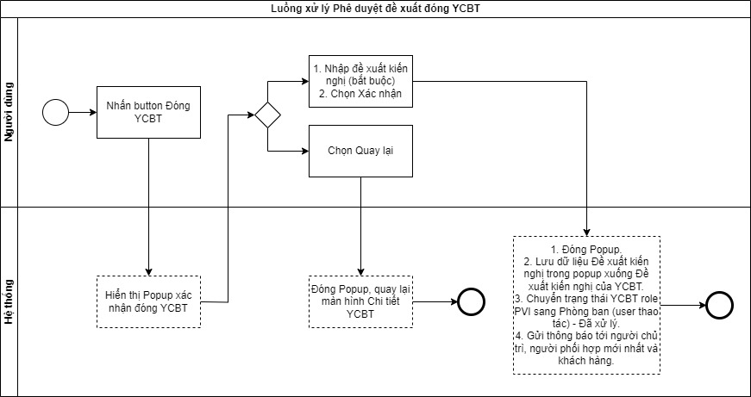

* Áp dụng với người dùng nằm trong phân cấp duyệt hệ thống trả về, có quyền Phê duyệt trong danh mục quyền Bồi thường tạm ứng\Yêu cầu bồi thường.
* Popup xác nhận Đóng YCBT:

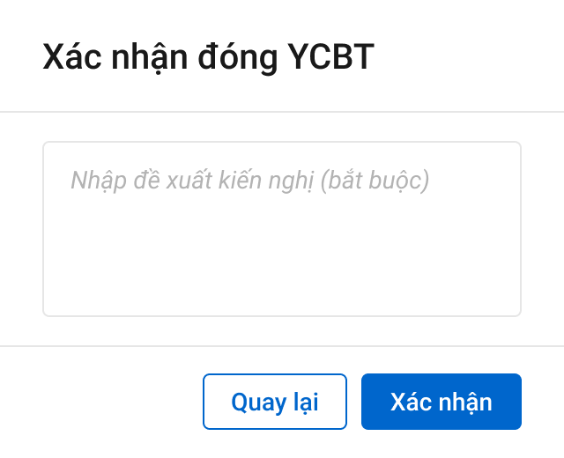

*Trả lại*

* Sơ đồ:

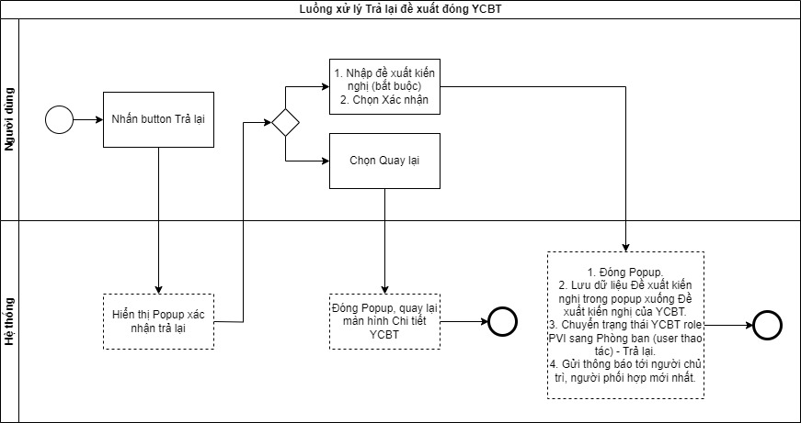

* Áp dụng với người dùng nằm trong phân cấp duyệt hệ thống trả về, có quyền Trả lại trong danh mục quyền Bồi thường tạm ứng\Yêu cầu bồi thường.
* Popup xác nhận Trả lại đề xuất đóng YCBT:

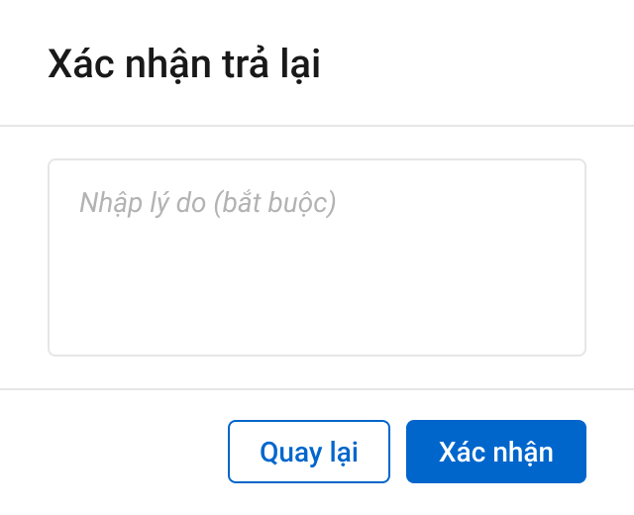

* + - * 1. Xử lý dữ liệu
    1. *Trình bồi thường*
       1. Quy trình nghiệp vụ

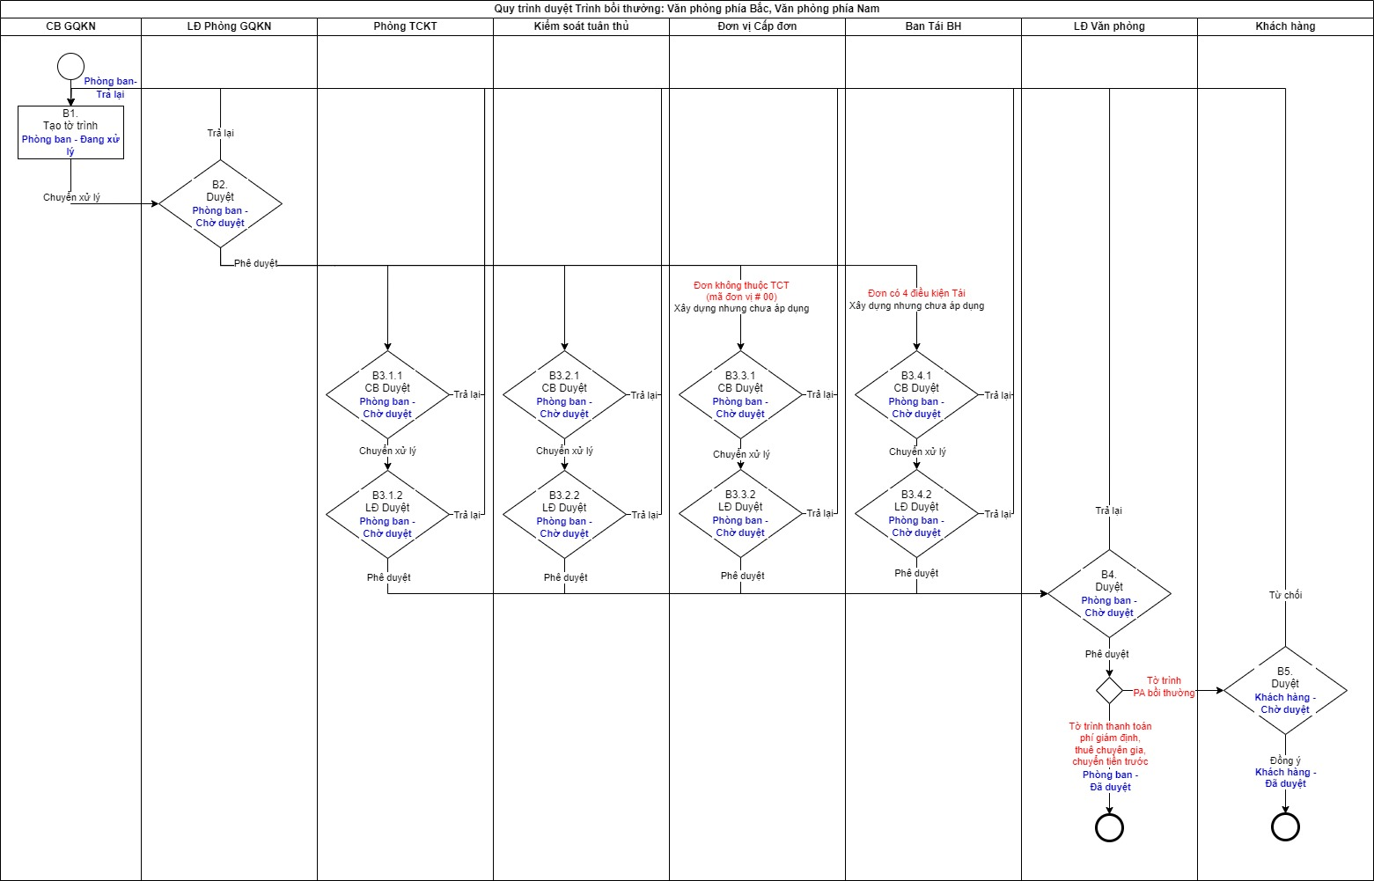

*Quy trình duyệt Trình bồi thường cấp Văn phòng*

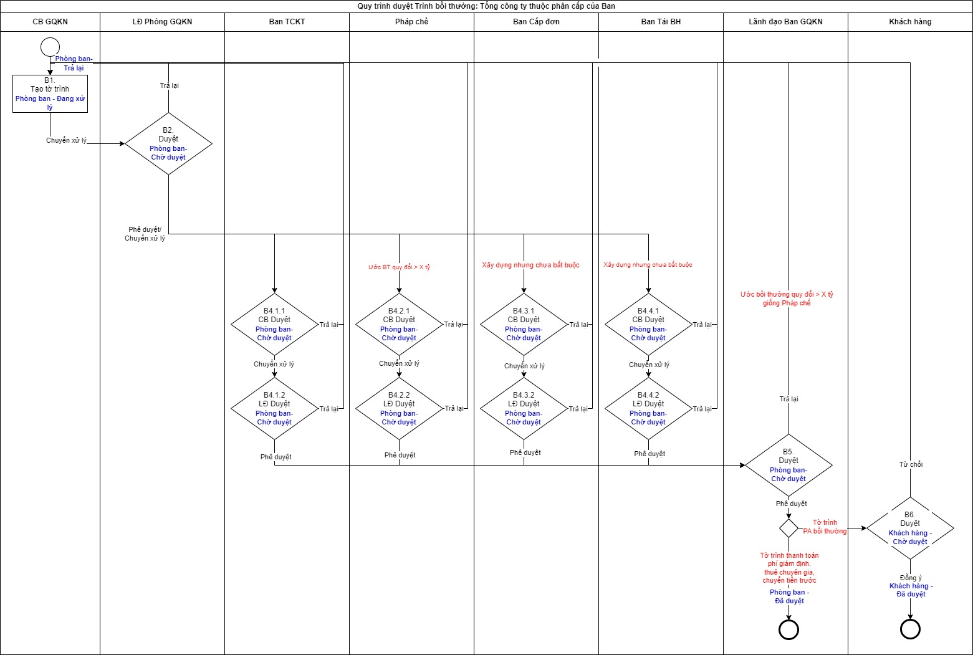

*Quy trình duyệt Trình bồi thường trong phân cấp ban của TCT*

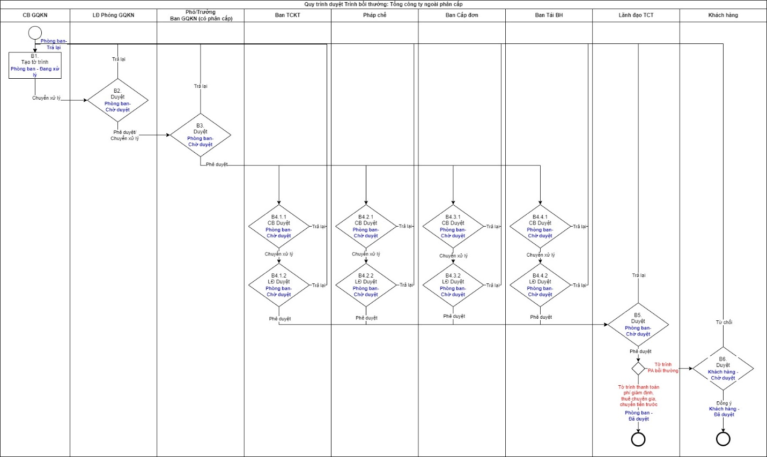

*Quy trình duyệt Trình bồi thường ngoài phân cấp ban của TCT*

* + - 1. Danh sách trình bồi thường
         1. Tác nhân và phân quyền

|  |  |  |  |
| --- | --- | --- | --- |
| **STT** | **Màn hình** | **Tác nhân (gán theo vai trò)** | **Hành động** |
| 1 | Danh sách trình bồi thường | KH/MG | Không có quyền |
| CB PVI | Xem Danh sách tờ trình  Thêm mới tờ trình  Cập nhật tờ trình  Xóa tờ trình |
| CT GĐ | Không có quyền |

* + - * 1. Thông tin chung

|  |  |
| --- | --- |
| **Tên màn hình** | Danh sách trình bồi thường |
| **Mô tả** | * + Cho phép người dùng xem danh sách 3 tờ trình: trình phương án bồi thường, trình thanh toán phí giám định/thuê chuyên gia, trình chuyển tiền trước.   + Trình phương án bồi thường để ra quyết định cuối cùng về số tiền bồi thường cho KH và số tiền phí giám định/thuê chuyên gia thanh toán cho đơn vị, chuyên gia giám định.   + Trình thanh toán phí giám định để ra quyết định cuối cùng về số tiền phí giám định/thuê chuyên gia thanh toán cho đơn vị, chuyên gia giám định.   + Trình chuyển tiền trước áp dụng với tổn thất đặc thù, đã trình duyệt xong tờ trình phương án bồi thường nhưng chưa thu đòi xong đồng, tái bảo hiểm nên chưa đủ điều kiện lập đề nghị thanh toán. |
| **Tác nhân** | * + CB PVI |
| **Điều kiện trước** | * + Người dùng đăng nhập hệ thống thành công và có phân quyền Xem Danh sách tờ trình – Danh mục Bồi thường tạm ứng/Trình bồi thường. |
| **Điều kiện sau** | * + Hiển thị màn Danh sách trình bồi thường |
| **Ngoại lệ** | * + N/A |
| **Các yêu cầu đặc biệt** | * + N/A |

* + - * 1. Giao diện chức năng

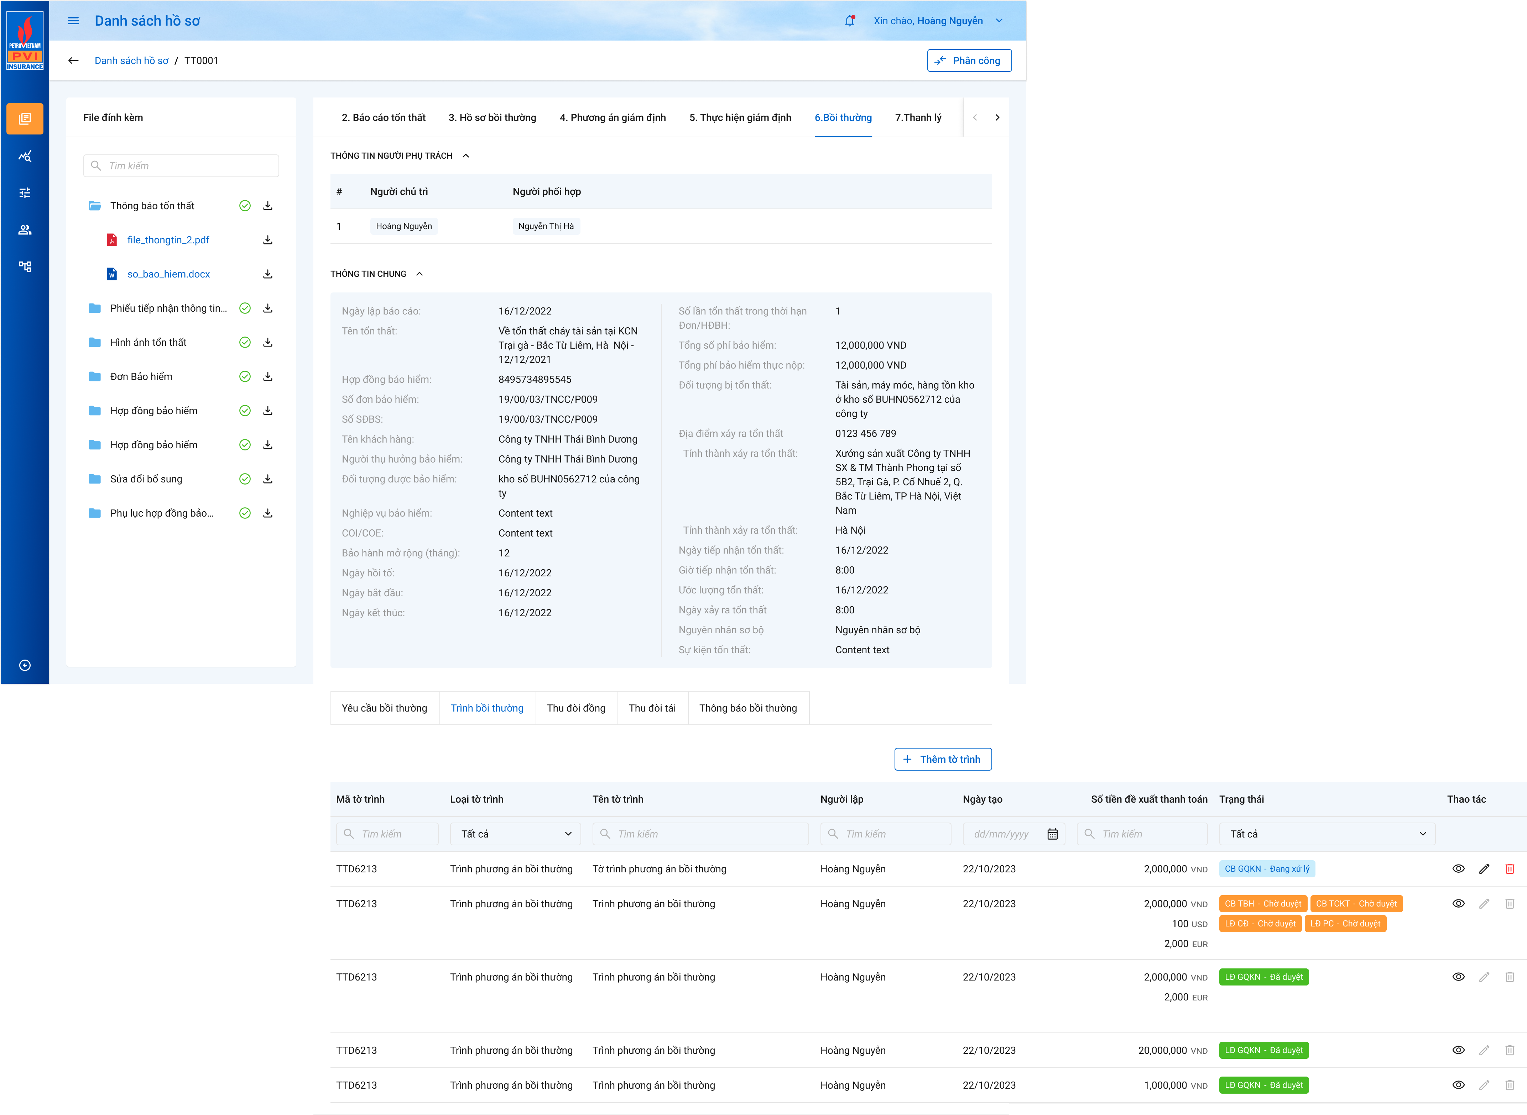

*Màn Chi tiết tab 6.Bồi thường – Danh sách trình bồi thường*

* + - * 1. Mô tả giao diện

| **STT** | **Trường**  **thông tin** | **Kiểu điều khiển** | **Kiểu dữ liệu** | **Bắt buộc** | **Giá trị mặc định** | **Mô tả** |
| --- | --- | --- | --- | --- | --- | --- |
| 1 | Mã tờ trình | Label column | Output | Có |  | * Mã tờ trình, tự động gen theo theo công thức: * Lấy tại trường: ycbt_totrinh.ma_totrinh |
| 2 | Loại tờ trình | Label column | Output | Có |  | * Lấy dữ liệu Loại tờ trình từ trong chi tiết tờ trình. Bao gồm: trình phương án bồi thường; trình thanh toán phí giám định/thuê chuyên gia; trình chuyển tiền trước. * Lấy tại trường: ycbt_totrinh.loai_totrinh |
| 3 | Tên tờ trình | Label column | Output | Có |  | * Trường tên tờ trình trong chi tiết trình. * Lấy tại trường: ycbt_totrinh.ten_totrinh |
| 4 | Người lập | Label column | Output | Có |  | * Hiển thị thông tin người tạo tờ trình * Lấy tại trường: ycbt_totrinh.nguoi_tao join user_infor ui lấy ui.fullname |
| 5 | Ngày tạo | Label column | Output | Có |  | * Hiển thị thông tin ngày tạo * Lấy tại trường: ycbt_totrinh.ngay_tao |
| 6 | Số tiền đề xuất thanh toán | Label column | Output | Có |  | * Tờ trình PABT: Tổng “Số tiền đề xuất bồi thường, tạm ứng nguyên tệ trong tờ trình” của bảng Số tiền đề xuất phê duyệt bồi thường + Tổng “Số tiền PVI đề xuất nguyên tệ” của các bảng Số tiền đề xuất thanh toán phí giám định/thuê chuyên gia. * Tờ trình thanh toán phí giám định/thuê chuyên gia: Tổng “Số tiền PVI đề xuất nguyên tệ” của các bảng Số tiền đề xuất thanh toán phí giám định/thuê chuyên gia. * Tờ trình chuyển tiền trước: Tổng cộng “Đề xuất thanh toán” trong bảng Số tiền đề xuất. |
| 7 | Phòng ban - Trạng thái | Label column | Output | Có |  | * **Phòng ban:** * ***Role CB PVI:*** *Tên phòng ban trong phân cấp duyệt tương ứng; tooltip vào hiển thị tên user thao tác.* * ***Role KH/MG (chỉ có ở bước duyệt cuối cùng của tờ trình PABT):*** *Tên khách hàng; tooltip vào hiển thị tên user thao tác.* * Trạng thái của tờ trình. * Đang xử lý * Chờ duyệt * Đã duyệt |

* + - * 1. Luồng xử lý

*Thêm tờ trình*

* Sơ đồ:

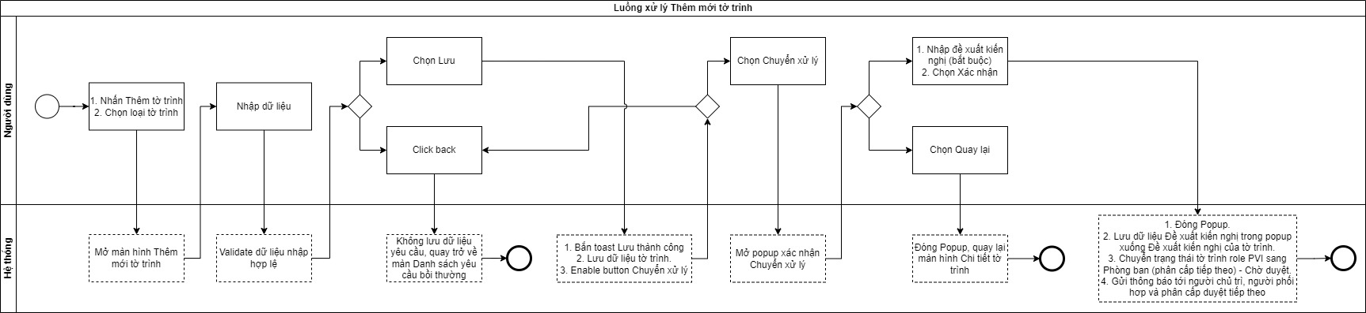

* Áp dụng cho người dùng là người chủ trì, người phối hợp của D6 có quyền Thêm mới tờ trình trong Danh mục quyền Bồi thường tạm ứng/Trình bồi thường.
* Người dùng được thêm mới tờ trình khi tiến trình Bồi thường ở trạng thái Đang xử lý. Riêng tờ trình phương án bồi thường chỉ được thêm mới khi chưa tồn tại một Tờ trình phương án bồi thường loại Bồi thường 1 lần (cuối cùng) nào ở trạng thái Chờ duyệt, Đã duyệt.
* Người dùng click button Thêm mới, chọn loại tờ trình muốn thêm 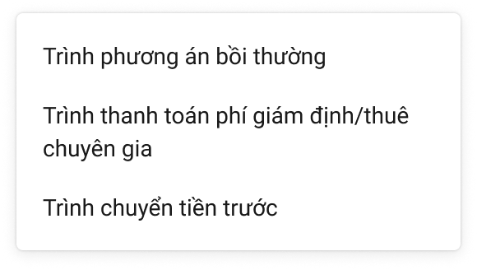 => Hệ thống mở màn hình Thêm mới tờ trình, giống màn hình Chi tiết tờ trình và enable tất cả trường thông tin (xem màn hình và mô tả giao diện ở mục Chi tiết tờ trình).

*Xem tờ trình*

* Sơ đồ: 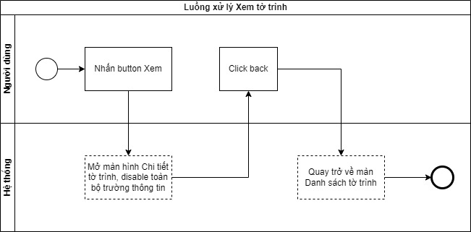
* Áp dụng với người dùng có quyền Xem danh sách tờ trình trong danh mục quyền Bồi thường tạm ứng\Trình bồi thường.
* Người dùng click button  trong cột Thao tác. Hệ thống mở màn hình Chi tiết tờ trình và disable tất cả các trường thông tin.

*Cập nhật tờ trình*

* Sơ đồ:

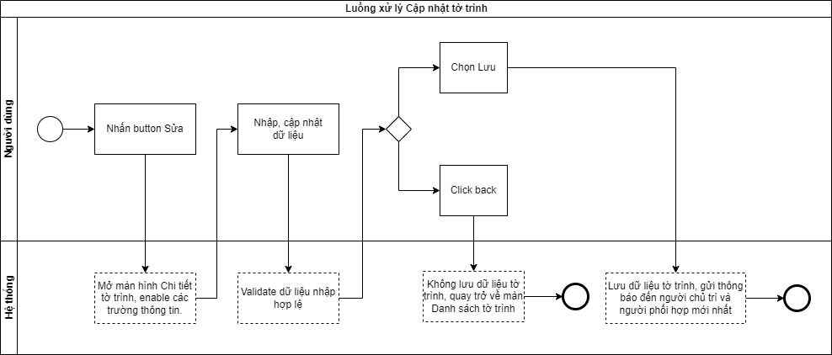

* Hệ thống chỉ enable button cập nhật tờ trình với tờ trình đang ở trạng thái Đang xử lý hoặc Trả lại; disabe button cập nhật với các trạng thái còn lại.
* Người dùng là người chủ trì, người phối hợp của D6, có quyền Cập nhật tờ trình trong danh mục quyền Bồi thường tạm ứng\Trình bồi thường.
* Riêng tờ trình phương án bồi thường, sau khi tiến trình Bồi thường chuyển trạng thái Hoàn thành thì không cho phép cập nhật.

*Xóa tờ trình*

* Sơ đồ:

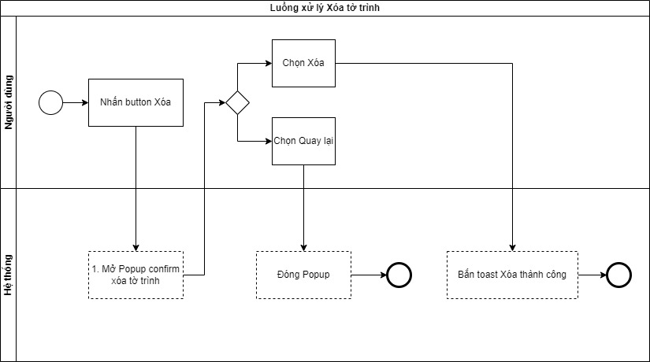

* Hệ thống chỉ enable icon Xóa cho tờ trình ở trạng thái Đang xử lý tại bước duyệt đầu tiên và disable icon Xóa với tờ trình ở các trạng thái còn lại.
* Popup xác nhận Xóa tờ trình:

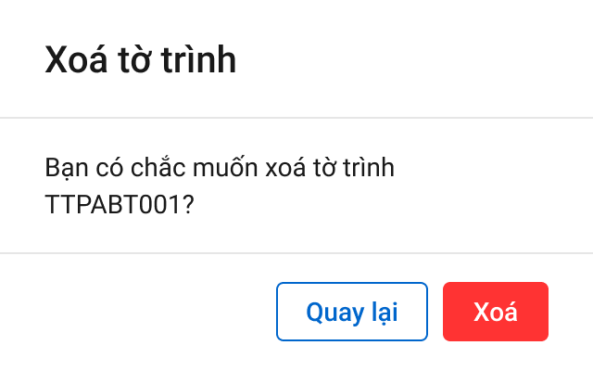

* Toast thông báo:



* Người dùng là người chủ trì, người phối hợp của D6, có quyền Xóa tờ trình trong danh mục quyền Bồi thường tạm ứng\Trình bồi thường.
  + - * 1. Xử lý dữ liệu
      1. Chi tiết tờ trình phương án bồi thường
         1. Tác nhân và phân quyền

|  |  |  |  |
| --- | --- | --- | --- |
| **STT** | **Màn hình** | **Tác nhân (gán theo vai trò)** | **Hành động** |
| 1 | Chi tiết tờ trình phương án bồi thường | KH/MG | Không có quyền |
| CB PVI | Xem Danh sách tờ trình  Chuyển xử lý  Phê duyệt  Trả lại |
| CT GĐ | Không có quyền |

* + - * 1. Thông tin chung

|  |  |
| --- | --- |
| **Tên màn hình** | Chi tiết tờ trình phương án bồi thường |
| **Mô tả** | * + Cho phép người dùng xem thông tin chi tiết của tờ trình phương án bồi thường.   + Trình phương án bồi thường để ra quyết định cuối cùng về số tiền bồi thường cho KH và số tiền phí giám định/thuê chuyên gia thanh toán cho đơn vị, chuyên gia giám định. |
| **Tác nhân** | * + CB PVI |
| **Điều kiện trước** | * + Người dùng truy cập thành công màn Danh sách trình bồi thường.   + Người dùng có quyền Xem danh sách tờ trình hoặc Cập nhật tờ trình.   + Tiếp đó, người dùng chọn  hoặc một tờ trình có loại tờ trình là tờ trình phương án bồi thường. |
| **Điều kiện sau** | * + Hiển thị màn Chi tiết tờ trình phương án bồi thường |
| **Ngoại lệ** | * + N/A |
| **Các yêu cầu đặc biệt** | * + N/A |

* + - * 1. Giao diện chức năng

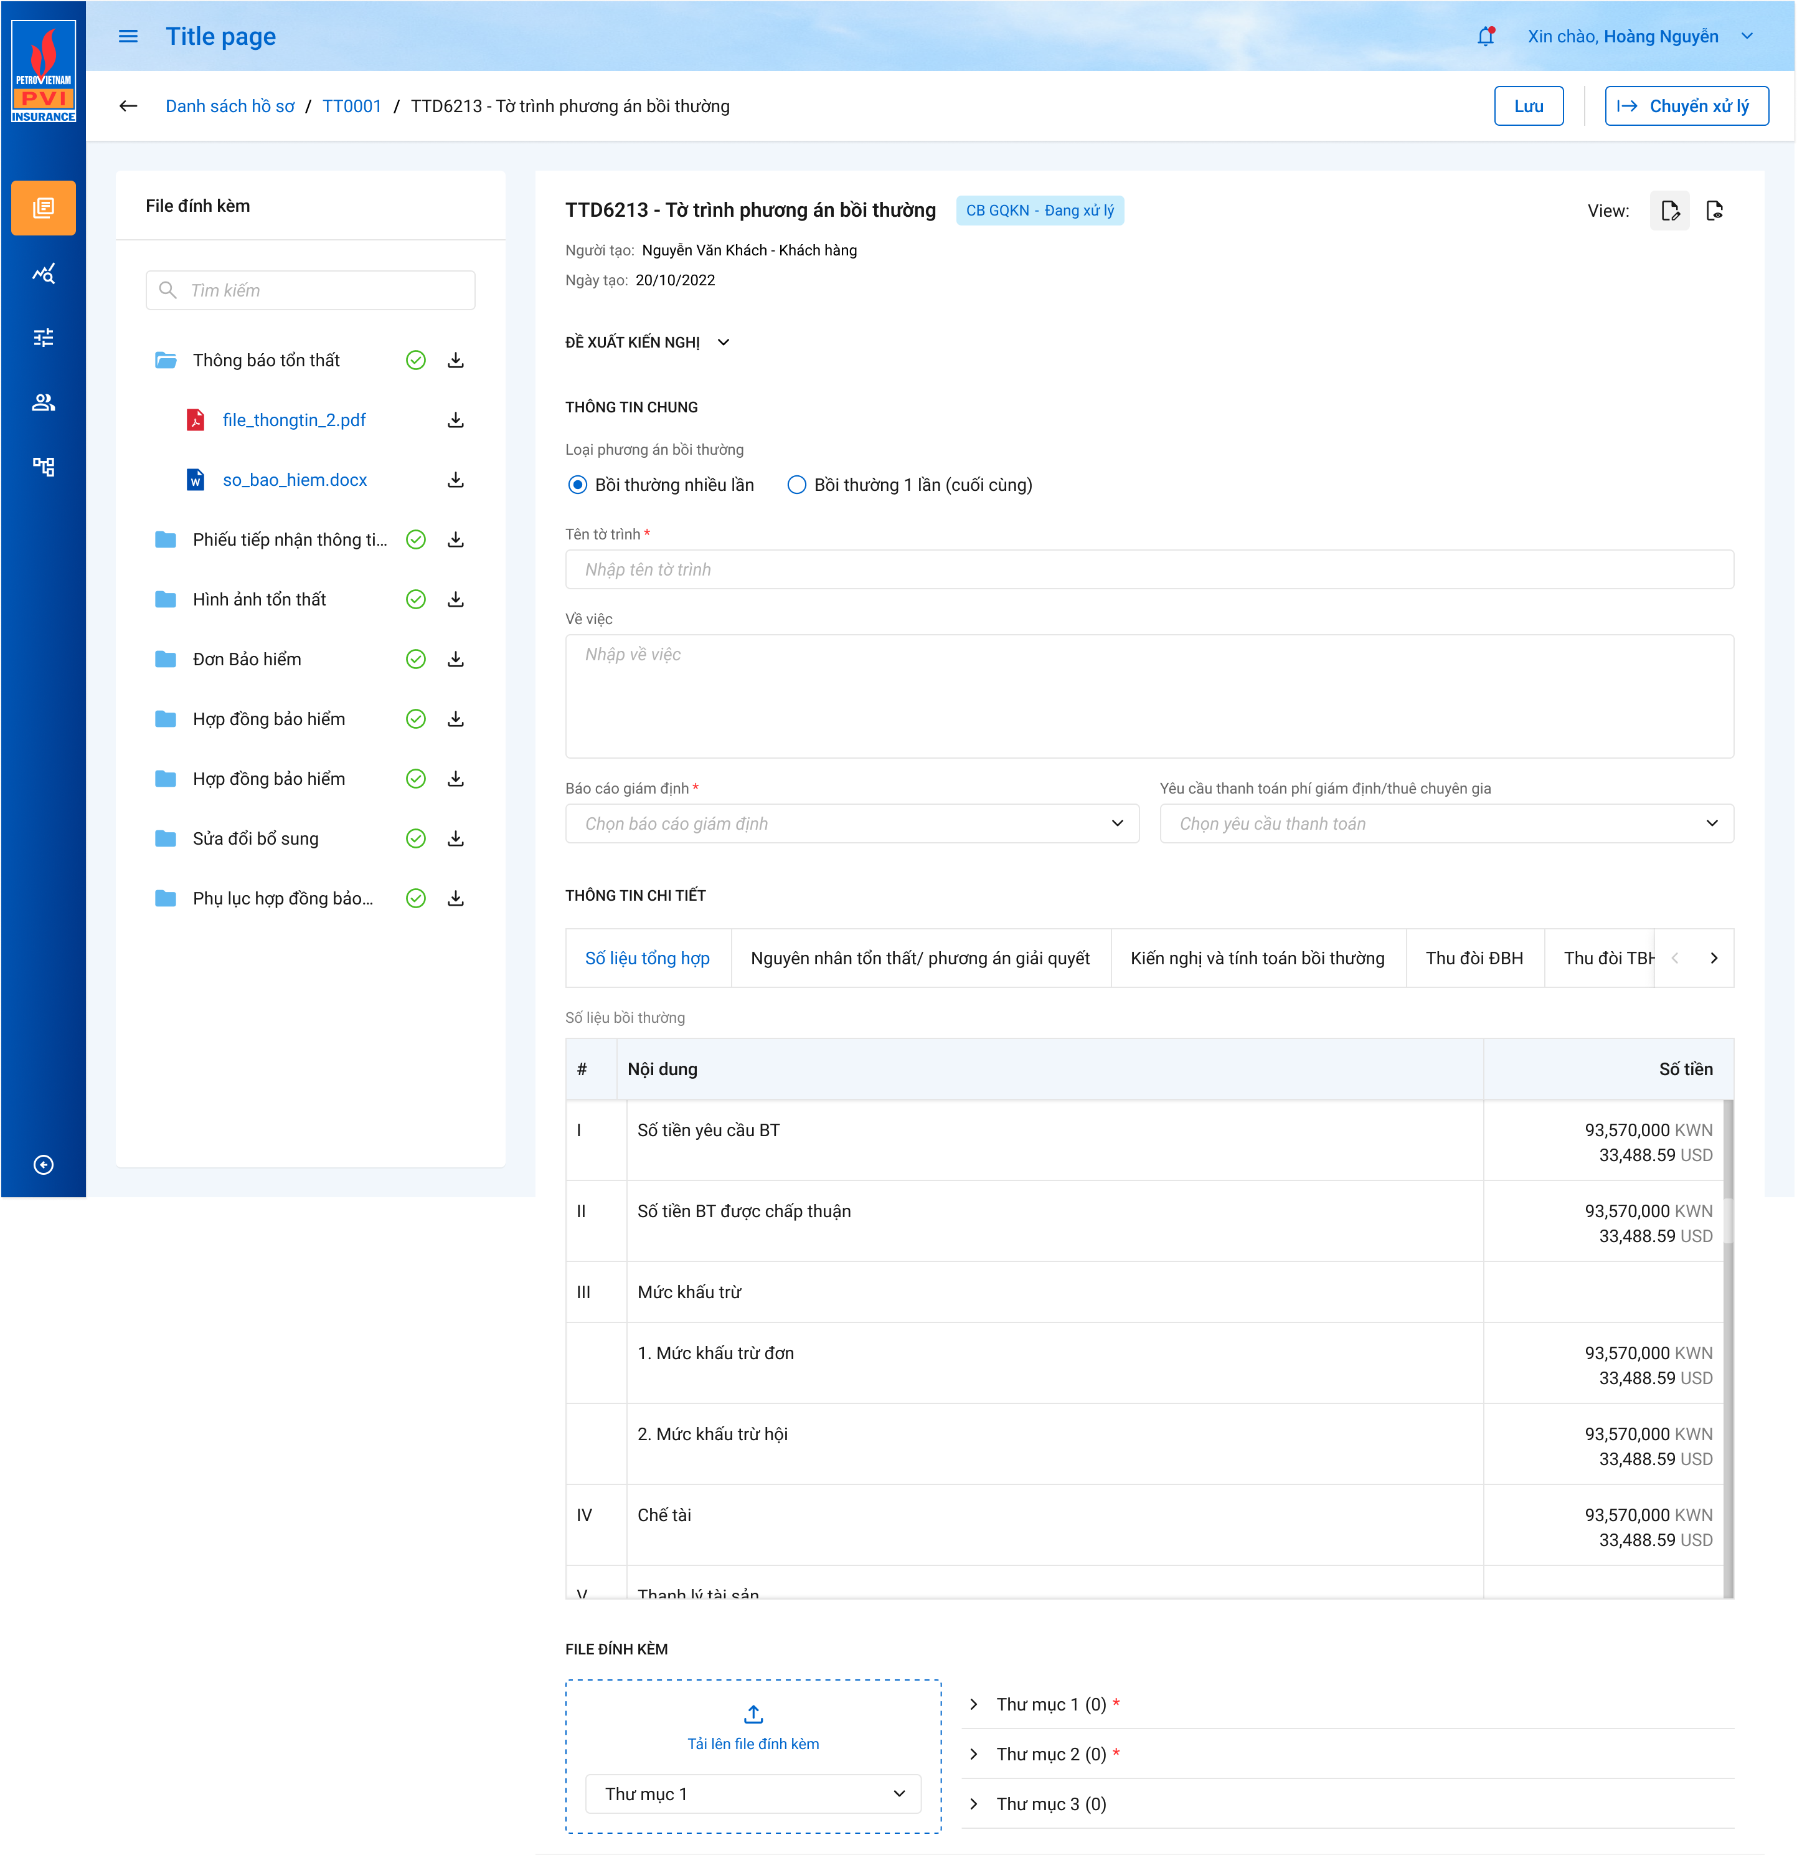

*Màn Chi tiết Tạo mới, cập nhật tờ trình PABT role CB GQKN*

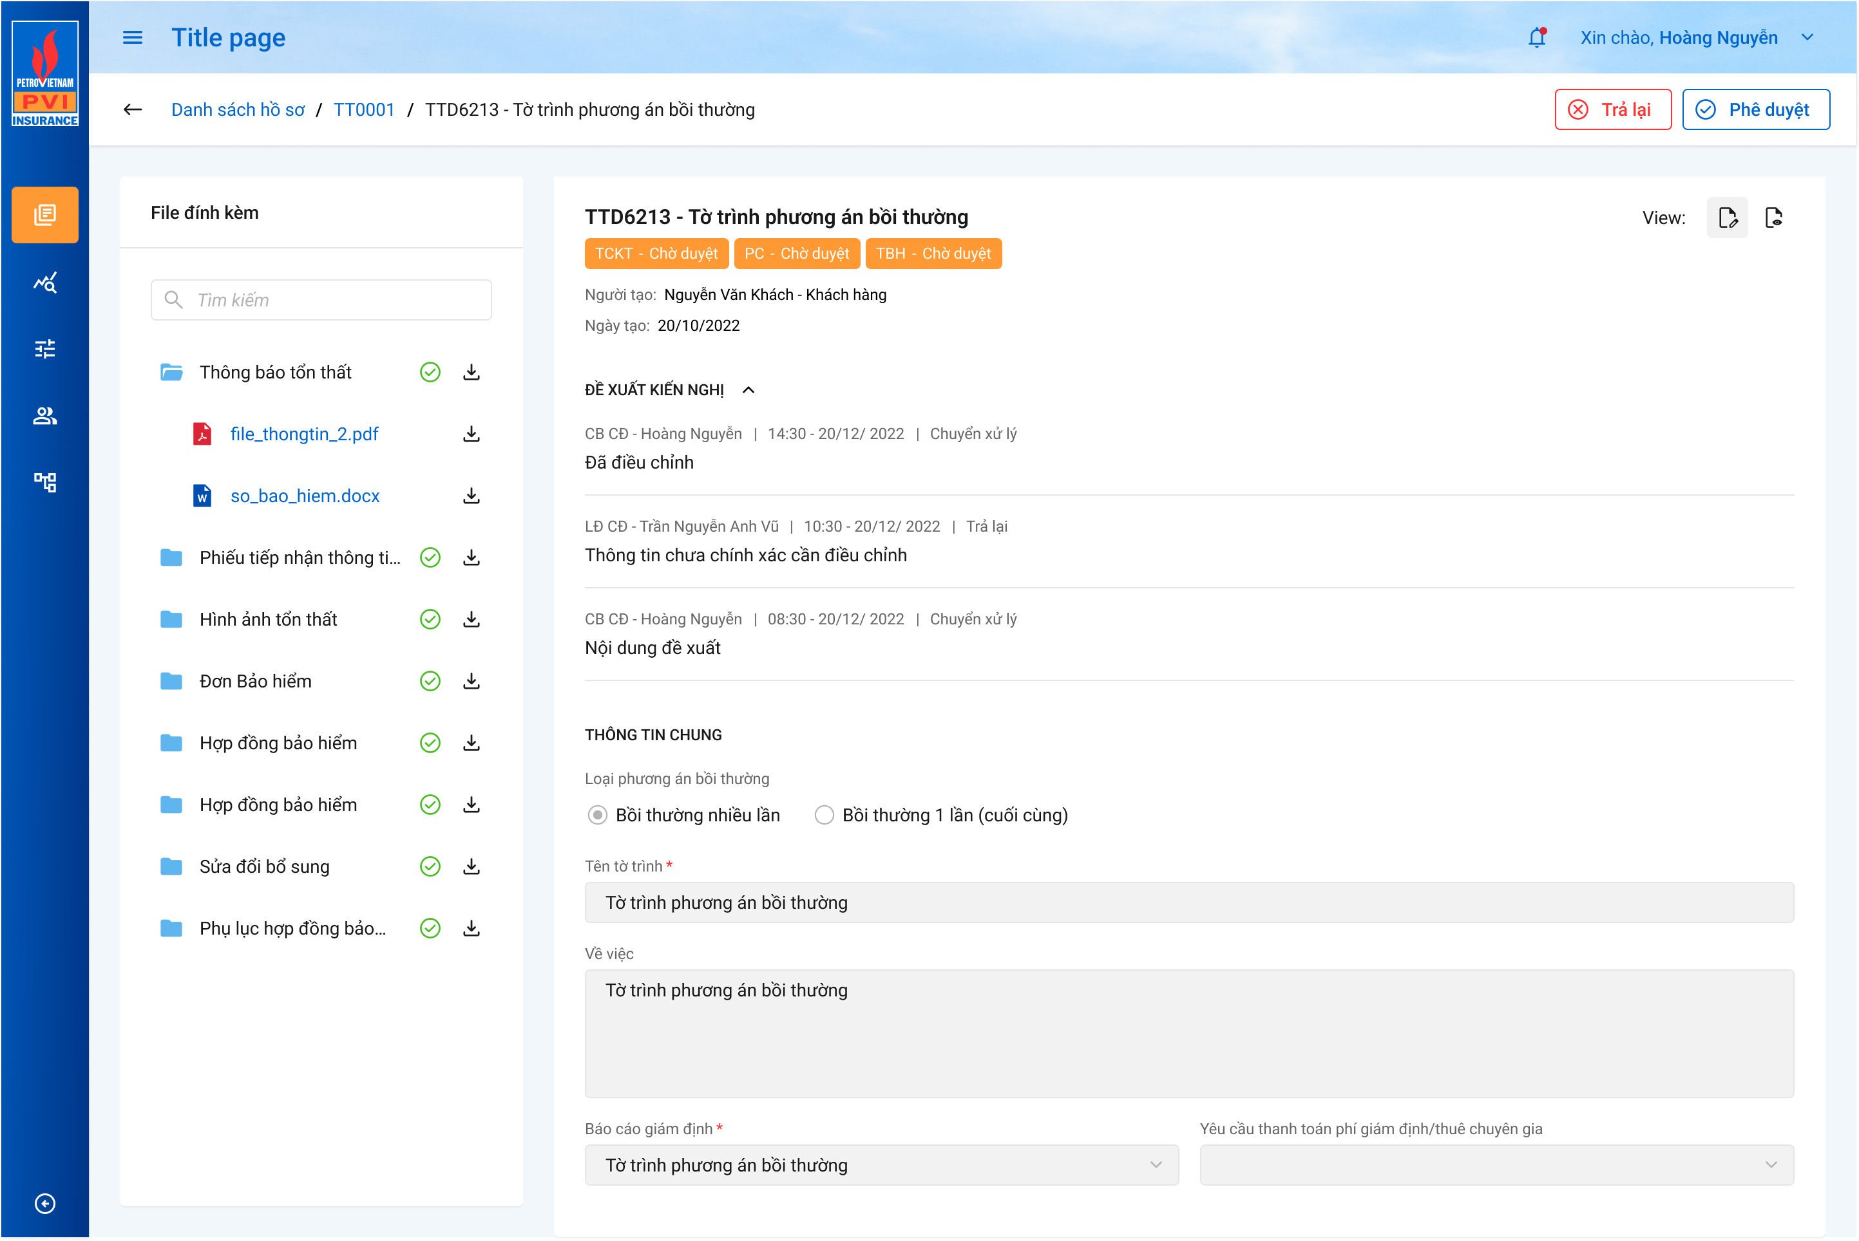

*Màn Chi tiết Phê duyệt/Trả lại tờ trình role các phòng ban khác, lãnh đạo PVI*

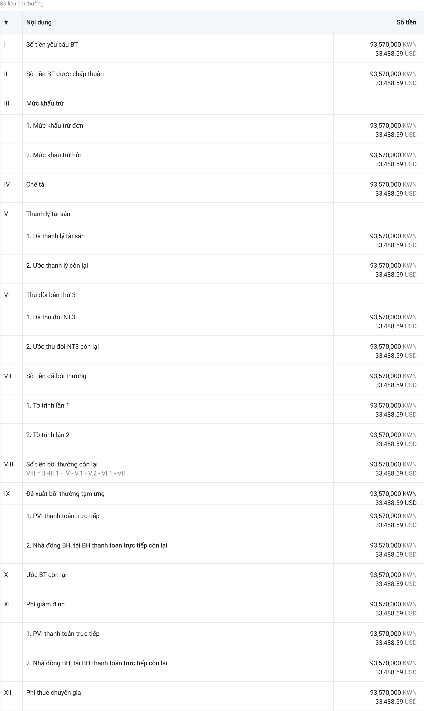

*Màn Chi tiết tờ trình phương án bồi thường – Tab Số liệu tổng hợp*

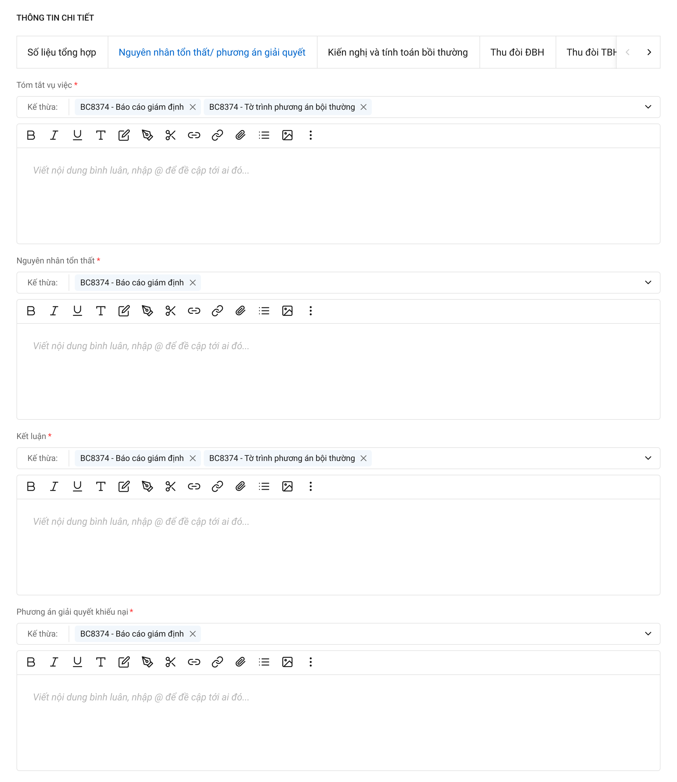

*Màn Chi tiết tờ trình phương án bồi thường – Tab Nguyên nhân tổn thất/phương án giải quyết*

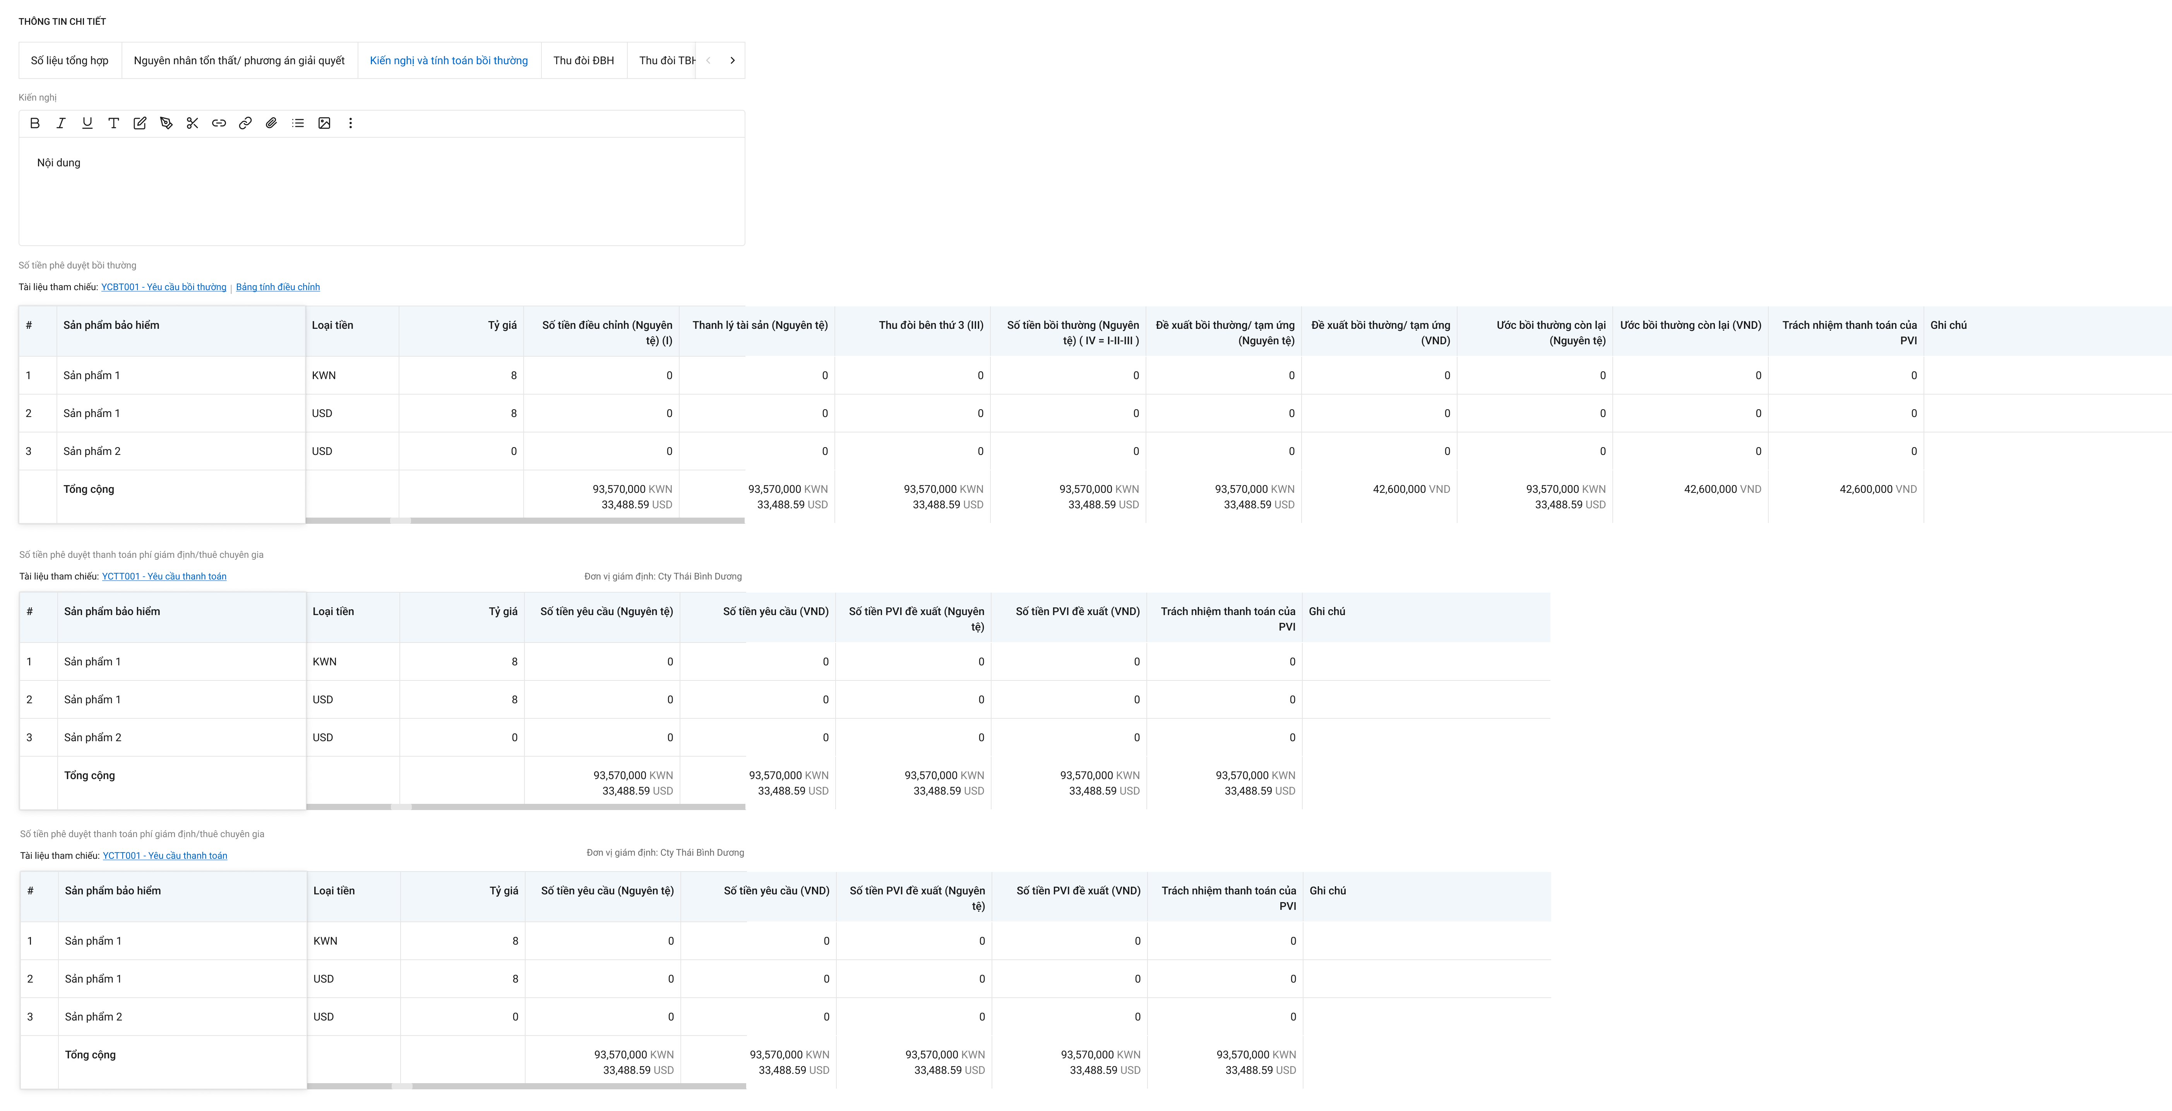

*Màn Chi tiết tờ trình phương án bồi thường – Tab Kiến nghị tính toán*

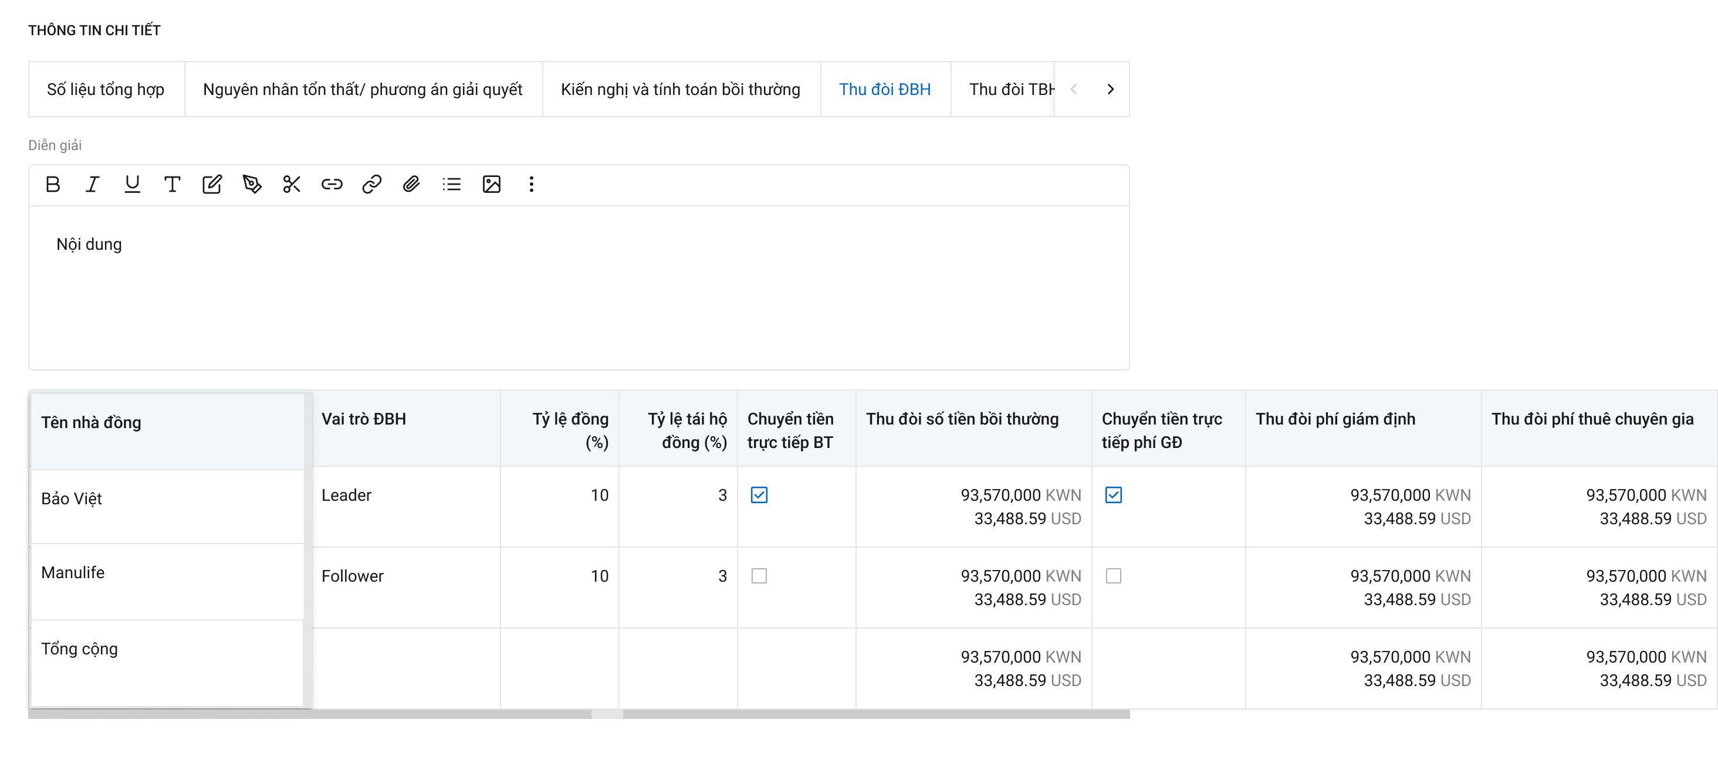

*Màn Chi tiết tờ trình phương án bồi thường – Tab Thu đòi ĐBH*

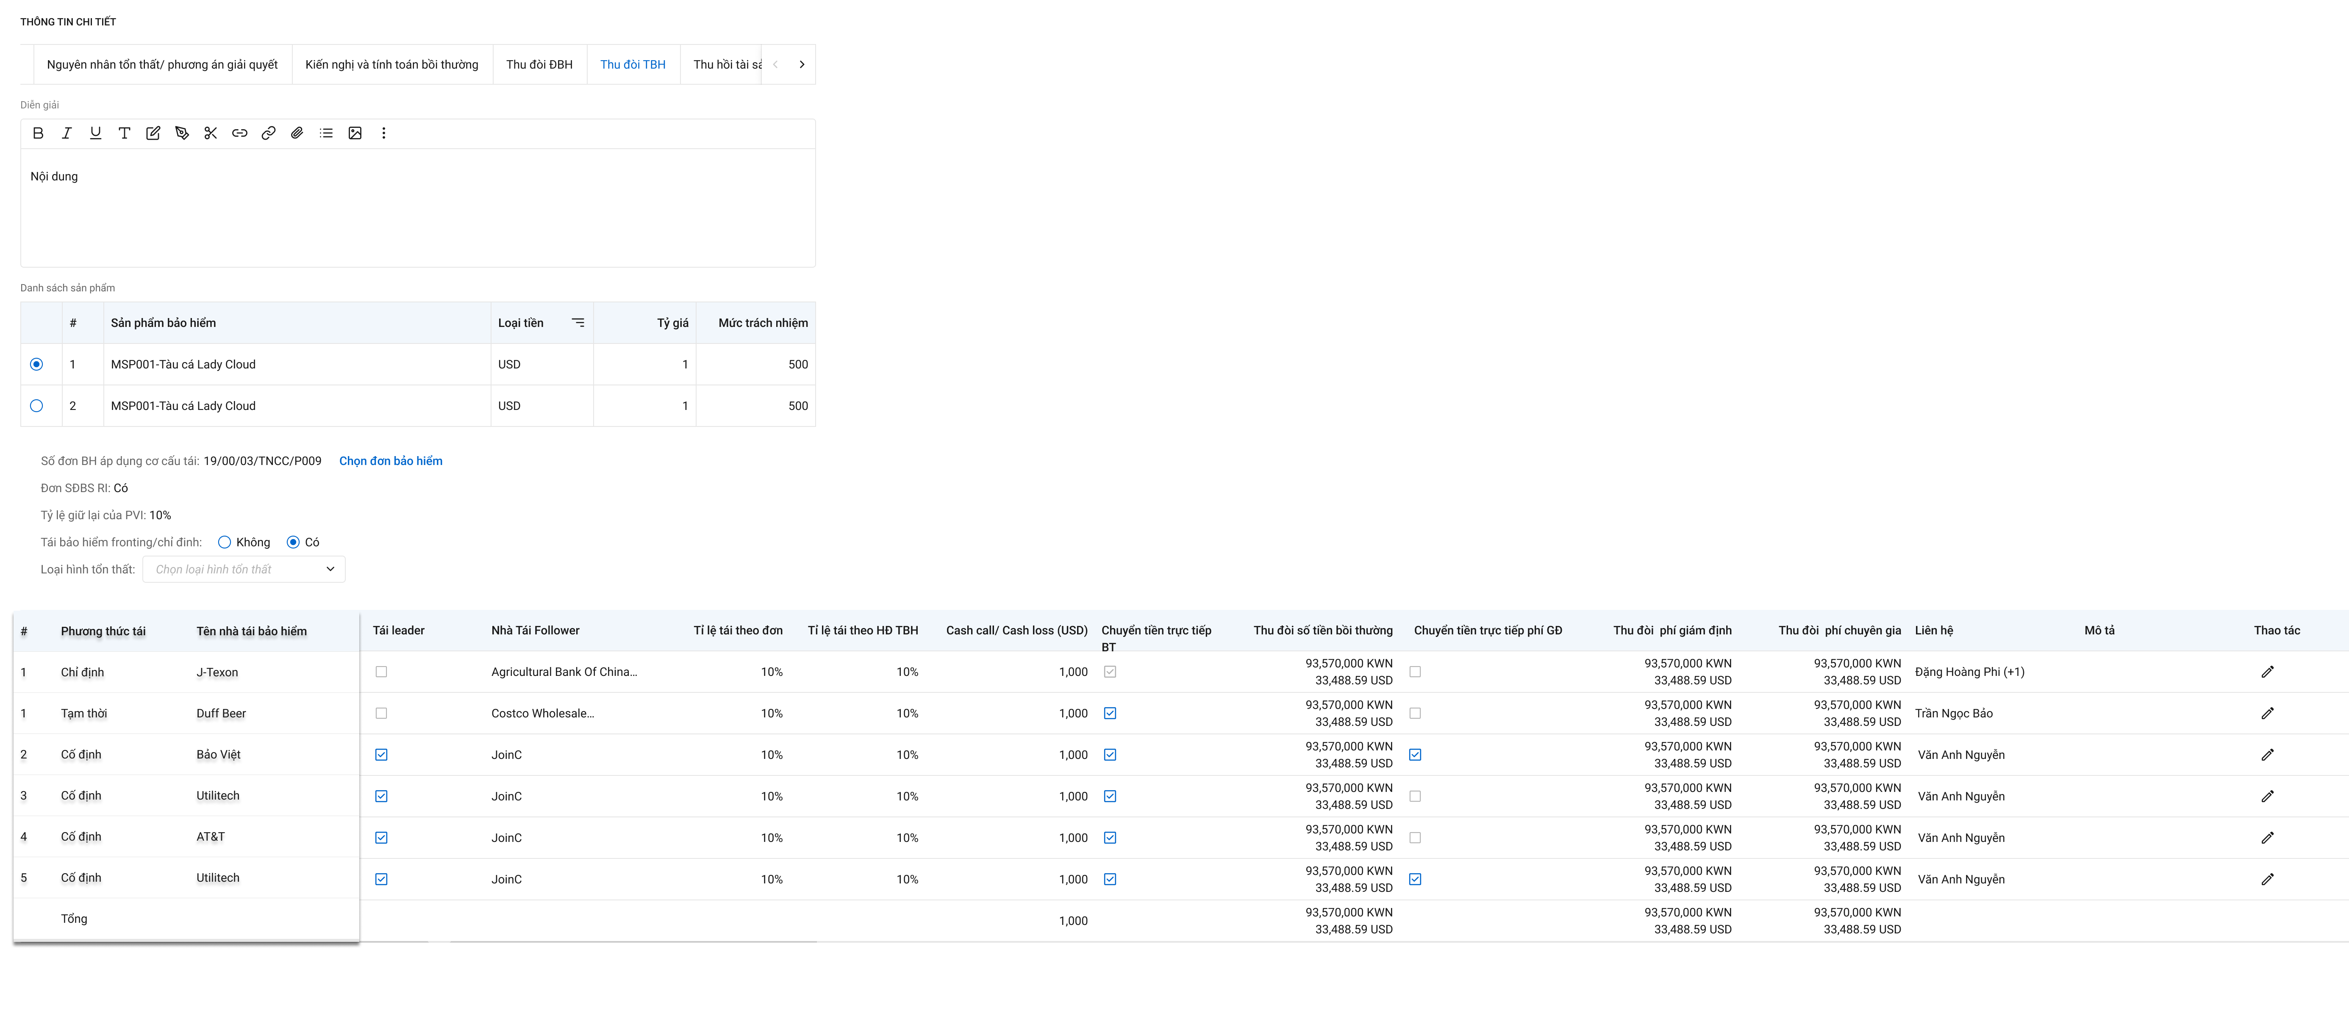

*Màn Chi tiết tờ trình phương án bồi thường – Tab Thu đòi TBH*

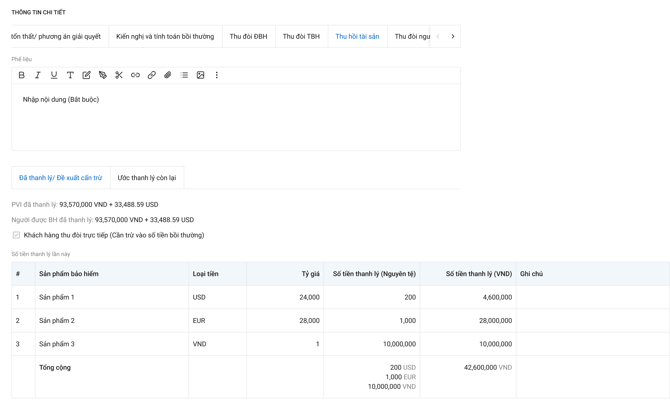

*Màn Chi tiết tờ trình phương án bồi thường – Tab Thu hồi tài sản|Đã thanh lý/Đề xuất cấn trừ*

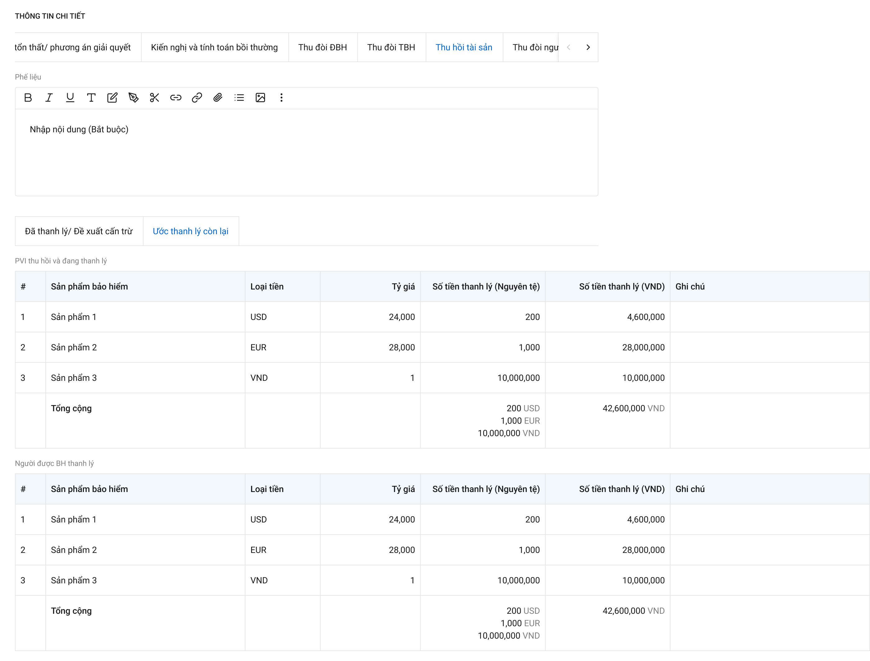

*Màn Chi tiết tờ trình phương án bồi thường – Tab Thu hồi tài sản|Ước thanh lý còn lại*

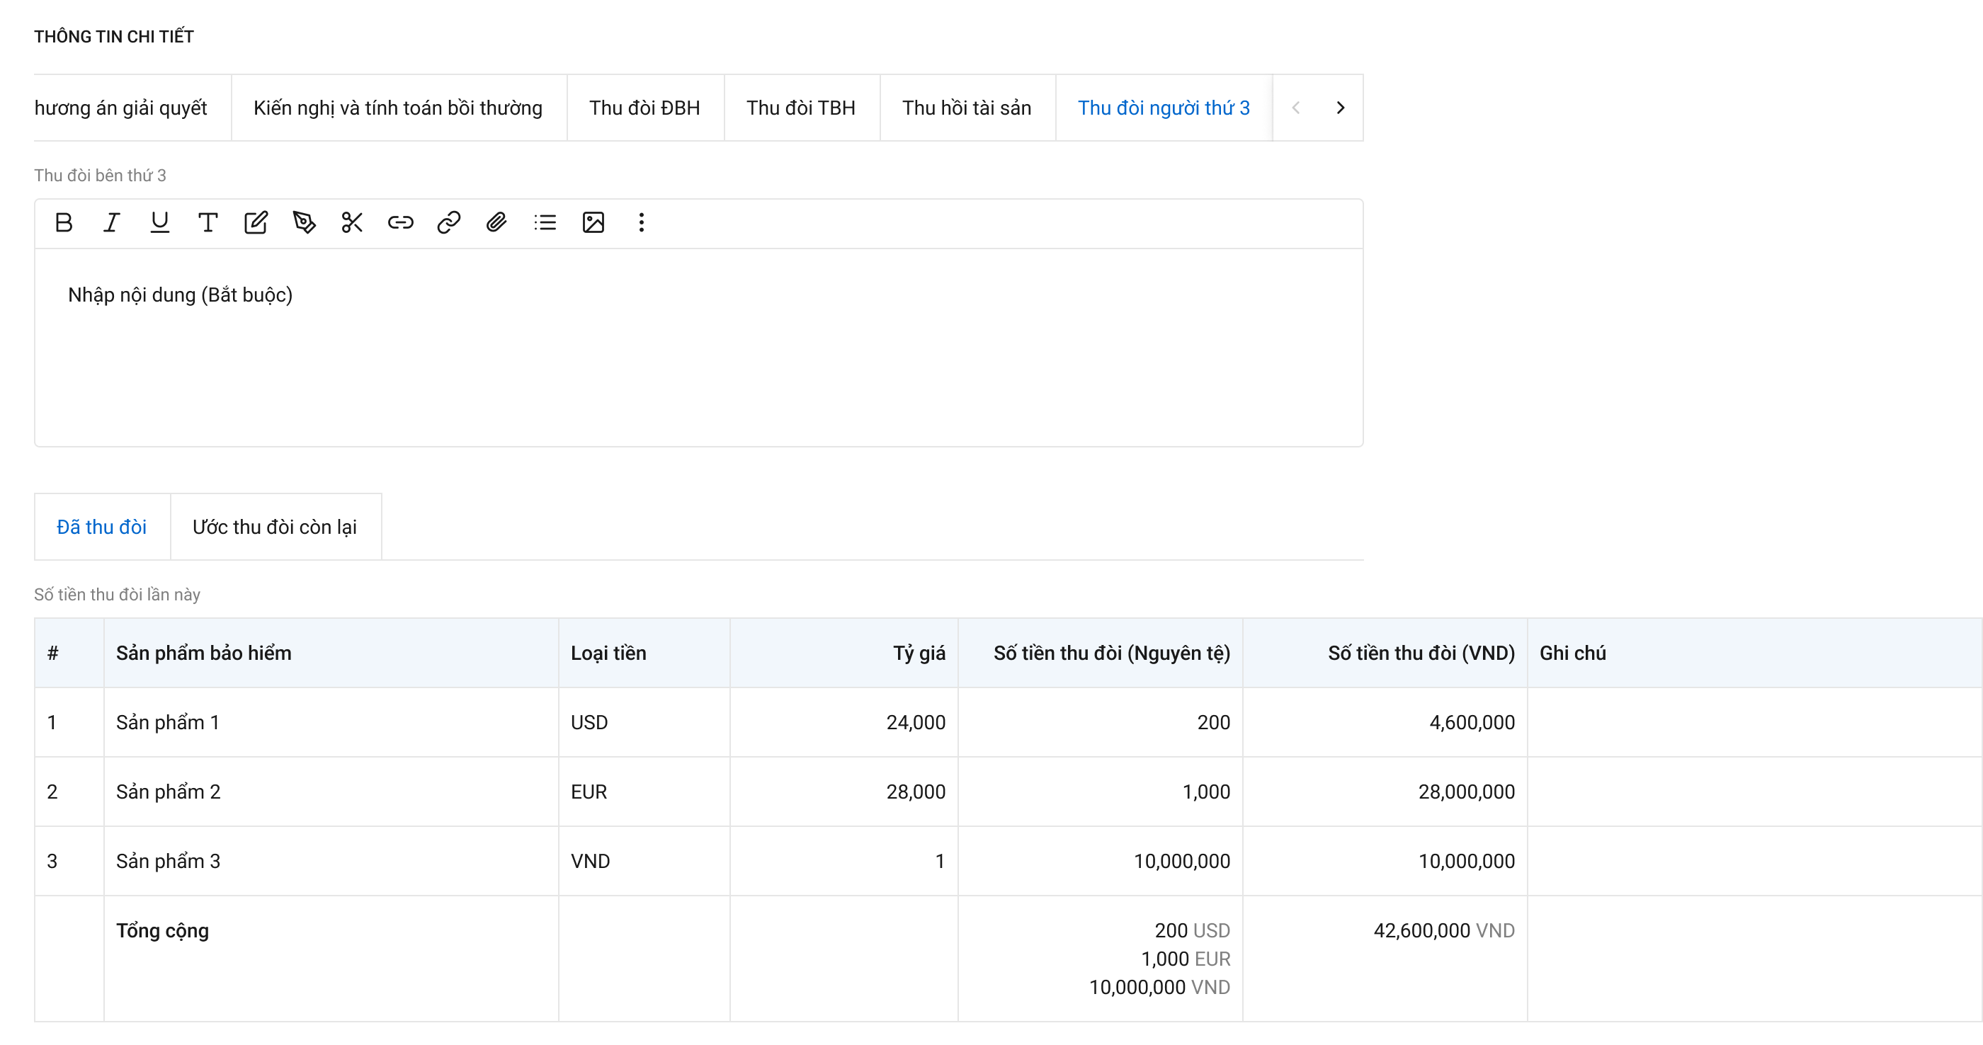

*Màn Chi tiết tờ trình phương án bồi thường – Tab Thu đòi NT3|Đã thu đòi*

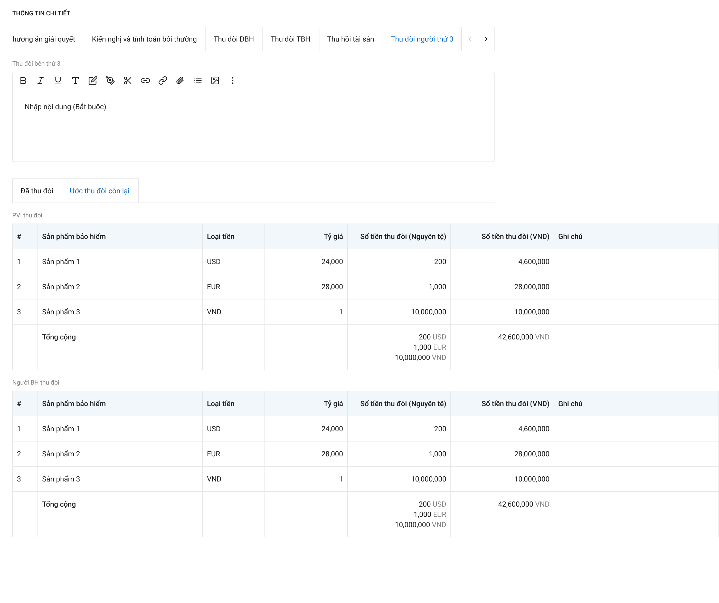

*Màn Chi tiết tờ trình phương án bồi thường – Tab Thu đòi NT3|Ước thu đòi còn lại*

* + - * 1. Mô tả giao diện

| **STT** | **Trường**  **thông tin** | **Kiểu điều khiển** | **Kiểu dữ liệu** | **Bắt buộc** | **Giá trị mặc định** | **Mô tả** |
| --- | --- | --- | --- | --- | --- | --- |
| 1 | Mã tờ trình | Textbox | Input | Có |  | * Mã tờ trình, tự động gen theo theo công thức: * Lấy tại trường: ycbt_totrinh.ma_totrinh |
| 2 | Ngày lập | Datetime | Input | Có |  | * Hiển thị thông tin ngày lập yêu cầu. Chặn ngày tương lai * Định dạng : dd\mm\yyyy * Dữ liệu lưu tại: ycbt_totrinh.ngay_tao |
| 3 | Người tạo | Textbox | Input | Có |  | * Là tên người tạo * Dữ liệu lưu tại: ycbt_totrinh.nguoi_tao join user_infor ui lấy ui.full_name |
| 4 | Trạng thái | Label Column | Input |  |  | * Role PVI: Phòng ban – Trạng thái:   - Phòng ban: *Tên phòng ban trong phân cấp duyệt tương ứng; tooltip vào hiển thị tên user thao tác.*  - Trạng thái:  + Đang xử lý: YCBT  + Chờ duyệt:  + Đã xử lý:   * Role KH/MG:   - Đang xử lý:  - Đã xử lý: |
| 1. **ĐỀ XUẤT KIẾN NGHỊ** | | | | | | |
| 1. **THÔNG TIN CHUNG** | | | | | | |
| 5 | Loại phương án bồi thường | Radio button | Input | Có |  | * Loại phương án bồi thường là bồi thường nhiều lần hoặc bồi thường 1 lần (cuối cùng). * Lấy tại trường: ycbt_totrinh.loai_phuongan |
| 6 | Tên tờ trình | Textbox | Input | Có |  | * Giá trị mặc định là trường ghép ="Tờ trình bồi thường lần n" - Nghiệp vụ bảo hiểm. Trong đó: * n=Số tờ trình cùng loại đã duyệt +1. * Nghiệp vụ bảo hiểm lấy ở D3. * Cho phép người dùng sửa lại tên tờ trình. * Tối đa 150 ký tự, chặn từ ký tự 151. * Dữ liệu lưu tại: ycbt_totrinh.ten_totrinh |
| 7 | Về việc | Textbox | Input | Không |  | * Nhập text * Tối đa 150 ký tự, chặn từ ký tự 151. * Dữ liệu lưu tại: ycbt_totrinh.vu_viec |
| 8 | Báo cáo giám định | Combobox | Input | Có |  | * Dữ liệu bao gồm toàn bộ các báo cáo giám định có gán với 1 yêu cầu bồi thường và trạng thái Đã duyệt ở D5, không phân biệt loại phương án giám định. * Chỉ được chọn 1. * Hiển thị dữ liệu ghép gồm Mã báo cáo - Tên báo cáo. * Sau khi người dùng chọn Báo cáo giám định, hệ thống load dữ liệu trong báo cáo để tính toán hiển thị ở các tab mục Thông tin chi tiết, bao gồm: * Số liệu tổng hợp: Từ mục I. đến mục X. * Nguyên nhân tổn thất/phương án giải quyết * Kiến nghị tính toán: Bảng Số tiền phê duyệt bồi thường. * Thu đòi đồng * Thu đòi tái * Thu hồi tài sản * Thu đòi NT3 * Dữ liệu lấy tại:   **select** * **from** bcao_gdinh bg  **join** pa_gdinh_ctu pgc **on** bg.fr_key = pgc.pr_key  **join** gqkn_ctu gc **on** pgc.fr_key = gc.pr_key  **join** bctt_ctu bc **ON** gc.fr_key = bc.pr_key  **join** kbtt_ctu kc **on** bc.fr_key = kc.pr_key  **join** tthai_hso th **on** bg.fr_key = th.fr_key  **where** kc.ma_kbtt = **@ma_KBTT**  **and** th.ma_trangthai = 'DXL' |
| 9 | Yêu cầu thanh toán phí giám định/thuê chuyên gia | Combobox | Input | Không |  | * Dữ liệu bao gồm toàn bộ các yêu cầu thanh toán có trạng thái Đã duyệt ở D5. Áp dụng với phương án giám định loại chỉ định công ty giám định và thuê chuyên gia. * Được chọn nhiều. * Hiển thị dữ liệu ghép gồm Mã yêu cầu thanh toán- Tên yêu cầu thanh toán. * Sau khi người dùng chọn yêu cầu thanh toán, hệ thống load dữ liệu trong yêu cầu để tính toán và hiển thị ở các tab mục Thông tin chi tiết, bao gồm: * Số liệu tổng hợp: Từ mục XI. đến mục XII. * Kiến nghị tính toán: Bảng Số tiền phê duyệt thanh tón phí giám định/thuê chuyên gia. * Thu đòi đồng * Thu đòi tái * Dữ liệu lấy tại:   **select** * **from** ycau_ttoan_gdinh ytg  **join** pa_gdinh_ctu pgc **on** ytg.fr_key = pgc.pr_key  **join** gqkn_ctu gc **on** pgc.fr_key = gc.pr_key  **join** bctt_ctu bc **ON** gc.fr_key = bc.pr_key  **join** kbtt_ctu kc **on** bc.fr_key = kc.pr_key  **join** tthai_hso th **on** ytg.fr_key = th.fr_key  **where** kc.ma_kbtt = **@ma_KBTT**  **and** th.ma_trangthai = 'DXL'   * Dữ liệu lưu tại:   ycbt_totrinh_lket.guild_link với loại = 1 |
| 1. **THÔNG TIN CHI TIẾT** | | | | | | |
| **Tab Số liệu tổng hợp** | | | | | | |
| 10 | XI. Phí giám định | Combobox | Input | Không |  | * = Tổng Số tiền PVI đề xuất (Nguyên tệ) của các Yêu cầu thanh toán đã chọn. Điều kiện: Chỉ cộng yêu cầu thanh toán của phương án Chỉ định công ty giám định hoặc Công ty giám định thuê chuyên gia. |
| 11 | 1. PVI thanh toán trực tiếp | Number | Input | Không |  | * = Tổng phí giám định - Nhà đồng BH, tái BH thanh toán trực tiếp |
| 12 | 2. Nhà đồng BH, tái BH thanh toán trực tiếp còn lại | Textbox | Input | Không |  | * = Đồng thanh toán trực tiếp + Tái thanh toán trực tiếp.Trong đó: * Đồng thanh toán trực tiếp = [Tổng phí giám định * tổng tỷ lệ (tỷ lệ đồng - tỷ lệ tái hộ đồng) các nhà đồng có tích Chuyển tiền trực tiếp BT]. * Tái thanh toán trực tiếp = Tổng phí giám định của các nhà tái BH có chuyển tiền trực tiếp BT trong từng sản phẩm bảo hiểm. * Phí giám định 1 nhà tái/1 sản phẩm bảo hiểm = (Số tiền PVI đề xuất nguyên tệ sản phẩm bảo hiểm được chọn * Tỷ lệ tái theo đơn) |
| 13 | XII. Phí thuê chuyên gia | Textbox | Input | Không |  | * = Tổng Số tiền PVI đề xuất (Nguyên tệ) của các Yêu cầu thanh toán đã chọn. Điều kiện: Chỉ cộng các yêu cầu thanh toán của phương án PVI thuê chuyên gia. |
| * Các trường thông tin còn lại lấy giống D5 – Báo cáo giám định – Mục Tổng hợp Số liệu báo cáo giám định, không cho phép chỉnh sửa. | | | | | | |
| **Tab Nguyên nhân tổn thất/phương án giải quyết**  *Lưu ý khi chọn tài liệu kế thừa: Phải dẫn chú thích là tên của tài liệu kế thừa đã chọn rồi tới nội dung kế thừa. Nếu chọn nhiều tài liệu thì sắp xếp theo thứ tự đã duyệt cũ nhất đến mới nhất. Người dùng được phép sửa lại thông tin, nhưng nếu chọn lại tài liệu kế thừa thì dữ liệu load lại từ đầu và sẽ mất phần thông tin sửa.* | | | | | | |
| 14 | Tóm tắt vụ việc | Texteditor | Input | Có |  | * Cho phép kế thừa từ Diễn biến sự cố của BCGĐ hoặc Tóm tắt vụ việc của tờ trình. * Tối đa 500 ký tự, chặn từ ký tự 501. * Cho phép chỉnh sửa. * Dữ liệu lưu tại: ycbt_totrinh.vu_viec |
| 15 | Nguyên nhân tổn thất | Texteditor | Input | Có |  | * Cho phép kế thừa từ Phân tích và đánh giá nguyên nhân BCGĐ hoặc Nguyên nhân tổn thất của tờ trình. * Tối đa 500 ký tự, chặn từ ký tự 501. * Cho phép chỉnh sửa. * Dữ liệu lưu tại: ycbt_totrinh.nguyen_nhan |
| 16 | Kết luận | Texteditor | Input | Có |  | * Cho phép kế thừa từ Phạm vi và trách nhiệm của hợp đồng bảo hiểm BCGĐ hoặc Kết luận của tờ trình. * Tối đa 500 ký tự, chặn từ ký tự 501. * Cho phép chỉnh sửa. * Dữ liệu lưu tại: ycbt_totrinh.ket_luan |
| 17 | Phương án giải quyết khiếu nại | Texteditor | Input | Có |  | * Cho phép kế thừa từ Đề xuất số tiền bồi thường BCGĐ hoặc Phương án giải quyết khiếu nại của tờ trình. * Tối đa 500 ký tự, chặn từ ký tự 501. * Cho phép chỉnh sửa. * Dữ liệu lưu tại: ycbt_totrinh.phuong_an_giai_quyet |
| **Tab Kiến nghị tính toán** | | | | | | |
| 18 | Kiến nghị | Texteditor | Input | Có |  | * Nhập text * Tối đa 500 ký tự, chặn từ ký tự 501. * Dữ liệu lưu tại:   ycbt_totrinh.tinh_hinh_giai_quyet |
| 19 | Bảng Số tiền phê duyệt bồi thường | | | | | |
| 19.1 | Trách nhiệm thanh toán của PVI | Textbox | Input | Có |  | * = Đề xuất BT tạm ứng – (Tổng đã làm tròn của ĐBH + Tái BH (trừ mã 010103 và 010104) của các nhà Đồng/Tái có tích chuyển tiền trực tiếp BT |
| 19.2 | VAT (%) | Label | Output |  |  | * Hiển thị thông tin VAT của báo cáo giám định tương ứng * Đơn vị (%) |
| 19.3 | Số tiền VAT (Nguyên tệ) | Label | Output |  |  | * Hiển thị thông tin số tiền VAT (Nguyên tệ) của báo cáo giám định tương ứng |
| 19.4 | Số tiền VAT (VND) | Label | Output |  |  | * Hiển thị thông tin số tiền VAT (VND) của báo cáo giám định tương ứng |
| 19.5 | Tổng cộng | Label | Output |  |  | * Tự động tính tổng các cột số tiền theo loại tiền * Hiển thị theo cấu trúc: <Tổng số tiền theo loại tiền> <Loại tiền>. Ví dụ: 100 USD |
|  | * Các trường thông tin còn lại lấy theo Bảng Đề xuất bồi thường tạm ứng theo sản phẩm của Báo cáo giám định đã chọn, Mục Đề xuất bồi thường/tạm ứng. | | | | | |
| 20 | Bảng Số tiền phê duyệt thanh toán phí giám định/thuê chuyên gia | | | | | |
|  | Trách nhiệm thanh toán của PVI | Textbox | Input | Có |  | * Đối với phương án chỉ định công ty giám định hoặc Công ty giám định thuê chuyên gia:   =Số tiền PVI đề xuất nguyên tệ 1 sản phẩm – (Tổng đã làm tròn của ĐBH + Tái BH (trừ mã 010103 và 010104) của các nhà Đồng/Tái có tích chuyển tiền trực tiếp BT   * Đối với phương án PVI thuê chuyên gia:   =Số tiền PVI đề xuất nguyên tệ 1 sản phẩm – (Tổng đã làm tròn của ĐBH + Tái BH (trừ mã 010103 và 010104) của các nhà Đồng/Tái có tích chuyển tiền trực tiếp BT |
|  | * Các trường thông tin còn lại lấy theo Yêu cầu thanh toán đã chọn, Mục Thông tin yêu cầu thanh toán, bảng Số tiền yêu cầu, không cho chỉnh sửa. | | | | | |
| **Tab Thu đòi ĐBH** | | | | | | |
| 22 | Diễn giải | Texteditor | Input | Có |  | * Nhập text * Tối đa 500 ký tự, chặn từ ký tự 501. * Dữ liệu lưu tại: ycbt_totrinh.dien_giai_dbh |
| 23 | * Bảng thông tin đồng bảo hiểm | | | | | |
| 23.1 | Chuyển tiền trực tiếp BT | Checkbox | Input | Có |  | * Trường hợp chưa có tờ trình nào được duyệt, check thông tin nhà đồng, lấy giá trị Chuyển tiền trực tiếp BT theo D2-Báo cáo tổn thất, cho phép chỉnh sửa (nghiệp vụ đúng là GQKN chỉnh sửa), không update lại D2. * Trường hợp đã có tờ trình PABT hoặc tờ trình thanh toán phí giám định/thuê chuyên gia ở trạng thái Chờ duyệt/Đã duyệt thì check thông tin nhà đồng, lấy giá trị Chuyển tiền trực tiếp BT từ D6, cho phép chỉnh sửa (nghiệp vụ đúng là ban GQKN chỉnh sửa), không update lại các tờ trình trước. * ycbt_thudoi_dongtai.ct_truoc_bt |
| 23.2 | Thu đòi số tiền bồi thường | Textbox | Input | Có |  | * = Tổng Số tiền PVI đề xuất nguyên tệ * (tỷ lệ đồng - tỷ lệ tái hộ đồng) của nhà đồng bảo hiểm tương ứng. |
| 23.3 | Chuyển tiền trực tiếp phí GĐ | Checkbox | Input | Có |  | * Trường hợp đã có tờ trình PABT hoặc tờ trình thanh toán phí giám định/thuê chuyên gia ở trạng thái Chờ duyệt/Đã duyệt thì check thông tin nhà đồng, lấy giá trị Chuyển tiền trực tiếp BT từ Tờ trình mới nhất, cho phép chỉnh sửa (nghiệp vụ đúng là ban GQKN chỉnh sửa), không update lại các tờ trình trước. * Trường hợp chưa có thì mặc định null, cho phép sửa. * ycbt_thudoi_dongtai.ct_truoc_gd |
| 23.4 | Thu đòi phí giám định | Textbox | Input | Có |  | * Chỉ cộng dữ liệu của yêu cầu thanh toán thuộc phương án chỉ định công ty giám định * =Số tiền PVI đề xuất nguyên tệ tất cả sản phẩm * (tỷ lệ đồng - tỷ lệ tái hộ đồng) |
| 23.5 | Thu đòi phí thuê chuyên gia | Textbox | Input | Có |  | * Chỉ cộng dữ liệu của yêu cầu thanh toán thuộc phương án PVI thuê chuyên gia: * = Số tiền PVI đề xuất nguyên tệ tất cả sản phẩm * (tỷ lệ đồng - tỷ lệ tái hộ đồng) |
|  | * Các trường thông tin còn lại lấy theo Báo cáo tổn thất của hồ sơ này, Mục Thông tin liên quan\ Tab Đồng bảo hiểm, không cho chỉnh sửa. | | | | | |
| **Thu đòi TBH** | | | | | | |
| 24 | Diễn giải | Texteditor | Input | Có |  | * Nhập text * Tối đa 500 ký tự, chặn từ ký tự 501. * Dữ liệu lưu tại: ycbt_totrinh.dien_giai_tbh |
|  |  | Button | Output | Có |  | * Cho phép chọn lại đơn RI * Danh sách đơn lấy từ D2 * Chỉ cho chọn 1 đơn RI và không đồng bộ lại D2 * Dữ liệu lưu tại: |
| 25 | * Bảng danh sách sản phẩm:   Lấy theo danh sách sản phẩm trong mục Đề xuất bồi thường/tạm ứng theo sản phẩm của báo cáo giám định đã chọn. | | | | | |
| 26 | * Bảng cơ cấu tái | | | | | |
| 26.1 | Chuyển tiền trực tiếp BT | Checkbox | Input | Có |  | * Trường hợp chưa có tờ trình nào được duyệt, check thông tin sản phẩm bảo hiểm & tên nhà tái, lấy giá trị Chuyển tiền trực tiếp BT theo D2-Báo cáo tổn thất, cho phép chỉnh sửa (nghiệp vụ đúng là ban TBH chỉnh sửa), không update lại D2. * Trường hợp đã có tờ trình PABT hoặc tờ trình thanh toán phí giám định/thuê chuyên gia ở trạng thái Chờ duyệt/Đã duyệt thì check thông tin sản phẩm bảo hiểm & tên nhà tái, lấy giá trị Chuyển tiền trực tiếp BT từ tờ trình gần nhất, cho phép chỉnh sửa (nghiệp vụ đúng là ban TBH chỉnh sửa), không update lại các tờ trình trước. * ycbt_thudoi_dongtai.ct_truoc_bt |
| 26.2 | Thu đòi số tiền bồi thường | Textbox | Input | Có |  | * Tính cho mỗi 1 nhà tái ở 1 sản phẩm. * = Đề xuất bồi thường/tạm ứng nguyên tệ của sản phẩm đã chọn * tỷ lệ tái theo đơn của nhà tái bảo hiểm tương ứng trong sản phẩm đó. |
| 26.3 | Chuyển tiền trực tiếp phí GĐ | Checkbox | Input | Có |  | * Trường hợp đã có tờ trình PABT hoặc tờ trình thanh toán phí giám định/thuê chuyên gia ở trạng thái Chờ duyệt/Đã duyệt thì check thông tin sản phẩm bảo hiểm & tên nhà tái, lấy giá trị Chuyển tiền trực tiếp BT từ D6, cho phép chỉnh sửa (nghiệp vụ đúng là ban TBH chỉnh sửa), không update lại các tờ trình trước. * Trường hợp chưa có thì mặc định null, cho phép sửa. * Dữ liệu lưu tại: ycbt_thudoi_dongtai.ct_truoc_gd |
| 26.4 | Thu đòi phí giám định | Textbox | Input | Có |  | * Chỉ cộng dữ liệu của yêu cầu thanh toán thuộc phương án chỉ định công ty giám định * Tính cho mỗi 1 nhà tái ở 1 sản phẩm. * = Số tiền PVI đề xuất nguyên tệ của sản phẩm đã chọn * tỷ lệ tái theo đơn của nhà tái bảo hiểm tương ứng trong sản phẩm đó. |
| 26.5 | Thu đòi phí thuê chuyên gia | Textbox | Input | Có |  | * Chỉ cộng dữ liệu của yêu cầu thanh toán thuộc phương án PVI thuê chuyên gia: * Tính cho mỗi 1 nhà tái ở 1 sản phẩm. * = Số tiền PVI đề xuất nguyên tệ của sản phẩm đã chọn * tỷ lệ tái theo đơn của nhà tái bảo hiểm tương ứng trong sản phẩm đó. |
|  | Liên hệ | Textbox | Input | Có |  | * Nhập text * Tối đa 50 ký tự, chặn từ ký tự 51. * Dữ liệu lưu tại:   bctt_dongtai_lhe.nguoi_lienhe |
|  | Số điện thoại | Textbox | Input | Có |  | * Nhập text * Tối đa 50 ký tự, chặn từ ký tự 51. * Dữ liệu lưu tại:   bctt_dongtai_lhe.dienthoai |
|  | Email | Textbox | Input | Có |  | * Nhập text * Tối đa 50 ký tự, chặn từ ký tự 51. * Dữ liệu lưu tại:   bctt_dongtai_lhe.email |
|  | * Các trường thông tin còn lại lấy theo Báo cáo tổn thất của hồ sơ này, Mục Thông tin liên quan\ Tab Tái bảo hiểm, không cho chỉnh sửa. | | | | | |
| **Thu hồi tài sản** | | | | | | |
| 27 | Phế liệu | Texteditor | Input | Có |  | * Giá trị mặc định lấy từ mục Phế liệu của Báo cáo giám định đã chọn. * Cho phép sửa. * Tối đa 500 ký tự, chặn từ ký tự 501. * Dữ liệu lưu tại: ycbt_totrinh.phuong_an_thu_doi |
|  | * Các trường thông tin còn lại lấy theo Báo cáo giám định đã chọn, Mục VII.Phế liệu, cho phép chỉnh sửa. | | | | | |
| **Thu đòi NT3** | | | | | | |
| 28 | Thu đòi NT3 | Texteditor | Input | Có |  | * Giá trị mặc định lấy từ mục Thu đòi NT3 của Báo cáo giám định đã chọn. * Cho phép sửa. * Tối đa 500 ký tự, chặn từ ký tự 501. * Dữ liệu lưu tại: ycbt_totrinh.phuong_an_thu_hoi |
|  | * Các trường thông tin còn lại lấy theo Báo cáo giám định đã chọn, Mục VIII.Thu đòi NT3, cho phép chỉnh sửa. | | | | | |

* + - * 1. Luồng xử lý

*Chọn lại đơn SĐBS*

* Sơ đồ:

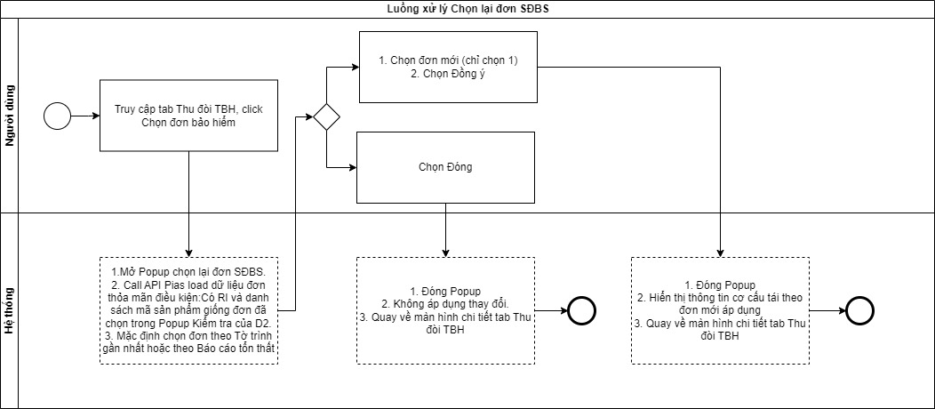

* Xử lý như nghiệp vụ chọn lại đơn SĐBS tại tab TBH của tiến trình D2 – Lập báo cáo tổn thất.
* Áp dụng cho role CB GQKN là người chủ trì, phối hợp ở D6 có quyền Cập nhật tờ trình trong Danh mục quyền Bồi thường tạm ứng/Trình bồi thường khi Thêm mới, cập nhật tờ trình.
* Áp dụng cho role CB ban Tái bảo hiểm trong phân cấp duyệt của ban Tái BH khi phê duyệt/trả lại tờ trình. Lưu ý: Ban TBH chỉ được thao tác chọn lại đơn SĐBS và cập nhật liên hệ TBH trong tab Thu đòi TBH mà không được chỉnh sửa các trường/tab thông tin khác thuộc tờ trình này.
* Popup chọn lại đơn SĐBS:

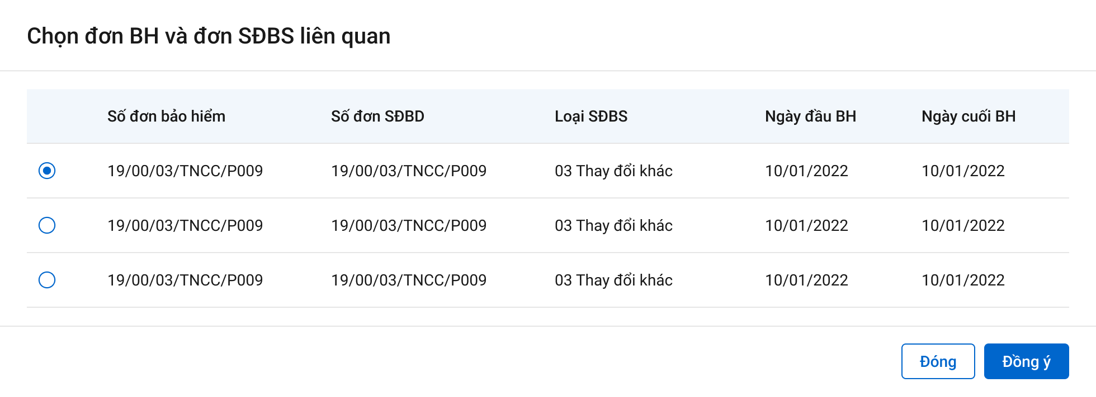

*Cập nhật liên hệ TBH*

* Sơ đồ:

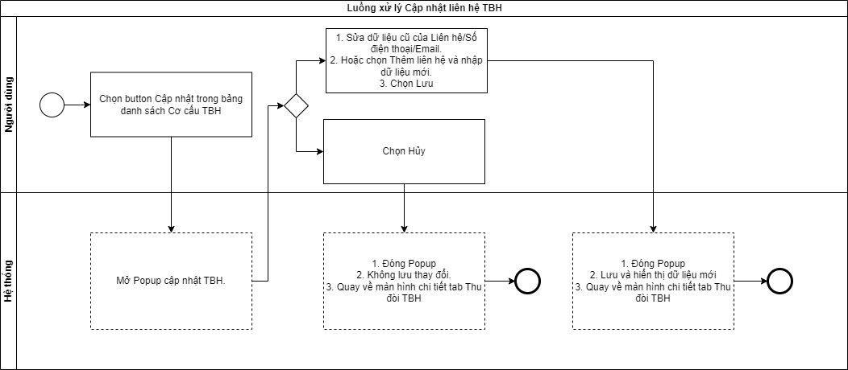

* Xử lý như nghiệp vụ cập nhật liên hệ TBH tại tab TBH của tiến trình D2 – Lập báo cáo tổn thất
* Áp dụng cho những user có quyền sửa Trình BT và thuộc luồng duyệt của Tái bảo hiểm của tờ trình tương ứng nếu tờ trình đang đến luồng duyệt của Tái bảo hiểm và chỉ được chỉnh sửa trong phạm vi sau của Tab Thu đòi Tái
* Đơn SĐBS có RI
* Cập nhật thông tin liên hệ Tái bảo hiểm
* Áp dụng cho role CB GQKN là người chủ trì, phối hợp ở D6 có quyền Cập nhật tờ trình trong Danh mục quyền Bồi thường tạm ứng/Trình bồi thường khi Thêm mới, cập nhật tờ trình.
* Popup cập nhật liên hệ TBH:

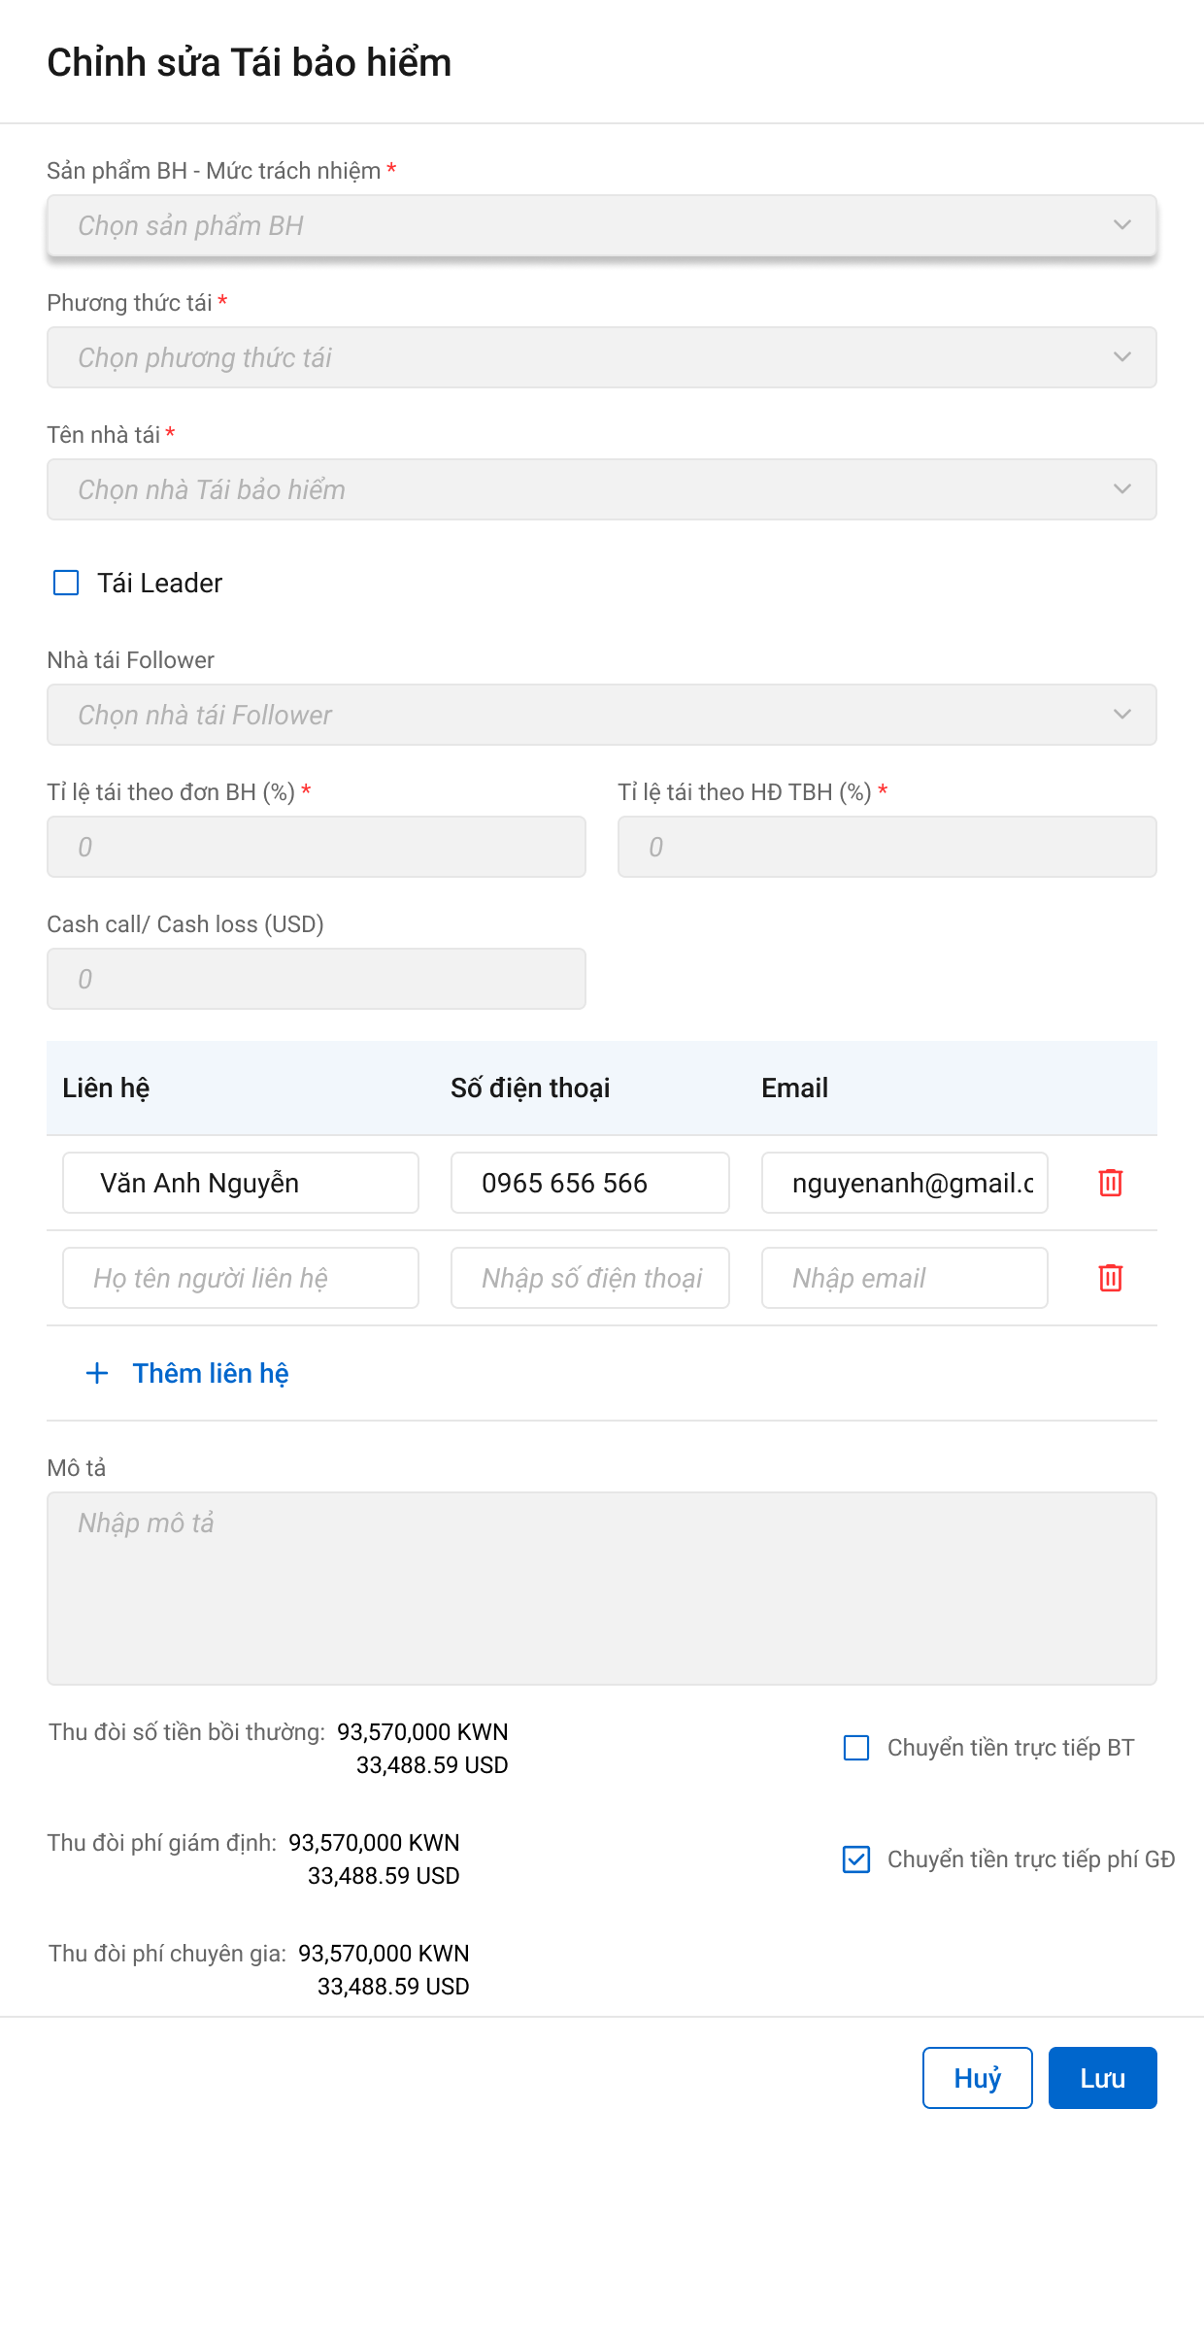

*Chuyển xử lý*

* Sơ đồ:

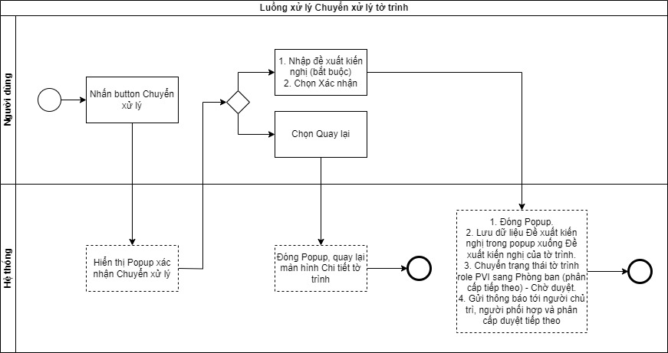

* Áp dụng với người chủ trì, phối hợp của hồ sơ hoặc người dùng nằm trong phân cấp duyệt hệ thống trả về, có quyền Chuyển xử lý trong danh mục quyền Bồi thường tạm ứng\Trình bồi thường.
* Popup xác nhận Chuyển xử lý:



*Phê duyệt*

* Sơ đồ:

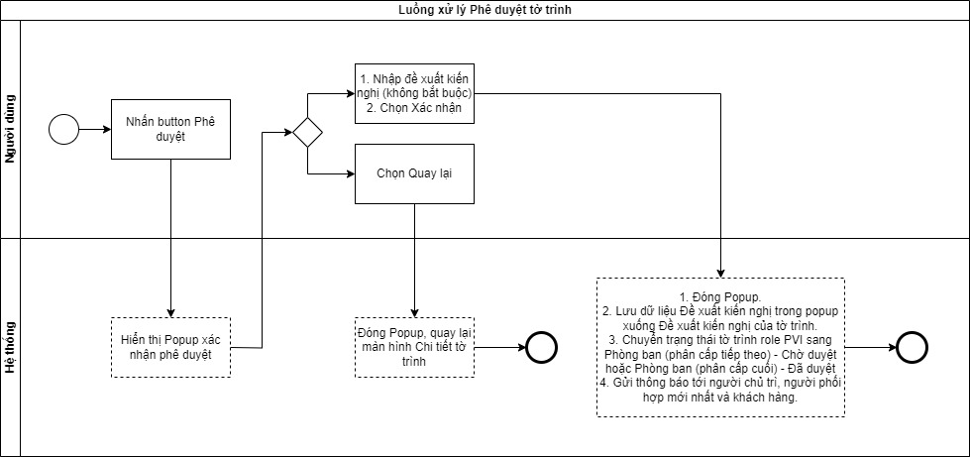

* Áp dụng với người dùng nằm trong phân cấp duyệt hệ thống trả về, có quyền Phê duyệt trong danh mục quyền Bồi thường tạm ứng\Trình bồi thường.
* Popup xác nhận phê duyệt:

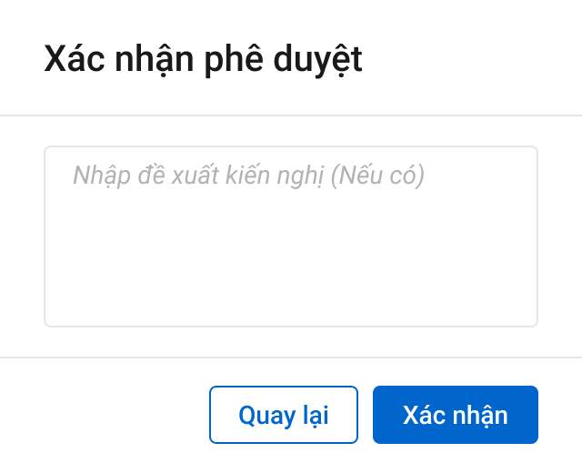

*Trả lại*

* Sơ đồ:

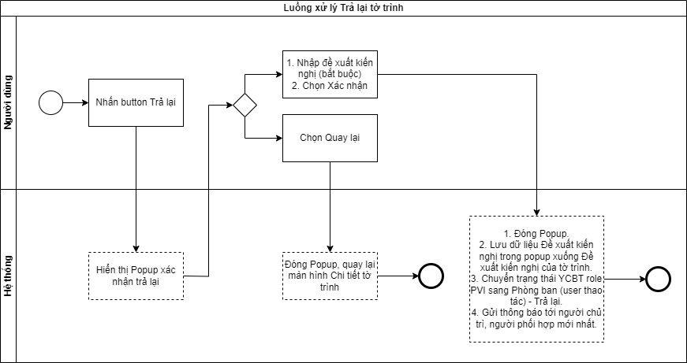

* Áp dụng với người dùng nằm trong phân cấp duyệt hệ thống trả về, có quyền Trả lại trong danh mục quyền Bồi thường tạm ứng\Trình bồi thường.
* Popup xác nhận Trả lại:



* + - * 1. Xử lý dữ liệu
      1. Chi tiết tờ trình thanh toán phí giám định/thuê chuyên gia
         1. Tác nhân và phân quyền

|  |  |  |  |
| --- | --- | --- | --- |
| **STT** | **Màn hình** | **Tác nhân (gán theo vai trò)** | **Hành động** |
| 1 | Chi tiết tờ trình thanh toán phí giám định/thuê chuyên gia | KH/MG | Không có quyền |
| CB PVI | Xem Danh sách tờ trình  Chuyển xử lý  Phê duyệt  Trả lại |
| CT GĐ | Không có quyền |

* + - * 1. Thông tin chung

|  |  |
| --- | --- |
| **Tên màn hình** | Chi tiết tờ trình thanh toán phí giám định/thuê chuyên gia |
| **Mô tả** | * + Cho phép người dùng xem thông tin chi tiết của tờ trình thanh toán phí giám định/thuê chuyên gia.   + Trình thanh toán phí giám định để ra quyết định cuối cùng về số tiền phí giám định/thuê chuyên gia thanh toán cho đơn vị, chuyên gia giám định. |
| **Tác nhân** | * + CB PVI |
| **Điều kiện trước** | * + Người dùng truy cập thành công màn Danh sách trình bồi thường.   + Người dùng có quyền Xem danh sách tờ trình hoặc Cập nhật tờ trình.   + Tiếp đó, người dùng chọn  hoặc một tờ trình có loại tờ trình là tờ trình thanh toán phí giám định/thuê chuyên gia. |
| **Điều kiện sau** | * + Hiển thị màn Chi tiết tờ trình thanh toán phí giám định/thuê chuyên gia. |
| **Ngoại lệ** | * + N/A |
| **Các yêu cầu đặc biệt** | * + N/A |

* + - * 1. Giao diện chức năng

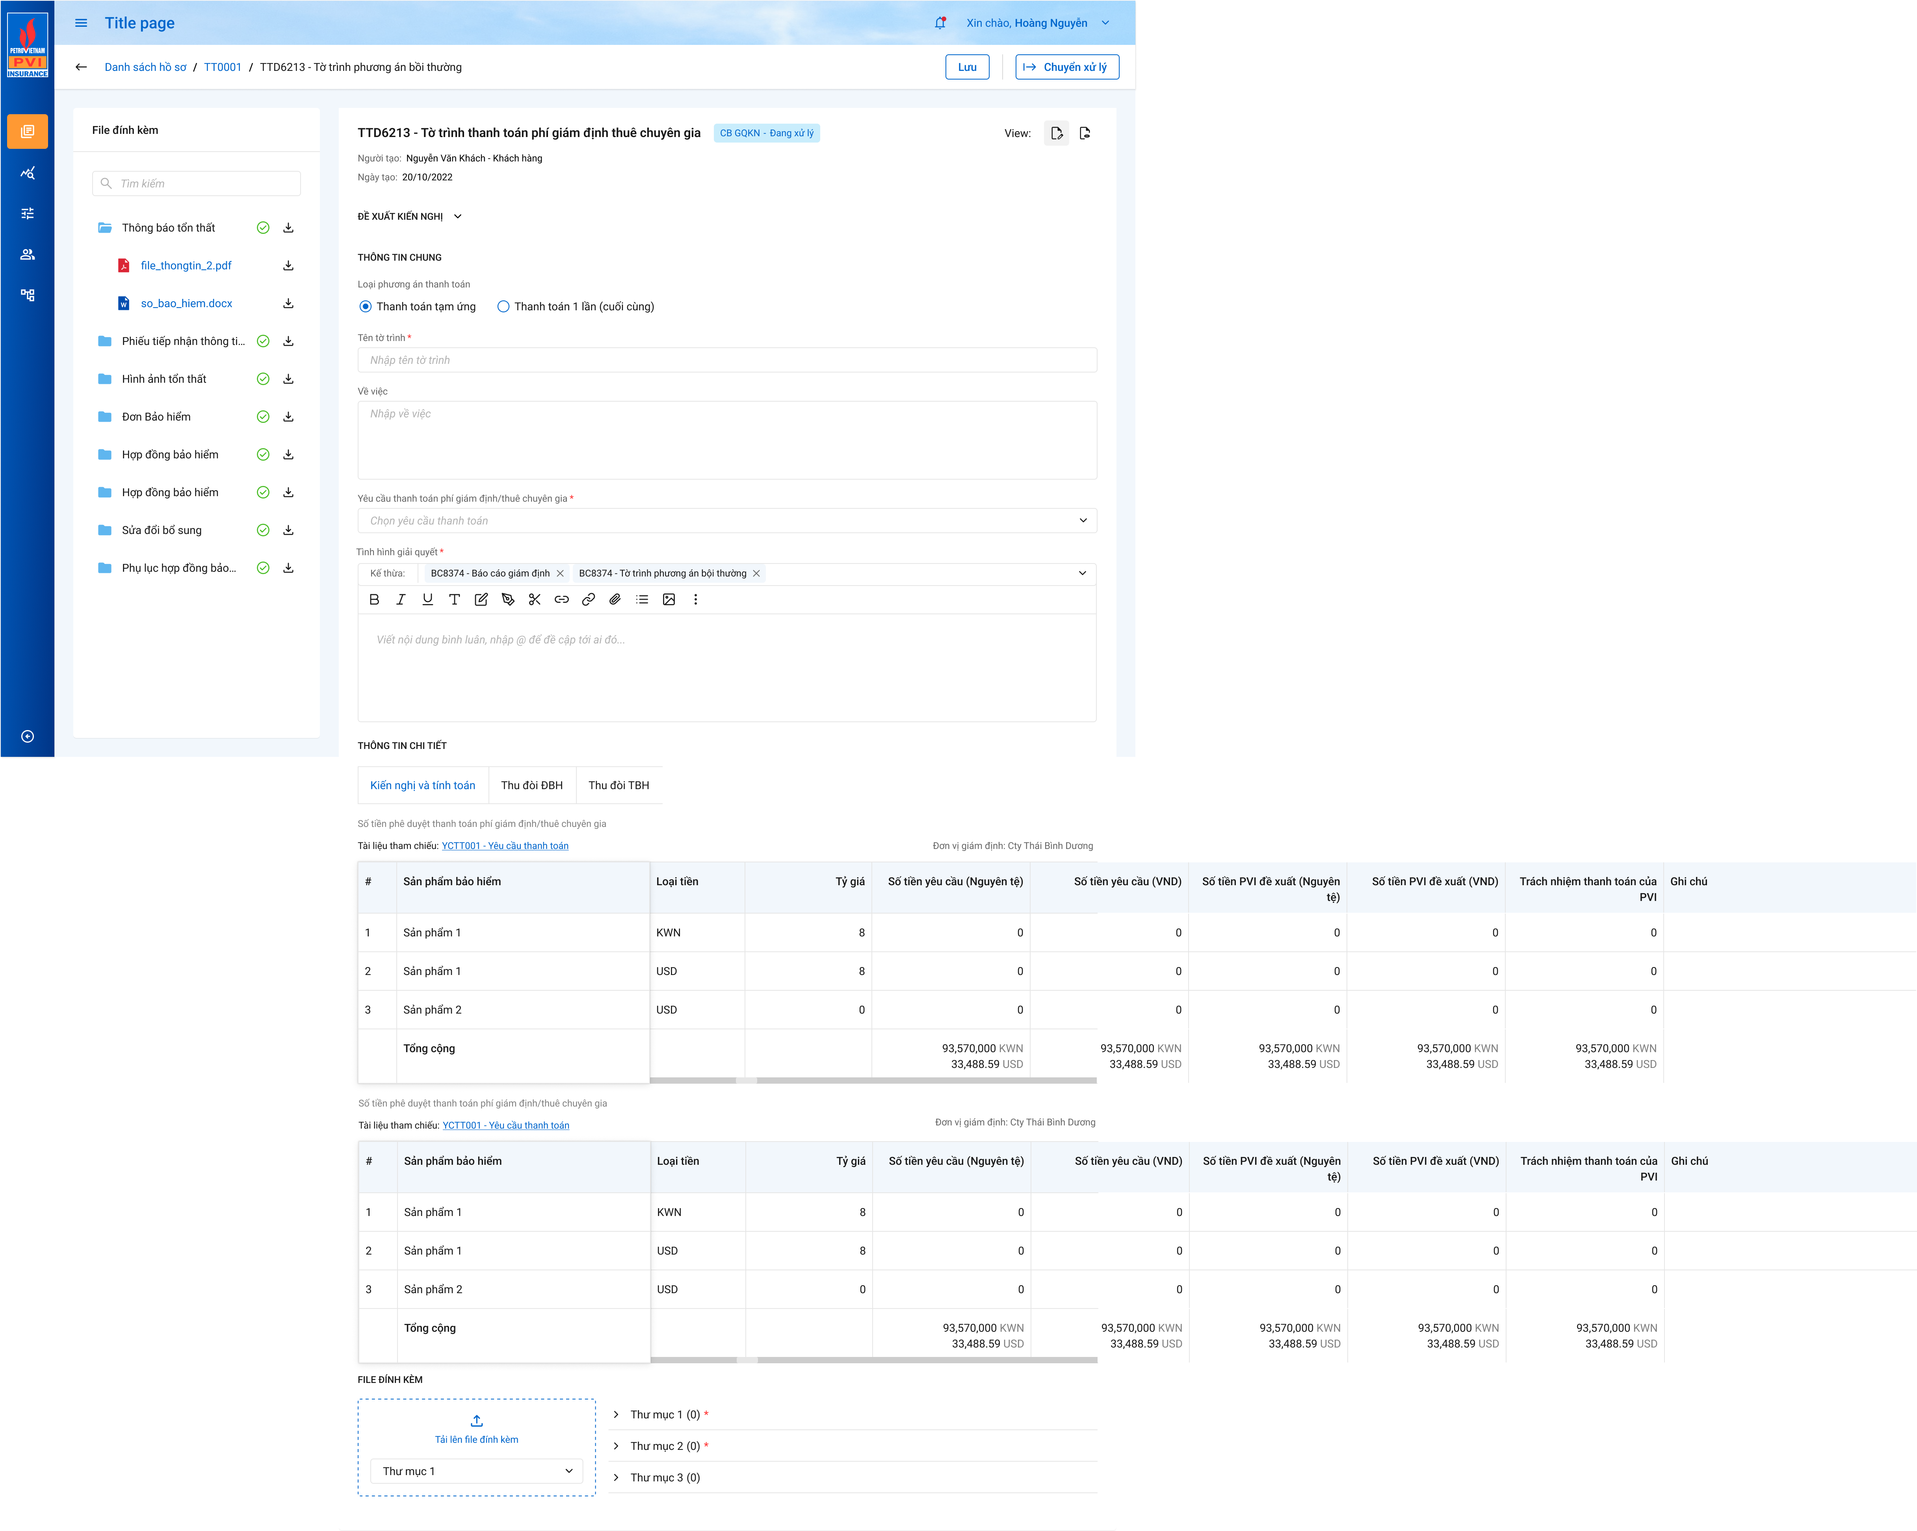

*Màn Chi tiết Tạo mới, cập nhật tờ trình role CB GQKN*

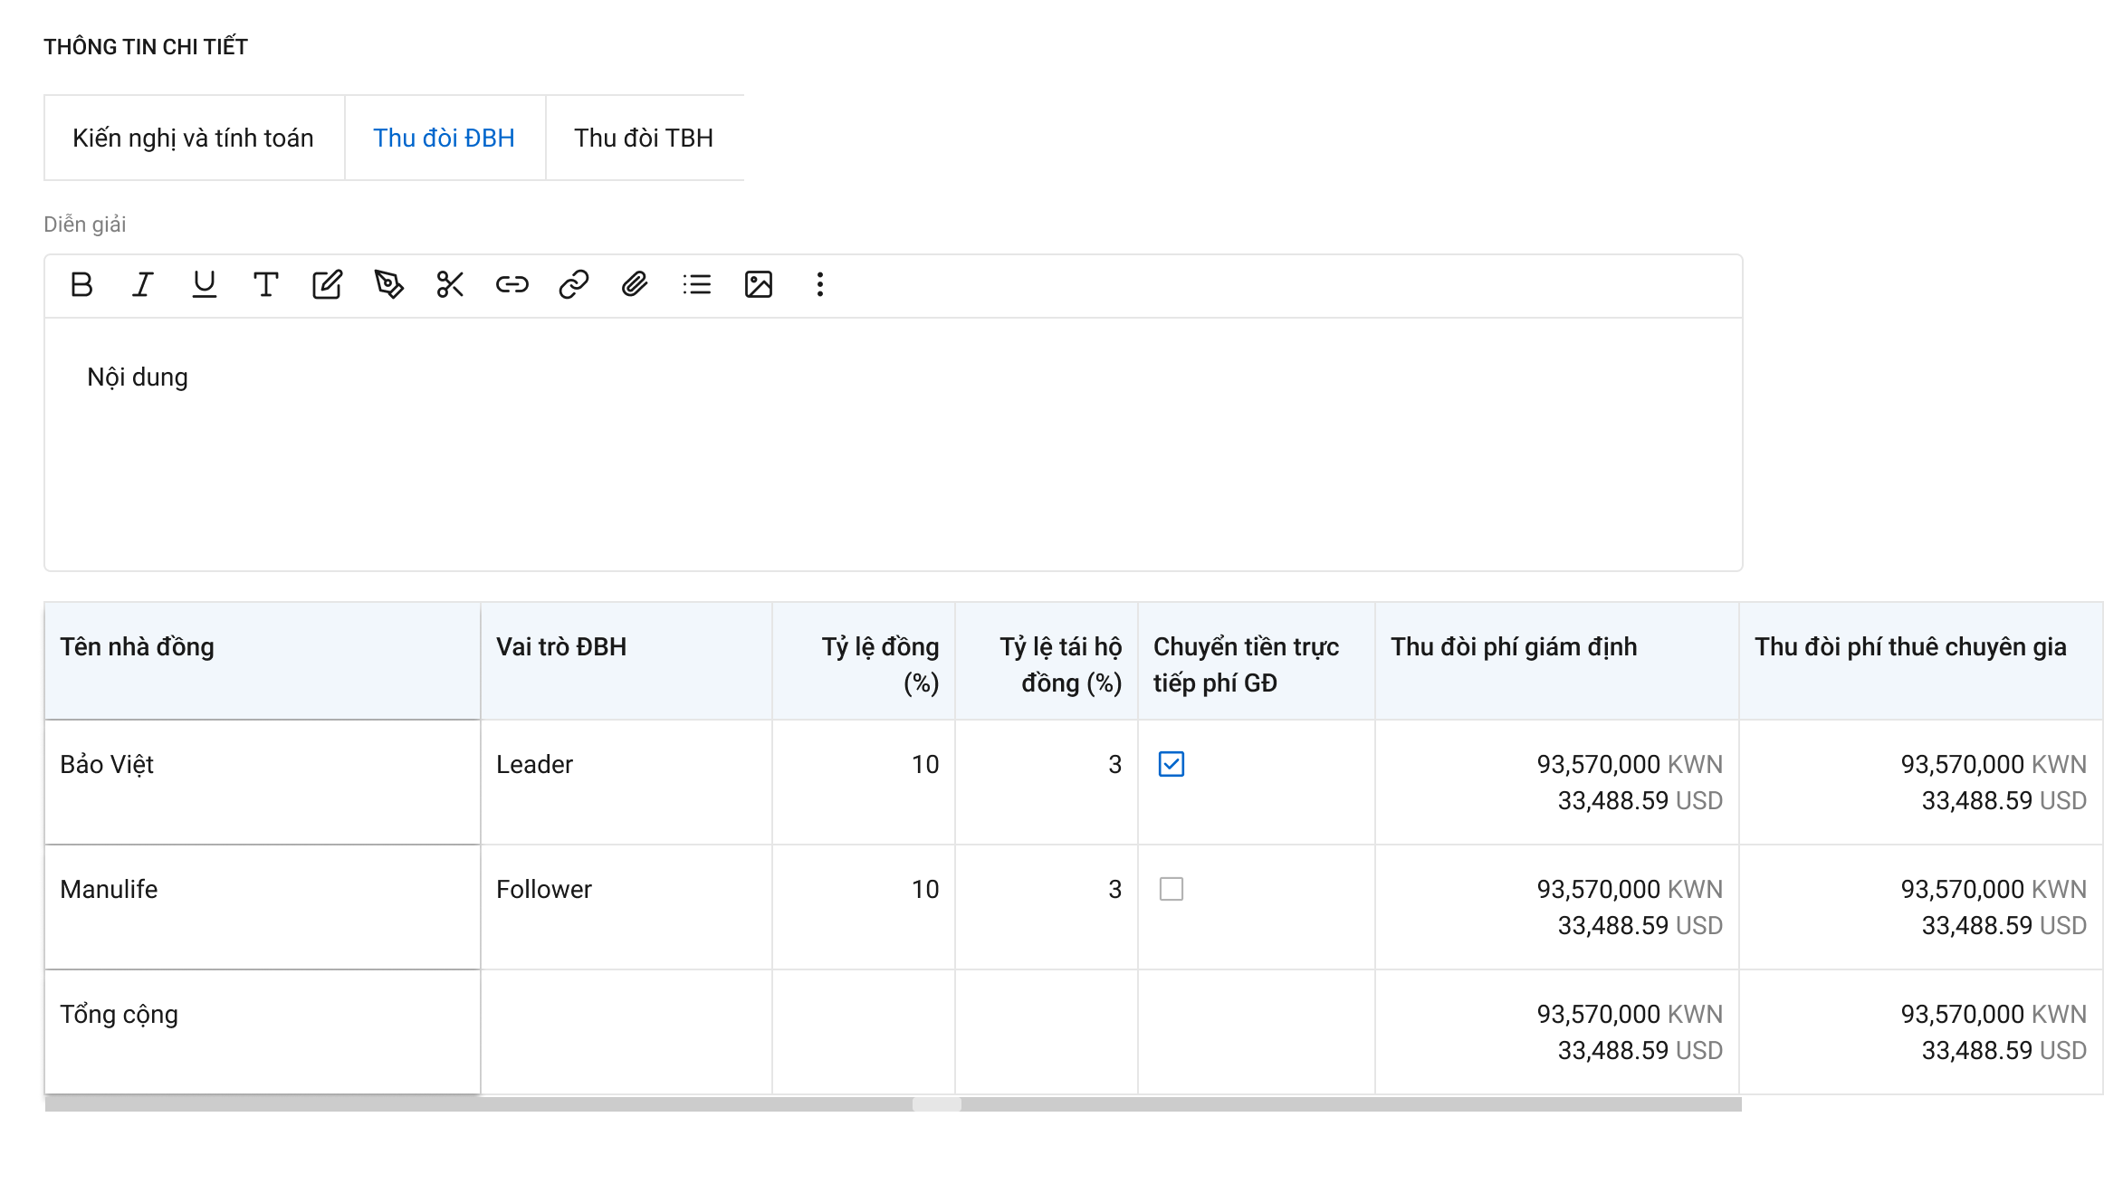

*Màn Chi tiết tờ trình – Tab Thu đòi ĐBH*

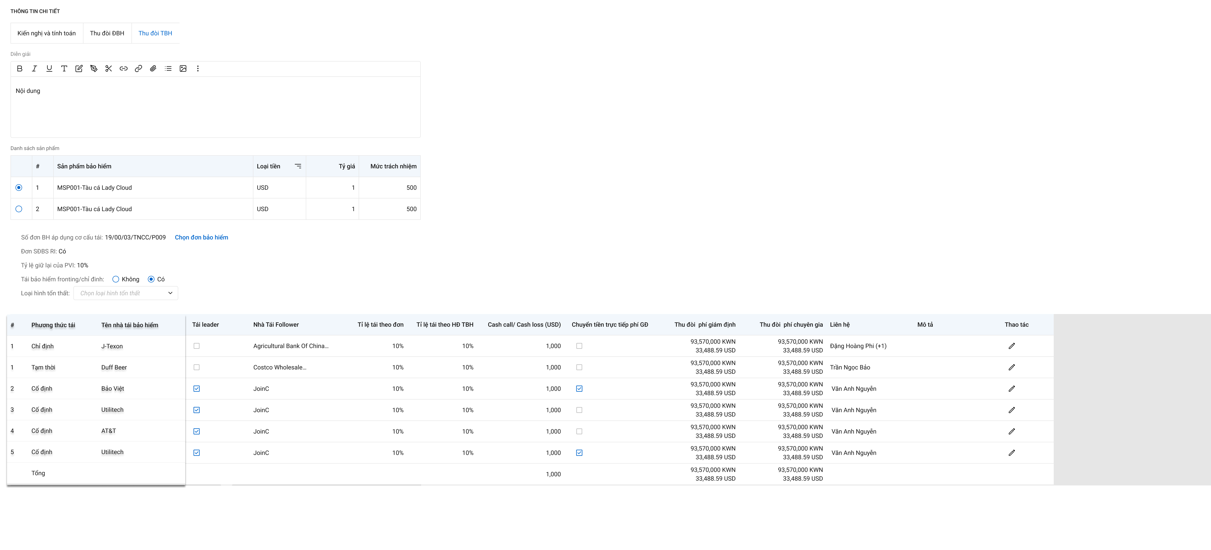

*Màn Chi tiết tờ trình – Tab Thu đòi TBH*

* + - * 1. Mô tả giao diện

| **STT** | **Trường**  **thông tin** | **Kiểu điều khiển** | **Kiểu dữ liệu** | **Bắt buộc** | **Giá trị mặc định** | **Mô tả** |
| --- | --- | --- | --- | --- | --- | --- |
| 1 | Mã tờ trình | Textbox | Input | Có |  | * Mã tờ trình, tự động gen theo theo công thức: * Lấy tại trường: ycbt_totrinh.ma_totrinh |
| 2 | Ngày lập | Datetime | Input | Có |  | * Hiển thị thông tin ngày lập yêu cầu. Chặn ngày tương lai * Định dạng : dd\mm\yyyy * Dữ liệu lưu tại: ycbt_totrinh.ngay_tao |
| 3 | Người tạo | Textbox | Input | Có |  | * Là tên user thao tác Chuyển xử lý thành công mới nhất. * Dữ liệu lưu tại: ycbt_totrinh.nguoi_tao |
| 4 | Trạng thái | Label Column | Input |  |  | * Role PVI: Phòng ban – Trạng thái:   - Phòng ban: *Tên phòng ban trong phân cấp duyệt tương ứng; tooltip vào hiển thị tên user thao tác.*  - Trạng thái:  + Đang xử lý: YCBT  + Chờ duyệt:  + Đã xử lý:   * Role KH/MG:   - Đang xử lý:  - Đã xử lý: |
| 1. **ĐỀ XUẤT KIẾN NGHỊ** | | | | | | |
| 1. **THÔNG TIN CHUNG** | | | | | | |
| 5 | Loại phương án thanh toán | Radio button | Input | Có |  | * Chọn loại phương án thanh toán, bao gồm: thanh toán tạm ứng và thanh toán 1 lần (cuối cùng). * Lấy tại trường: ycbt_totrinh.loai_phuongan |
| 6 | Tên tờ trình | Textbox | Input | Có |  | * Giá trị mặc định là trường ghép ="Tờ trình thanh toán giám định lần n" - Nghiệp vụ bảo hiểm. Trong đó: * n=Số tờ trình cùng loại đã duyệt +1. * Nghiệp vụ bảo hiểm lấy ở D3. * Cho phép người dùng sửa lại tên tờ trình. * Tối đa 150 ký tự, chặn từ ký tự 151. * Dữ liệu lưu tại: ycbt_totrinh.ten_totrinh |
| 7 | Về việc | Textbox | Input | Không |  | * Nhập text * Tối đa 150 ký tự, chặn từ ký tự 151. * Dữ liệu lưu tại: ycbt_totrinh.vu_viec |
| 8 | Yêu cầu thanh toán phí giám định/thuê chuyên gia | Combobox | Input | Có |  | * Dữ liệu bao gồm toàn bộ các yêu cầu thanh toán có trạng thái Đã duyệt ở D5. Áp dụng với phương án giám định loại chỉ định công ty giám định và thuê chuyên gia. * Được chọn nhiều. * Hiển thị dữ liệu ghép gồm Mã yêu cầu thanh toán- Tên yêu cầu thanh toán. * Sau khi người dùng chọn yêu cầu thanh toán, hệ thống load dữ liệu trong yêu cầu để tính toán và hiển thị ở các tab mục Thông tin chi tiết, bao gồm: * Kiến nghị tính toán: Bảng Số tiền phê duyệt thanh tón phí giám định/thuê chuyên gia. * Thu đòi đồng * Thu đòi tái |
| 9 | Tình hình giải quyết | Texteditor | Input | Có |  | * *Lưu ý khi chọn tài liệu kế thừa: Phải dẫn chú thích là tên của tài liệu kế thừa đã chọn rồi tới nội dung kế thừa. Nếu chọn nhiều tài liệu thì sắp xếp theo thứ tự đã duyệt cũ nhất đến mới nhất. Người dùng được phép sửa lại thông tin, nhưng nếu chọn lại tài liệu kế thừa thì dữ liệu load lại từ đầu và sẽ mất phần thông tin sửa.* * Cho phép kế thừa từ Tình hình giải quyết của tờ trình thanh toán phí giám định/thuê chuyên gia đã chọn trong cbb tài liệu kế thừa. * Tối đa 500 ký tự, chặn từ ký tự 501. * Cho phép chỉnh sửa. * Dữ liệu lưu tại: ycbt_totrinh.tinh_hinh_giai_quyet |
| 1. **THÔNG TIN CHI TIẾT** | | | | | | |
| **Tab Kiến nghị tính toán** | | | | | | |
| 10 | Bảng Số tiền phê duyệt thanh toán phí giám định/thuê chuyên gia  *Lưu ý: Mỗi yêu cầu thanh toán là 1 bảng số tiền phê duyệt.* | | | | | |
|  | Trách nhiệm thanh toán của PVI | Textbox | Input | Có |  | * Đối với phương án chỉ định công ty giám định hoặc Công ty giám định thuê chuyên gia:   =Số tiền PVI đề xuất nguyên tệ 1 sản phẩm – (Tổng đã làm tròn của ĐBH + Tái BH (trừ mã 010103 và 010104) của các nhà Đồng/Tái có tích chuyển tiền trực tiếp BT   * Đối với phương án PVI thuê chuyên gia:   = Số tiền PVI đề xuất nguyên tệ 1 sản phẩm – (Tổng đã làm tròn của ĐBH + Tái BH (trừ mã 010103 và 010104) của các nhà Đồng/Tái có tích chuyển tiền trực tiếp BT |
|  | * Các trường thông tin còn lại lấy theo Yêu cầu thanh toán đã chọn, Mục Thông tin yêu cầu thanh toán, bảng Số tiền yêu cầu, không cho chỉnh sửa. | | | | | |
| **Tab Thu đòi ĐBH** | | | | | | |
| 11 | Diễn giải | Texteditor | Input | Có |  | * Nhập text * Tối đa 500 ký tự, chặn từ ký tự 501. * Dữ liệu lưu tại: ycbt_totrinh.dien_giai_dbh |
| 11.1 | VAT (%) | Label | Output |  |  | * Hiển thị thông tin VAT của yêu cầu thanh toán phí giám định tương ứng * Đơn vị (%) |
| 11.2 | Số tiền VAT (Nguyên tệ) | Label | Output |  |  | * Hiển thị thông tin số tiền VAT (Nguyên tệ) của yêu cầu thanh toán phí giám định tương ứng |
| 11.3 | Số tiền VAT (VND) | Label | Output |  |  | * Hiển thị thông tin số tiền VAT (VND) của yêu cầu thanh toán phí giám định tương ứng |
| 11.4 | Tổng cộng | Label | Output |  |  | * Tự động tính tổng các cột số tiền theo loại tiền * Hiển thị theo cấu trúc: <Tổng số tiền theo loại tiền> <Loại tiền>. Ví dụ: 100 USD |
| 12 | * Bảng thông tin đồng bảo hiểm | | | | | |
| 12.1 | Chuyển tiền trực tiếp BT | Checkbox | Input | Có |  | * Trường hợp chưa có tờ trình nào được duyệt, check thông tin nhà đồng, lấy giá trị Chuyển tiền trực tiếp BT theo D2-Báo cáo tổn thất, cho phép chỉnh sửa (nghiệp vụ đúng là GQKN chỉnh sửa), không update lại D2. * Trường hợp đã có tờ trình PABT hoặc tờ trình thanh toán phí giám định/thuê chuyên gia ở trạng thái Chờ duyệt/Đã duyệt thì check thông tin nhà đồng, lấy giá trị Chuyển tiền trực tiếp BT từ Tờ trình mới nhất, cho phép chỉnh sửa (nghiệp vụ đúng là ban GQKN chỉnh sửa), không update lại các tờ trình trước. * Dữ liệu lưu tại: ycbt_thudoi_dongtai.ct_truoc_bt |
| 12.2 | Thu đòi số tiền bồi thường | Textbox | Input | Có |  | * = Tổng Số tiền PVI đề xuất nguyên tệ * (tỷ lệ đồng - tỷ lệ tái hộ đồng) của nhà đồng bảo hiểm tương ứng. * Dữ liệu lấy tại: ycbt_thudoi_dongtai.so_tien_bt |
| 12.3 | Chuyển tiền trực tiếp phí GĐ | Checkbox | Input | Có |  | * Trường hợp đã có tờ trình PABT hoặc tờ trình thanh toán phí giám định/thuê chuyên gia ở trạng thái Chờ duyệt/Đã duyệt thì check thông tin nhà đồng, lấy giá trị Chuyển tiền trực tiếp BT từ Tờ trình mới nhất, cho phép chỉnh sửa (nghiệp vụ đúng là ban GQKN chỉnh sửa), không update lại các tờ trình trước. * Trường hợp chưa có thì mặc định null, cho phép sửa. * Dữ liệu lưu tại: ycbt_thudoi_dongtai.ct_truoc_gd |
| 12.4 | Thu đòi phí giám định | Textbox | Input | Có |  | * Chỉ cộng dữ liệu của yêu cầu thanh toán thuộc phương án chỉ định công ty giám định * =Số tiền PVI đề xuất nguyên tệ tất cả sản phẩm * (tỷ lệ đồng - tỷ lệ tái hộ đồng) * Dữ liệu lấy tại: ycbt_thudoi_dongtai.so_tien_pgd |
| 12.5 | Thu đòi phí thuê chuyên gia | Textbox | Input | Có |  | * Chỉ cộng dữ liệu của yêu cầu thanh toán thuộc phương án PVI thuê chuyên gia: * = Số tiền PVI đề xuất nguyên tệ tất cả sản phẩm * (tỷ lệ đồng - tỷ lệ tái hộ đồng) * Dữ liệu lấy tại: ycbt_thudoi_dongtai.so_tien_tcgia |
|  | * Các trường thông tin còn lại lấy theo Báo cáo tổn thất của hồ sơ này, Mục Thông tin liên quan\ Tab Đồng bảo hiểm, không cho chỉnh sửa. | | | | | |
| **Thu đòi TBH** | | | | | | |
| 13 | Diễn giải | Texteditor | Input | Có |  | * Nhập text * Tối đa 500 ký tự, chặn từ ký tự 501. * Dữ liệu lưu tại: ycbt_totrinh.dien_giai_tbh |
| 14 | * Bảng danh sách sản phẩm:   Lấy theo danh sách sản phẩm trong mục Đề xuất bồi thường/tạm ứng theo sản phẩm của tất cả yêu cầu thanh toán đã chọn, có bỏ trùng. | | | | | |
| 15 | * Bảng cơ cấu tái | | | | | |
| 15.1 | Chuyển tiền trực tiếp BT | Checkbox | Input | Có |  | * Trường hợp chưa có tờ trình nào được duyệt, check thông tin sản phẩm bảo hiểm & tên nhà tái, lấy giá trị Chuyển tiền trực tiếp BT theo D2-Báo cáo tổn thất, cho phép chỉnh sửa (nghiệp vụ đúng là ban TBH chỉnh sửa), không update lại D2. * Trường hợp đã có tờ trình PABT hoặc tờ trình thanh toán phí giám định/thuê chuyên gia ở trạng thái Chờ duyệt/Đã duyệt thì check thông tin sản phẩm bảo hiểm & tên nhà tái, lấy giá trị Chuyển tiền trực tiếp BT từ D6, cho phép chỉnh sửa (nghiệp vụ đúng là ban TBH chỉnh sửa), không update lại các tờ trình trước. * Dữ liệu lưu tại: ycbt_thudoi_dongtai.ct_truoc_bt |
| 15.2 | Thu đòi số tiền bồi thường | Textbox | Input | Có |  | * Tính cho mỗi 1 nhà tái ở 1 sản phẩm. * = Đề xuất bồi thường/tạm ứng nguyên tệ của sản phẩm đã chọn * tỷ lệ tái theo đơn của nhà tái bảo hiểm tương ứng trong sản phẩm đó. * Dữ liệu lấy tại: ycbt_thudoi_dongtai.so_tien_bt |
| 15.3 | Chuyển tiền trực tiếp phí GĐ | Checkbox | Input | Có |  | * Trường hợp đã có tờ trình PABT hoặc tờ trình thanh toán phí giám định/thuê chuyên gia ở trạng thái Chờ duyệt/Đã duyệt thì check thông tin sản phẩm bảo hiểm & tên nhà tái, lấy giá trị Chuyển tiền trực tiếp BT từ tờ trình gần nhất, cho phép chỉnh sửa (nghiệp vụ đúng là ban TBH chỉnh sửa), không update lại các tờ trình trước. * Trường hợp chưa có thì mặc định null, cho phép sửa. * Dữ liệu lưu tại: ycbt_thudoi_dongtai.ct_truoc_gd |
| 15.4 | Thu đòi phí giám định | Textbox | Input | Có |  | * Chỉ cộng dữ liệu của yêu cầu thanh toán thuộc phương án chỉ định công ty giám định hoặc Công ty giám định thuê chuyên gia. * Tính cho mỗi 1 nhà tái ở 1 sản phẩm. * = Số tiền PVI đề xuất nguyên tệ của sản phẩm đã chọn * tỷ lệ tái theo đơn của nhà tái bảo hiểm tương ứng trong sản phẩm đó. * Dữ liệu lấy tại: ycbt_thudoi_dongtai.so_tien_pgd |
| 15.5 | Thu đòi phí thuê chuyên gia | Textbox | Input | Có |  | * Chỉ cộng dữ liệu của yêu cầu thanh toán thuộc phương án PVI thuê chuyên gia: * Tính cho mỗi 1 nhà tái ở 1 sản phẩm. * = Số tiền PVI đề xuất nguyên tệ của sản phẩm đã chọn * tỷ lệ tái theo đơn của nhà tái bảo hiểm tương ứng trong sản phẩm đó. * Dữ liệu lấy tại: ycbt_thudoi_dongtai.so_tien_tcgia |
| 15.6 | Liên hệ | Textbox | Input | Có |  | * Nhập text * Tối đa 50 ký tự, chặn từ ký tự 51. * Dữ liệu lưu tại: bctt_dongtai_lhe.nguoi_lienhe |
| 15.7 | Số điện thoại | Textbox | Input | Có |  | * Nhập text * Tối đa 50 ký tự, chặn từ ký tự 51. * Dữ liệu lưu tại: bctt_dongtai_lhe.dienthoai |
| 15.8 | Email | Textbox | Input | Có |  | * Nhập text * Tối đa 50 ký tự, chặn từ ký tự 51. * Dữ liệu lưu tại: bctt_dongtai_lhe.email |
|  | * Các trường thông tin còn lại lấy theo Báo cáo tổn thất của hồ sơ này, Mục Thông tin liên quan\ Tab Tái bảo hiểm, không cho chỉnh sửa. | | | | | |

* + - * 1. Luồng xử lý

*Chọn lại đơn SĐBS*

* Sơ đồ:



* Xử lý như nghiệp vụ chọn lại đơn SĐBS tại tab TBH của tiến trình D2 – Lập báo cáo tổn thất. Danh sách đơn SĐBS lấy từ D2
* Áp dụng cho role CB GQKN là người chủ trì, phối hợp ở D6 có quyền Cập nhật tờ trình trong Danh mục quyền Bồi thường tạm ứng/Trình bồi thường khi Thêm mới, cập nhật tờ trình.
* Áp dụng cho role CB ban Tái bảo hiểm trong phân cấp duyệt của ban Tái BH khi phê duyệt/trả lại tờ trình. Lưu ý: Ban TBH chỉ được thao tác chọn lại đơn SĐBS và cập nhật liên hệ TBH trong tab Thu đòi TBH mà không được chỉnh sửa các trường/tab thông tin khác thuộc tờ trình này.
* Popup chọn lại đơn SĐBS:



*Cập nhật liên hệ TBH*

* Sơ đồ:



* Xử lý như nghiệp vụ cập nhật liên hệ TBH tại tab TBH của tiến trình D2 – Lập báo cáo tổn thất.
* Áp dụng cho role CB GQKN là người chủ trì, phối hợp ở D6 có quyền Cập nhật tờ trình trong Danh mục quyền Bồi thường tạm ứng/Trình bồi thường khi Thêm mới, cập nhật tờ trình.
* Áp dụng cho role CB ban Tái bảo hiểm trong phân cấp duyệt của ban Tái BH khi phê duyệt/trả lại tờ trình. Lưu ý: Ban TBH chỉ được thao tác chọn lại đơn SĐBS và cập nhật liên hệ TBH trong tab Thu đòi TBH mà không được chỉnh sửa các trường/tab thông tin khác thuộc tờ trình này.
* Popup cập nhật liên hệ TBH:



*Chuyển xử lý*

* Sơ đồ:



* Áp dụng với người chủ trì, phối hợp của hồ sơ hoặc người dùng nằm trong phân cấp duyệt hệ thống trả về, có quyền Chuyển xử lý trong danh mục quyền Bồi thường tạm ứng\Trình bồi thường.
* Popup xác nhận Chuyển xử lý:



*Phê duyệt*

* Sơ đồ:



* Áp dụng với người dùng nằm trong phân cấp duyệt hệ thống trả về, có quyền Phê duyệt trong danh mục quyền Bồi thường tạm ứng\Trình bồi thường.
* Popup xác nhận phê duyệt:



*Trả lại*

* Sơ đồ:



* Áp dụng với người dùng nằm trong phân cấp duyệt hệ thống trả về, có quyền Trả lại trong danh mục quyền Bồi thường tạm ứng\Trình bồi thường.
* Popup xác nhận Trả lại:



* + - * 1. Xử lý dữ liệu
      1. Chi tiết tờ trình chuyển tiền trước
         1. Tác nhân và phân quyền

|  |  |  |  |
| --- | --- | --- | --- |
| **STT** | **Màn hình** | **Tác nhân (gán theo vai trò)** | **Hành động** |
| 1 | Chi tiết tờ trình chuyển tiền trước | KH/MG | Không có quyền |
| CB PVI | Xem Danh sách tờ trình  Chuyển xử lý  Phê duyệt  Trả lại |
| CT GĐ | Không có quyền |

* + - * 1. Thông tin chung

|  |  |
| --- | --- |
| **Tên màn hình** | Chi tiết tờ trình chuyển tiền trước |
| **Mô tả** | * + Cho phép người dùng xem thông tin chi tiết của tờ trình chuyển tiền trước.   + Trình chuyển tiền trước áp dụng với tổn thất đặc thù, đã trình duyệt xong tờ trình phương án bồi thường nhưng chưa thu đòi xong đồng, tái bảo hiểm nên chưa đủ điều kiện lập đề nghị thanh toán. |
| **Tác nhân** | * + CB PVI |
| **Điều kiện trước** | * + Người dùng truy cập thành công màn Danh sách trình bồi thường.   + Người dùng có quyền Xem danh sách tờ trình hoặc Cập nhật tờ trình.   + Tiếp đó, người dùng chọn  hoặc một tờ trình có loại tờ trình là tờ trình chuyển tiền trước. |
| **Điều kiện sau** | * + Hiển thị màn Chi tiết tờ trình chuyển tiền trước |
| **Ngoại lệ** | * + N/A |
| **Các yêu cầu đặc biệt** | * + N/A |

* + - * 1. Giao diện chức năng

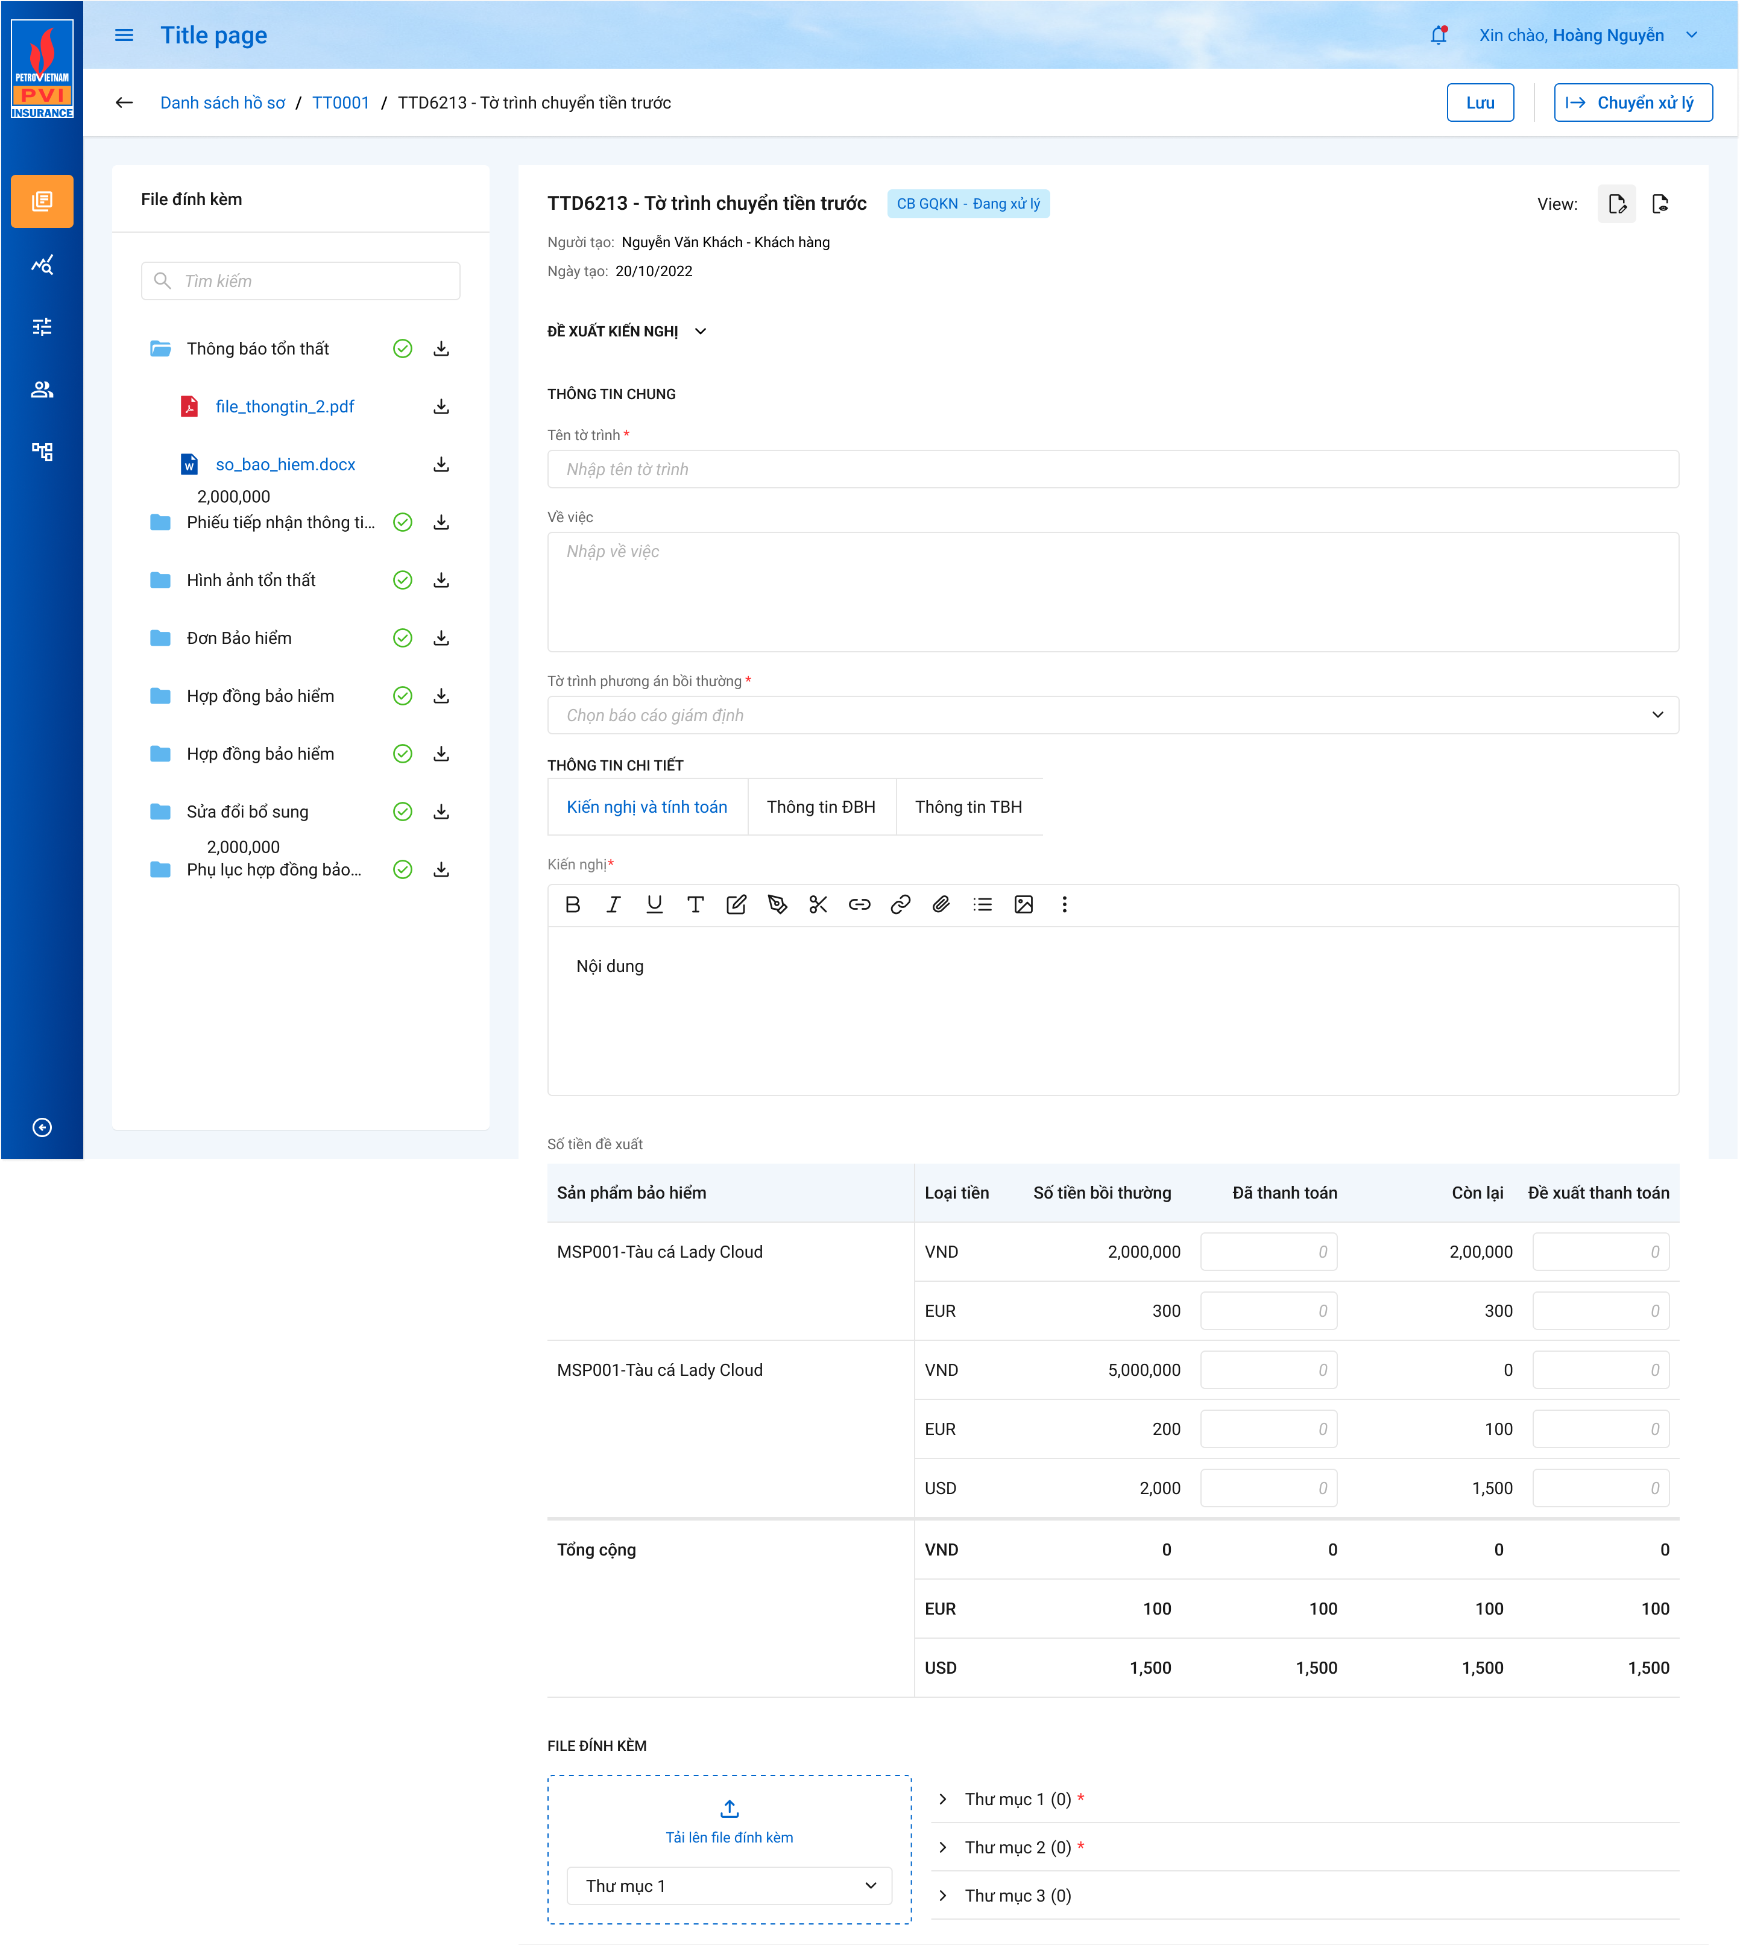

*Màn Chi tiết Tạo mới, cập nhật tờ trình role CB GQKN*

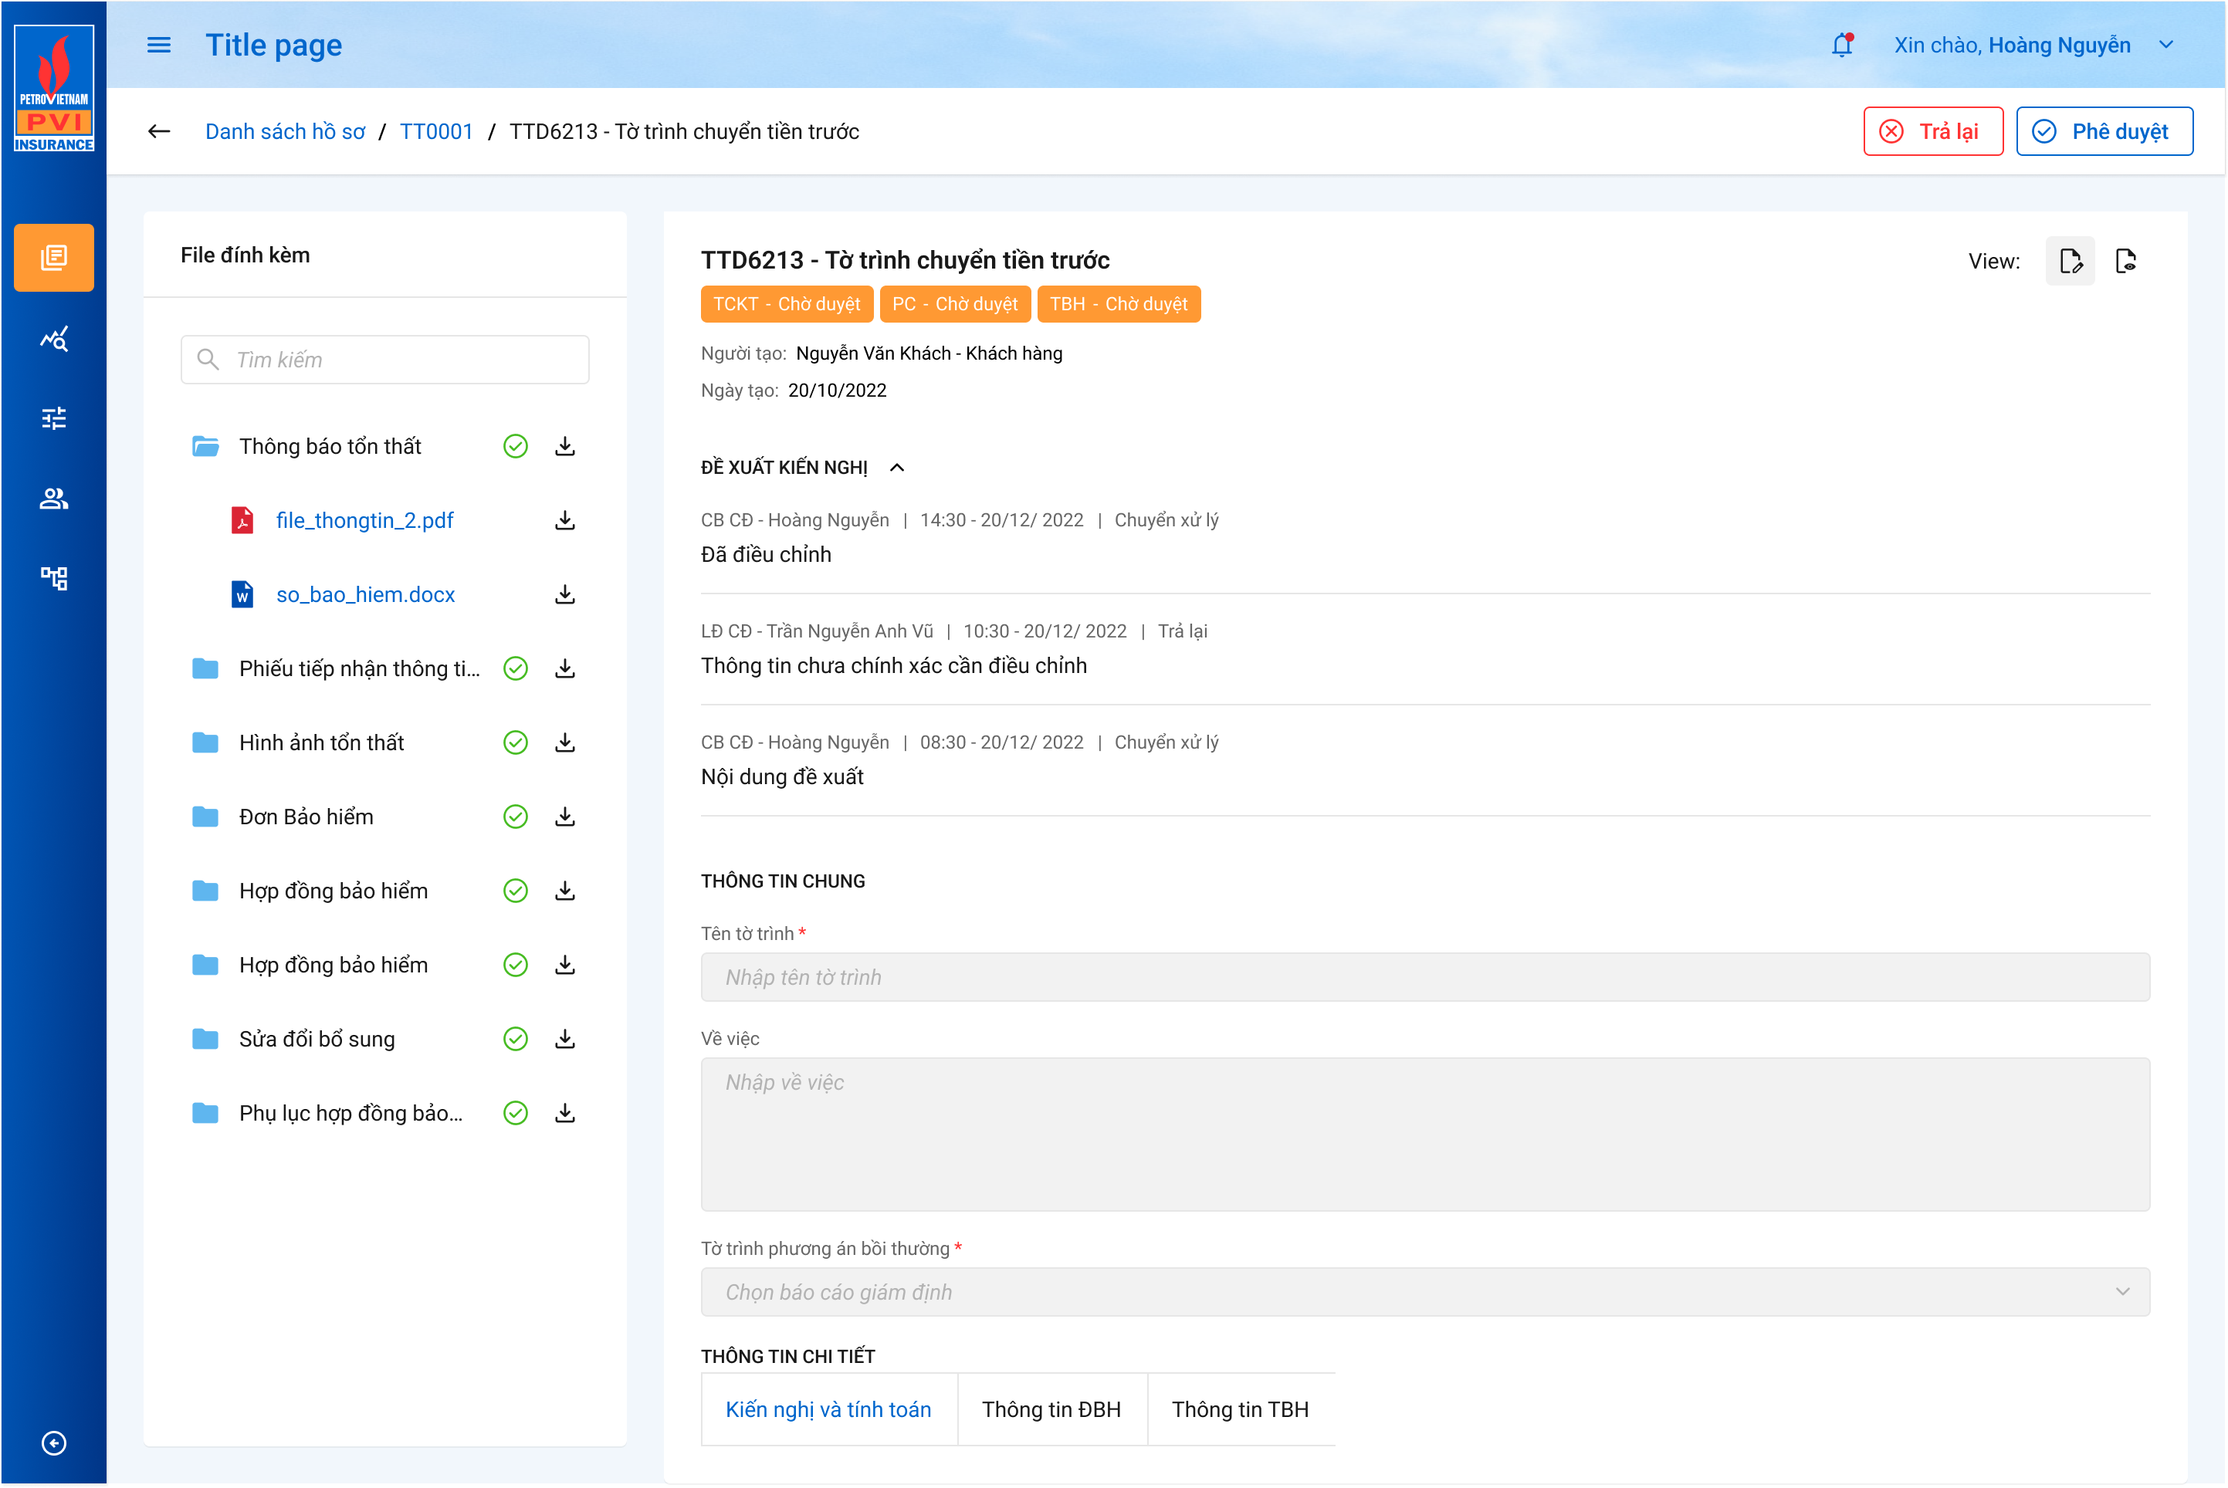

*Màn Chi tiết Phê duyệt/Trả lại tờ trình role các phòng ban khác, lãnh đạo PVI*

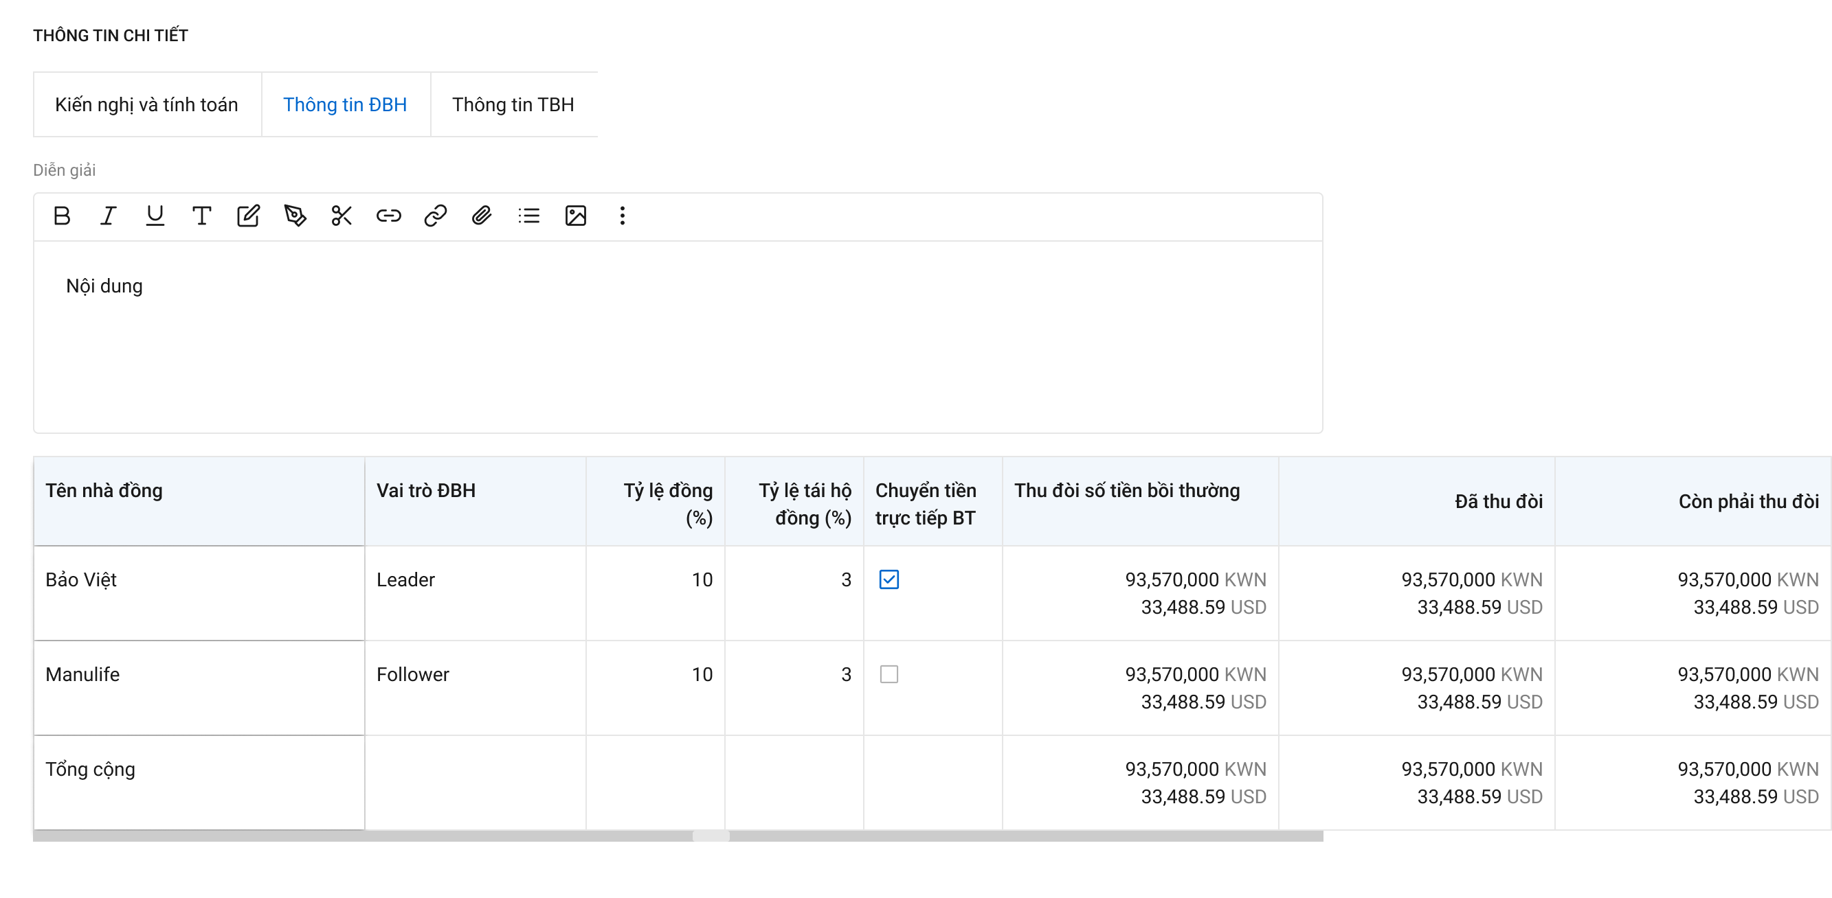

*Màn Chi tiết tờ trình – Tab Thông tin ĐBH*

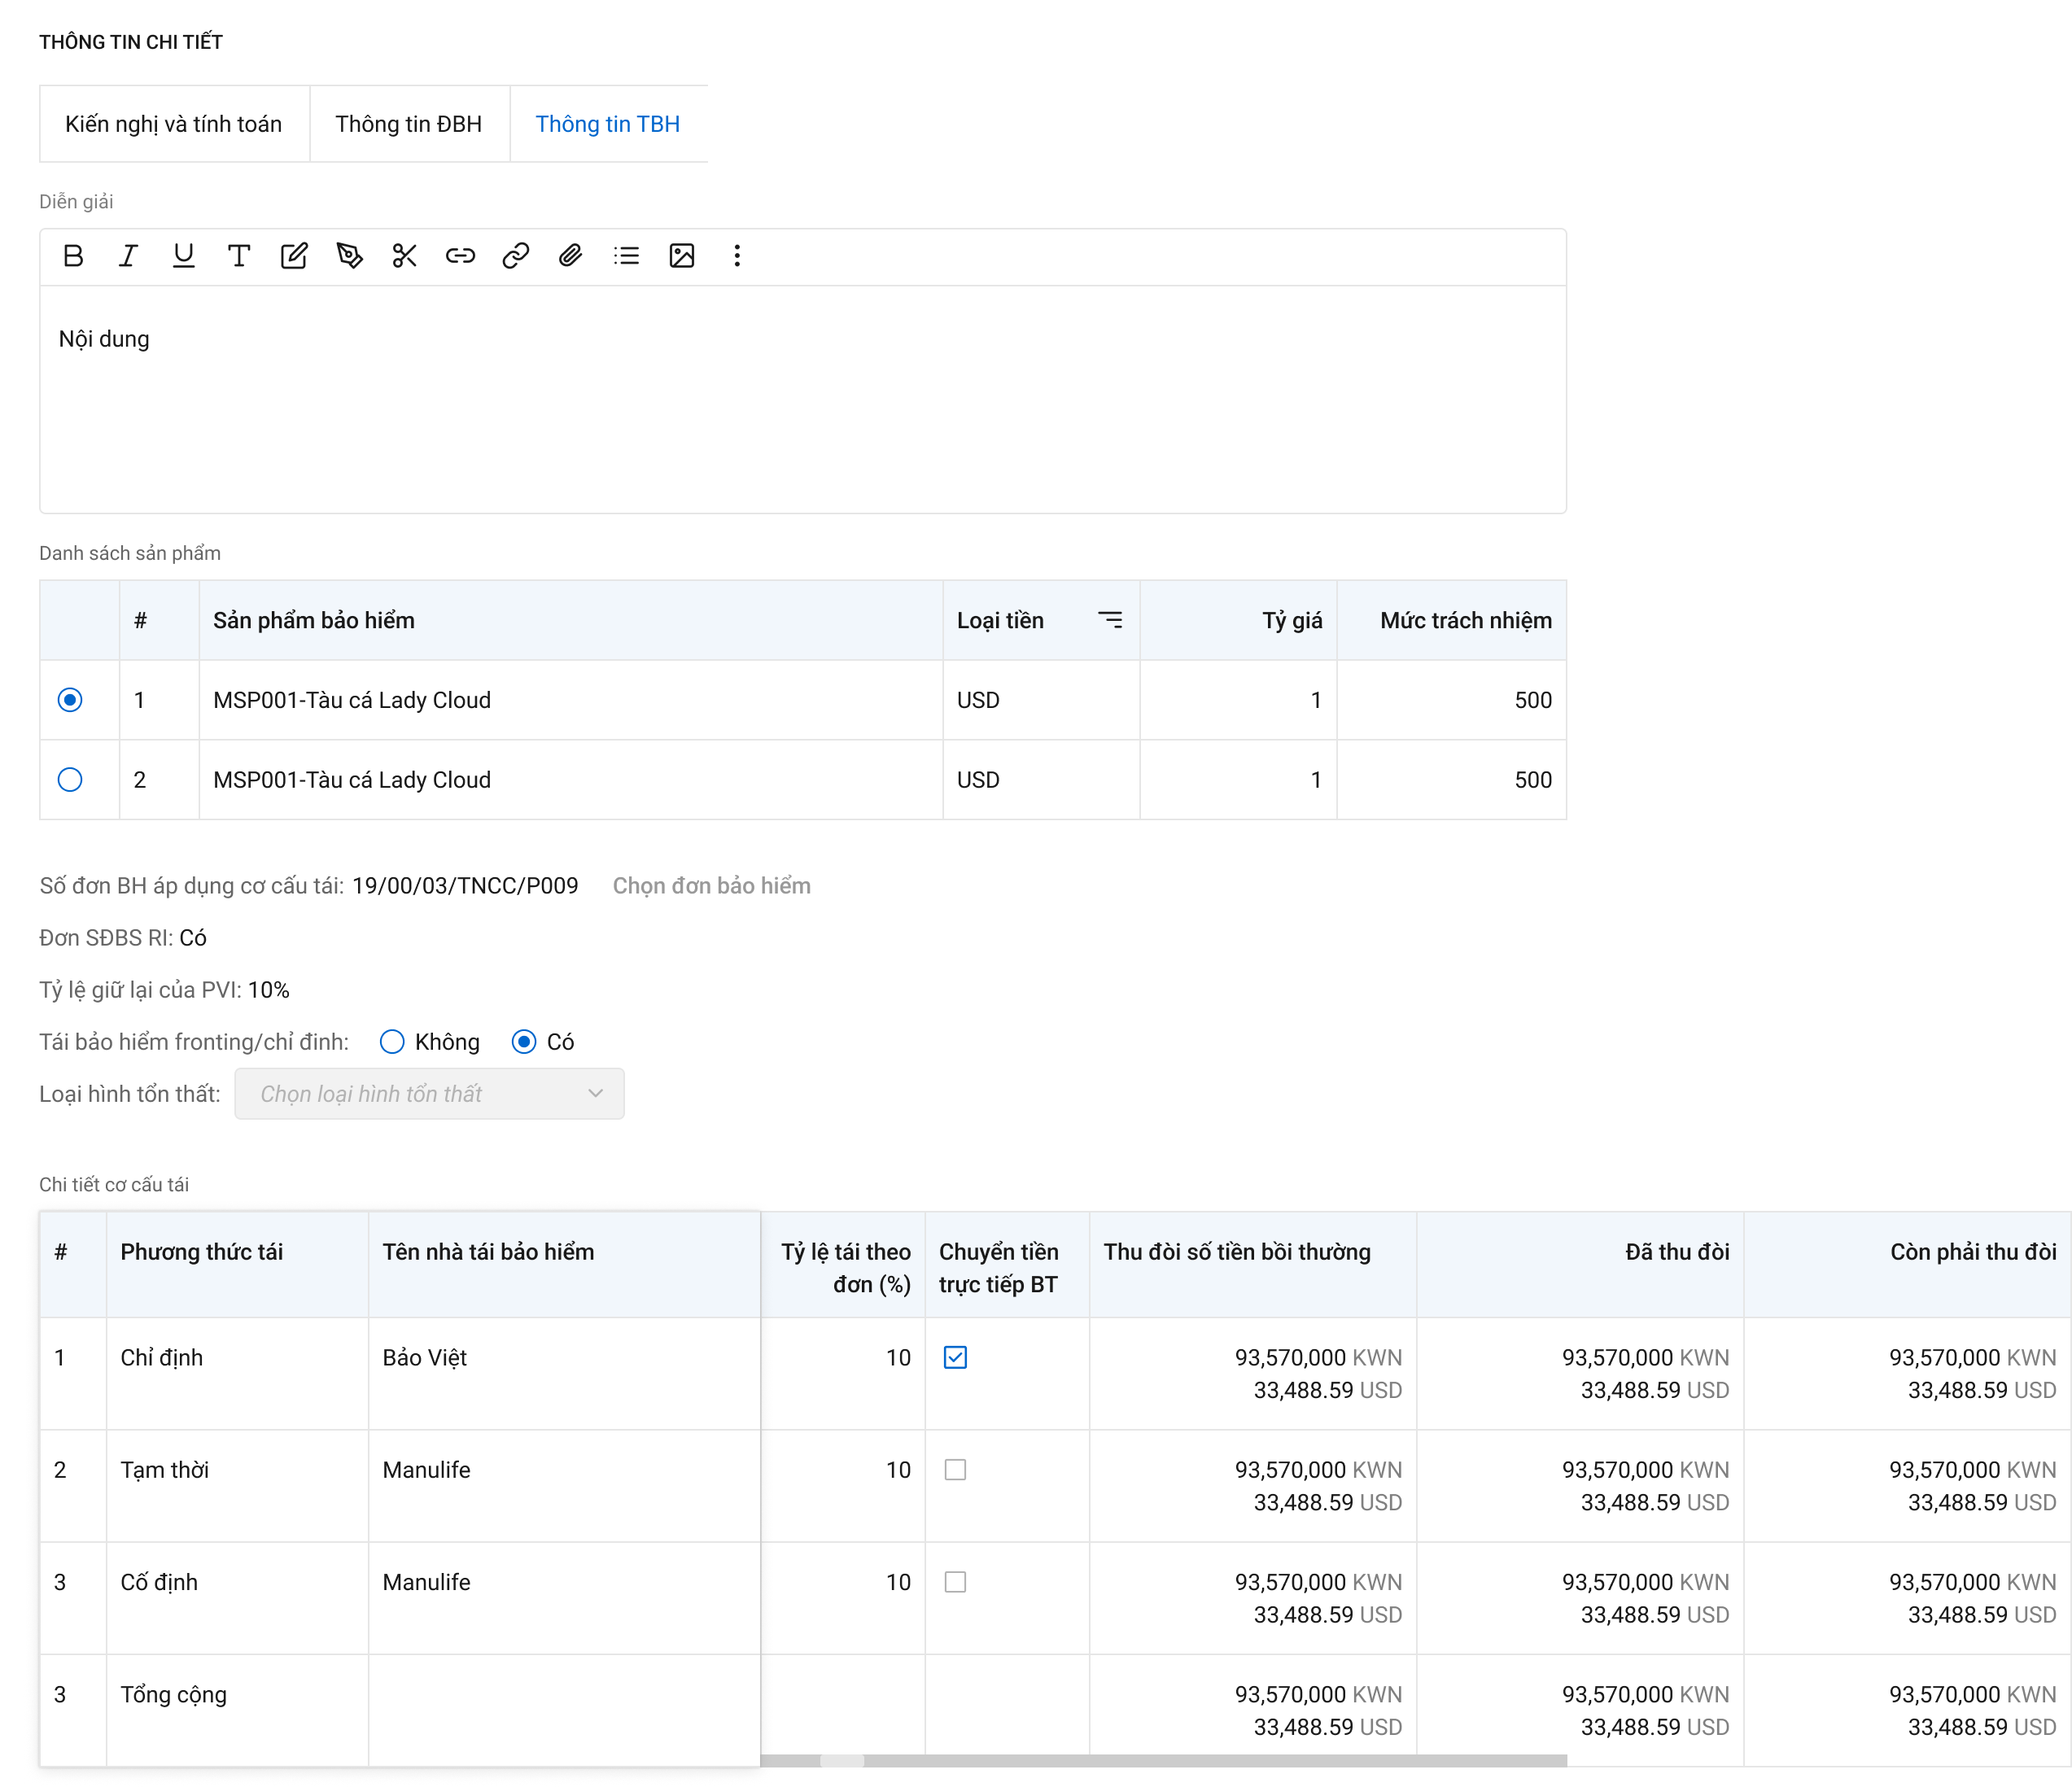

*Màn Chi tiết tờ trình – Tab Thông tin TBH*

* + - * 1. Mô tả giao diện

| **STT** | **Trường**  **thông tin** | **Kiểu điều khiển** | **Kiểu dữ liệu** | **Bắt buộc** | **Giá trị mặc định** | **Mô tả** |
| --- | --- | --- | --- | --- | --- | --- |
| 1 | Mã tờ trình | Textbox | Input | Có |  | * Mã tờ trình, tự động gen theo theo công thức: * Lấy tại trường: ycbt_totrinh.ma_totrinh với ycbt_totrinh.loai_totrinh = ‘TTCTT’ |
| 2 | Ngày lập | Datetime | Input | Có |  | * Hiển thị thông tin ngày lập yêu cầu. Chặn ngày tương lai * Định dạng : dd\mm\yyyy * Dữ liệu lưu tại: ycbt_totrinh.ngay_tao |
| 3 | Người tạo | Textbox | Input | Có |  | * Là tên user thao tác Chuyển xử lý thành công mới nhất. * Dữ liệu lưu tại: ycbt_totrinh.nguoi_tao |
| 4 | Trạng thái | Label Column | Input |  |  | * Role PVI: Phòng ban – Trạng thái:   - Phòng ban: *Tên phòng ban trong phân cấp duyệt tương ứng; tooltip vào hiển thị tên user thao tác.*  - Trạng thái:  + Đang xử lý: YCBT  + Chờ duyệt:  + Đã xử lý:   * Role KH/MG:   - Đang xử lý:  - Đã xử lý: |
| 1. **ĐỀ XUẤT KIẾN NGHỊ** | | | | | | |
| 1. **THÔNG TIN CHUNG** | | | | | | |
| 5 | Tên tờ trình | Textbox | Input | Có |  | * Giá trị mặc định là trường ghép ="Tờ trình chuyển tiền trước lần n" - Nghiệp vụ bảo hiểm. Trong đó: * n=Số tờ trình cùng loại đã duyệt +1. * Nghiệp vụ bảo hiểm lấy ở D3. * Cho phép người dùng sửa lại tên tờ trình. * Tối đa 150 ký tự, chặn từ ký tự 151. * Dữ liệu lưu tại: ycbt_totrinh.ten_totrinh |
| 6 | Về việc | Textbox | Input | Không |  | * Nhập text * Tối đa 150 ký tự, chặn từ ký tự 151. * Dữ liệu lưu tại: ycbt_totrinh.vu_viec |
| 7 | Tờ trình phương án bồi thường | Combobox | Input | Có |  | * Dữ liệu bao gồm toàn bộ các Tờ trình phương án bồi thường có trạng thái Đã duyệt bước cuối cùng ở D6. * Được chọn 1. * Hiển thị dữ liệu ghép gồm Mã tờ trình - Tên tờ trình. * Sau khi người dùng chọn Tờ trình phương án bồi thường, hệ thống load dữ liệu trong tờ trình để tính toán và hiển thị ở các tab mục Thông tin chi tiết, bao gồm: * Kiến nghị tính toán * Thông tin đồng * Thông tin tái |
| 1. **THÔNG TIN CHI TIẾT** | | | | | | |
| **Tab Kiến nghị tính toán** | | | | | | |
| 8 | Diễn giải | Texteditor | Input | Có |  | * Nhập text * Tối đa 500 ký tự, chặn từ ký tự 501. * Dữ liệu lưu tại: ycbt_totrinh.tinh_hinh_giai_quyet |
|  | * Bảng số tiền đề xuất | | | | | |
| 9 | Sản phẩm bảo hiểm | Textbox | Input | Có |  | * Load dữ liệu danh sách sản phẩm bảo hiểm theo báo cáo giám định gắn với tờ trình phương án bồi thường đã chọn. * Dữ liệu lấy tại: ycbt_sotienpheduyet_boithuong.ma_sp |
| 10 | Loại tiền | Textbox | Input | Có |  | * Load dữ liệu loại tiền nguyên tệ đề xuất bồi thường tạm ứng theo danh sách sản phẩm bảo hiểm tương ứng. * Không được phép sửa. * Dữ liệu lấy tại: ycbt_sotienpheduyet_boithuong.ma_tiente |
| 11 | Số tiền bồi thường | Textbox | Input | Có |  | * Load dữ liệu đề xuất bồi thường tạm ứng nguyên tệ theo danh sách sản phẩm bảo hiểm tương ứng. * Không được phép sửa. * Dữ liệu lấy tại: ycbt_sotienpheduyet_boithuong.de_xuat_bt_tu_nguyen_te |
| 12 | Đã thanh toán | Number | Input | Có |  | * Nhập số * Tối đa 50 ký tự, chặn từ ký tự 51 * Dữ liệu lưu tại: ycbt_sotienpheduyet_boithuong.da_thanh_toan |
| 13 | Còn lại | Textbox | Input | Có |  | * = Số tiền bồi thường – Đã thanh toán * Dữ liệu lưu tại: ycbt_sotienpheduyet_boithuong.so_tien_con_lai |
| 14 | Đề xuất thanh toán | Number | Input | Có |  | * Nhập số * Tối đa 50 ký tự, chặn từ ký tự 51 * Dữ liệu lưu tại: ycbt_sotienpheduyet_boithuong.de_xuat_thanh_toan |
| **Tab Thu đòi ĐBH** | | | | | | |
| 15 | Diễn giải | Texteditor | Input | Có |  | * Nhập text * Tối đa 500 ký tự, chặn từ ký tự 501. * Dữ liệu lưu tại: ycbt_totrinh.dien_giai_dbh |
|  | * Các trường thông tin còn lại lấy theo tờ trình phương án bồi thường đã chọn, Mục Thu đòi ĐBH, không cho chỉnh sửa. | | | | | |
| **Thu đòi TBH** | | | | | | |
| 13 | Diễn giải | Texteditor | Input | Có |  | * Nhập text * Tối đa 500 ký tự, chặn từ ký tự 501. * Dữ liệu lưu tại: ycbt_totrinh.dien_giai_tbh |
|  | * Các trường thông tin còn lại lấy theo tờ trình phương án bồi thường đã chọn, Mục Thu đòi TBH, không cho chỉnh sửa. | | | | | |

* + - * 1. Luồng xử lý

*Chuyển xử lý*

* Sơ đồ:



* Áp dụng với người chủ trì, phối hợp của hồ sơ hoặc người dùng nằm trong phân cấp duyệt hệ thống trả về, có quyền Chuyển xử lý trong danh mục quyền Bồi thường tạm ứng\Trình bồi thường.
* Popup xác nhận Chuyển xử lý:



*Phê duyệt*

* Sơ đồ:



* Áp dụng với người dùng nằm trong phân cấp duyệt hệ thống trả về, có quyền Phê duyệt trong danh mục quyền Bồi thường tạm ứng\Trình bồi thường.
* Popup xác nhận phê duyệt:



*Trả lại*

* Sơ đồ:



* Áp dụng với người dùng nằm trong phân cấp duyệt hệ thống trả về, có quyền Trả lại trong danh mục quyền Bồi thường tạm ứng\Trình bồi thường.
* Popup xác nhận Trả lại:



* + - * 1. Xử lý dữ liệu
    1. *Thu đòi đồng*
       1. Danh sách thu đòi đồng
          1. Tác nhân và phân quyền

|  |  |  |  |
| --- | --- | --- | --- |
| **STT** | **Màn hình** | **Tác nhân (gán theo vai trò)** | **Hành động** |
| 1 | Danh sách thu đòi đồng | KH/MG | Không có quyền |
| CB PVI | Xem Danh sách thu đòi đồng  Cập nhật thu đòi đồng |
| CT GĐ | Không có quyền |

* + - * 1. Thông tin chung

|  |  |
| --- | --- |
| **Tên màn hình** | Danh sách thu đòi đồng |
| **Mô tả** | * + Sau khi tờ trình phương án bồi thường/ tờ trình thanh toán phí giám định được duyệt bước cuối cùng, hệ thống gen dữ liệu sang tab Thu đòi đồng.   + Logic gen dữ liệu: Tổng số tiền thu đòi bồi thường không tích Chuyển tiền trực tiếp BT + thu đòi phí giám định không tích Chuyển tiền trực tiếp phí GĐ + thu đòi phí thuê chuyên gia của 1 nhà đồng, có phân tách theo loại tiền. Mỗi loại tiền là một dòng gen dữ liệu.   + Cho phép người dùng xem danh sách các khoản tiền cần thu đòi đồng bảo hiểm và tình trạng phát hành hóa đơn thu đòi ứng với các khoản tiền đó. |
| **Tác nhân** | * + CB PVI |
| **Điều kiện trước** | * + Người dùng đăng nhập hệ thống thành công và có phân quyền Xem Danh sách thu đòi đồng – Danh mục Bồi thường tạm ứng/Thu đòi đồng. |
| **Điều kiện sau** | * + Hiển thị màn Danh sách thu đòi đồng. |
| **Ngoại lệ** | * + N/A |
| **Các yêu cầu đặc biệt** | * + N/A |

* + - * 1. Giao diện chức năng

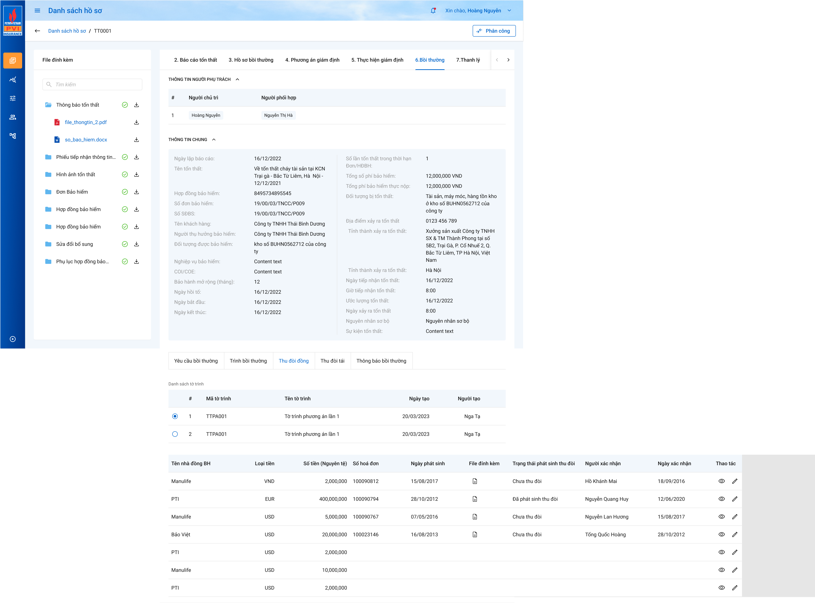

*Màn Chi tiết tab 6.Bồi thường – Danh sách thu đòi đồng role PVI*

* + - * 1. Mô tả giao diện

| **STT** | **Trường**  **thông tin** | **Kiểu điều khiển** | **Kiểu dữ liệu** | **Bắt buộc** | **Giá trị mặc định** | **Mô tả** |
| --- | --- | --- | --- | --- | --- | --- |
| 1. **Danh sách tờ trình** | | | | | | |
| 1 | Mã tờ trình | Label column | Output | Có |  | * Mã tờ trình, tự động gen theo công thức: * Dữ liệu bao gồm các tờ trình phương án bồi thường và tờ trình thanh toán phí giám định/thuê chuyên gia đã duyệt. * Lấy tại trường: ycbt_totrinh.ma_totrinh |
| 3 | Tên tờ trình | Label column | Output | Có |  | * Trường tên tờ trình trong chi tiết trình. * Lấy tại trường: ycbt_totrinh.ten_totrinh |
| 4 | Người tạo | Label column | Output | Có |  | * Là tên CB GQKN chuyển xử lý mới nhất của tờ trình. * Lấy tại trường: ycbt_totrinh.ngay_tao |
| 5 | Ngày tạo | Label column | Output | Có |  | * Ngày tạo chuyển xử lý mới nhất của tờ trình. * Lấy tại trường: ycbt_totrinh.nguoi_tao |
| 1. **Danh sách thu đòi đồng** | | | | | | |
| 7 | Tên nhà đồng BH | Label column | Output | Có |  | * Tên các nhà đồng bảo hiểm không tích Chuyển tiền trực tiếp BT hoặc không tích Chuyển tiền trực tiếp phí GĐ trong tờ trình PABT hoặc tờ trình thanh toán phí giám định/thuê chuyên gia. * Lấy tại trường: ycbt_thudoi_dongtai.ma_cty |
| 8 | Loại tiền | Label column | Output | Có |  | * Loại tiền của thu đòi bồi thường, thu đòi phí giám định, thu đòi phí thuê chuyên gia đã tách * Lấy tại trường: ycbt_thudoi_dongtai.ma_tte |
| 9 | Số tiền Nguyên tệ | Label column | Output | Có |  | * Số tiền của thu đòi bồi thường, thu đòi phí giám định, thu đòi phí thuê chuyên gia của một nhà đồng đã tách theo loại tiền * Lấy tại trường: ycbt_thudoi_dongtai.so_tien |
| 10 | Số hóa đơn | Label column | Output | Không |  | * Số hóa đơn do CB cấp đơn nhập ở màn chi tiết thu đòi đồng. * Lấy tại trường: ycbt_thudoi_dongtai.so_hoadon |
| 11 | Ngày phát sinh | Label column | Output | Không |  | * Ngày phát hành hóa đơn do CB cấp đơn nhập ở màn chi tiết thu đòi đồng. * Lấy tại trường: ycbt_thudoi_dongtai.ngay_psinh |
| 12 | File đính kèm | Label column | Output | Không |  | * File đính kèm do CB cấp đơn tải lên ở màn chi tiết thu đòi đồng. * Lấy tại trường: tailieu_hs.ten_tailieu   Với Type = 70  Ma_type tướng ứng với ycbt_thudoi_dongtai.pr_key |
| 13 | Trạng thái phát sinh thu đòi | Label column | Output | Có |  | * Trạng thái phát sinh thu đòi do CB cấp đơn chọn ở màn chi tiết thu đòi đồng. * Lấy tại trường: ycbt_thudoi_dongtai.trang_thai |
| 14 | Người xác nhận | Label column | Output | Không |  | * Người Lưu mới nhất màn Cập nhật thu đòi đồng. * Lấy tại trường: ycbt_thudoi_dongtai.nguoi_xnhan |
| 15 | Ngày xác nhận | Label column | Output | Không |  | * Ngày Lưu mới nhất màn Cập nhật thu đòi đồng. * Lấy tại trường: ycbt_thudoi_dongtai.ngay_xnhan |

* + - * 1. Luồng xử lý

*Xem chi tiết thu đòi đồng*

* Sơ đồ: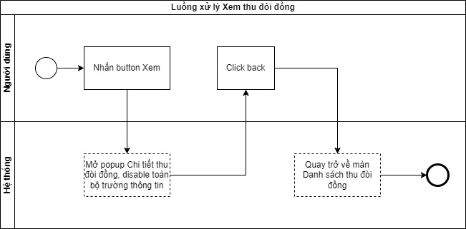
* Áp dụng với người dùng có quyền Xem danh sách thu đòi đồng trong danh mục quyền Bồi thường tạm ứng\Thu đòi đồng.
* Người dùng click button  trong cột Thao tác. Hệ thống mở màn hình Chi tiết thu đòi đồng và disable tất cả các trường thông tin.
* Màn Chi tiết thu đòi đồng: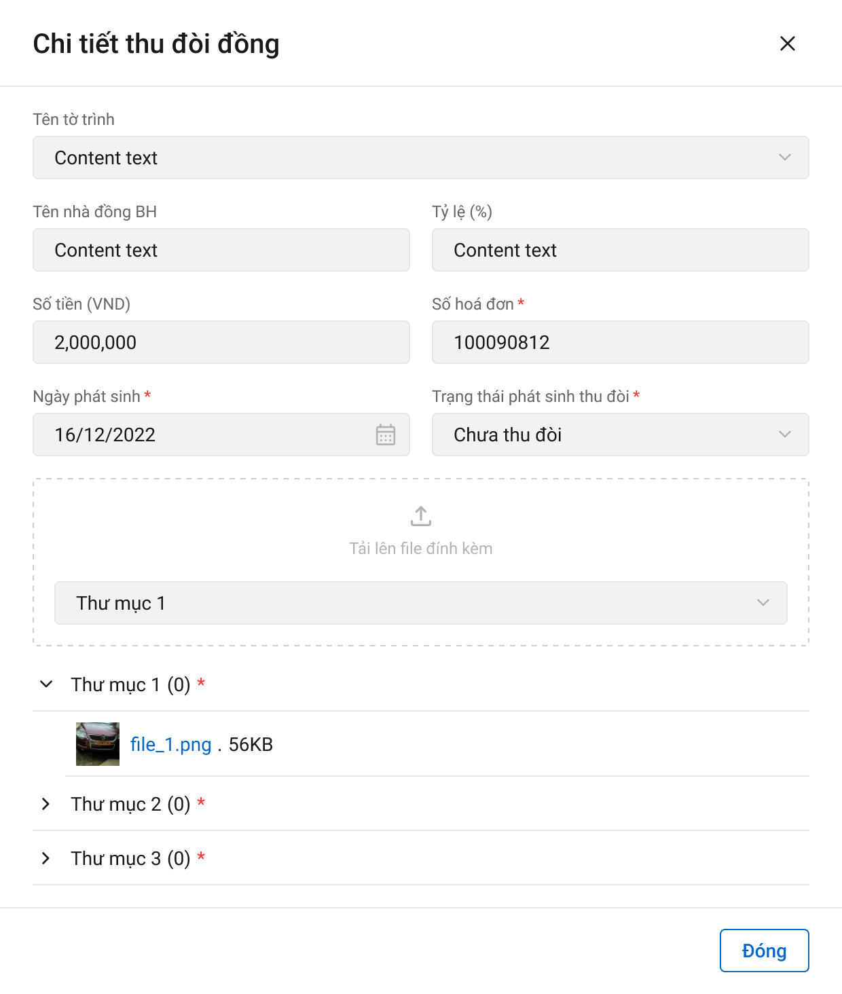

*Cập nhật thu đòi đồng*

* Sơ đồ:

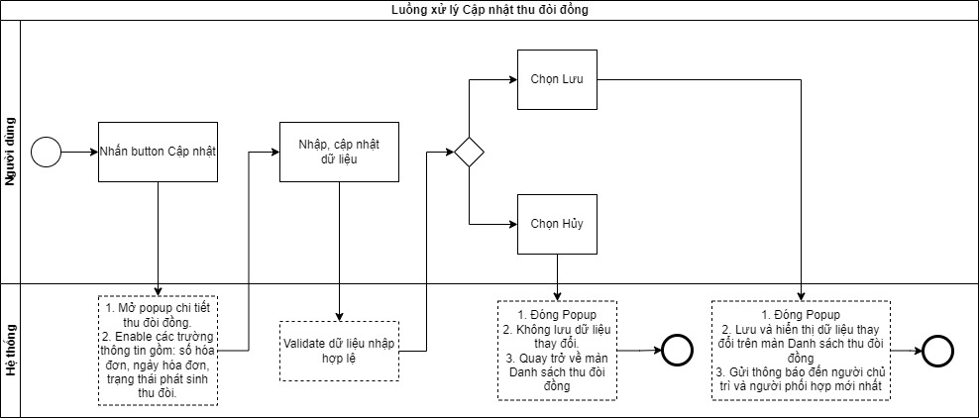

* Người dùng được phép cập nhật không giới hạn điều kiện kết thúc cập nhật.
* Người dùng click button  trong cột Thao tác. Hệ thống mở màn hình Chi tiết thu đòi đồng và enable các trường thông tin như luồng xử lý.
* Màn chi tiết thu đòi đồng: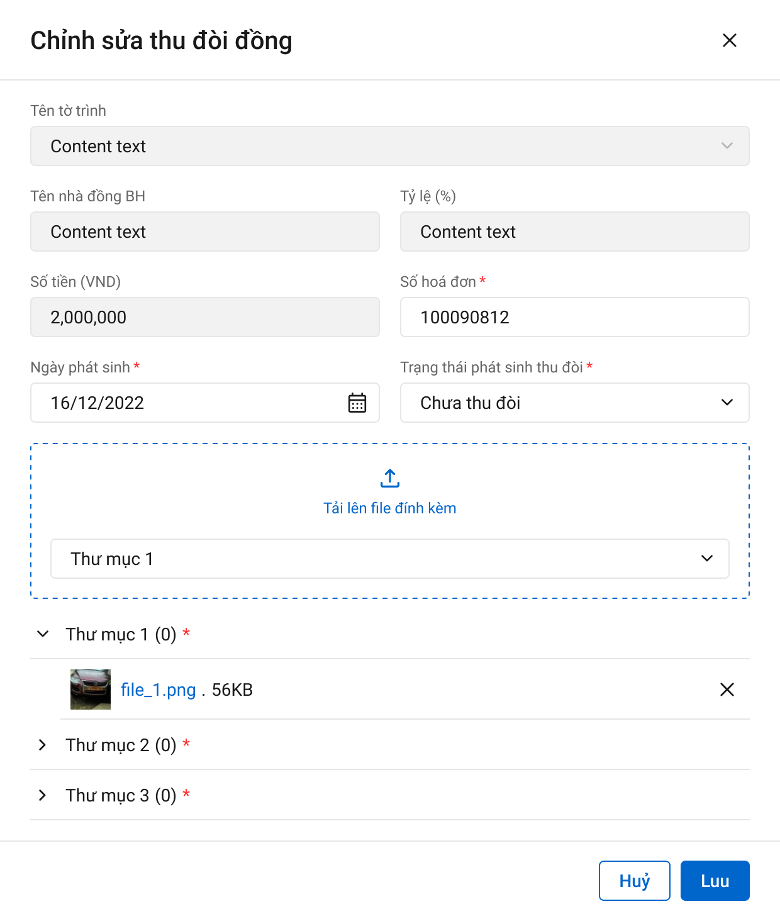
  + - * 1. Xử lý dữ liệu
    1. *Thu đòi tái*
       1. Danh sách thu đòi tái
          1. Tác nhân và phân quyền

|  |  |  |  |
| --- | --- | --- | --- |
| **STT** | **Màn hình** | **Tác nhân (gán theo vai trò)** | **Hành động** |
| 1 | Danh sách thu đòi tái | KH/MG | Không có quyền |
| CB PVI | Xem Danh sách thu đòi tái |
| CT GĐ | Không có quyền |

* + - * 1. Thông tin chung

|  |  |
| --- | --- |
| **Tên màn hình** | Danh sách thu đòi tái |
| **Mô tả** | * + Sau khi tờ trình phương án bồi thường/ tờ trình thanh toán phí giám định được duyệt bước cuối cùng, hệ thống gen dữ liệu sang tab Thu đòi tái.   + Logic gen dữ liệu: Chia theo loại thu đòi tất cả các sản phẩm nhưng cộng gộp theo nhà tái. Có 3 loại thu đòi: bồi thường, phí giám định, thuê chuyên gia.   + Mỗi một loại thu đòi của 1 nhà tái sẽ phát hành 1 SOA.   + Sau khi ban Tái bảo hiểm cập nhật số SOA bên PIAS thì PIAS sẽ trả về thông tin SOA, người cập nhật, ngày cập nhật, trạng thái phát sinh thu đòi tương ứng.   + Cho phép người dùng xem danh sách các khoản tiền cần thu đòi tái bảo hiểm và tình trạng phát hành SOA thu đòi ứng với các khoản tiền đó. |
| **Tác nhân** | * + CB PVI |
| **Điều kiện trước** | * + Người dùng đăng nhập hệ thống thành công và có phân quyền Xem Danh sách thu đòi tái – Danh mục Bồi thường tạm ứng/Thu đòi tái. |
| **Điều kiện sau** | * + Hiển thị màn Danh sách thu đòi tái. |
| **Ngoại lệ** | * + N/A |
| **Các yêu cầu đặc biệt** | * + N/A |

* + - * 1. Giao diện chức năng

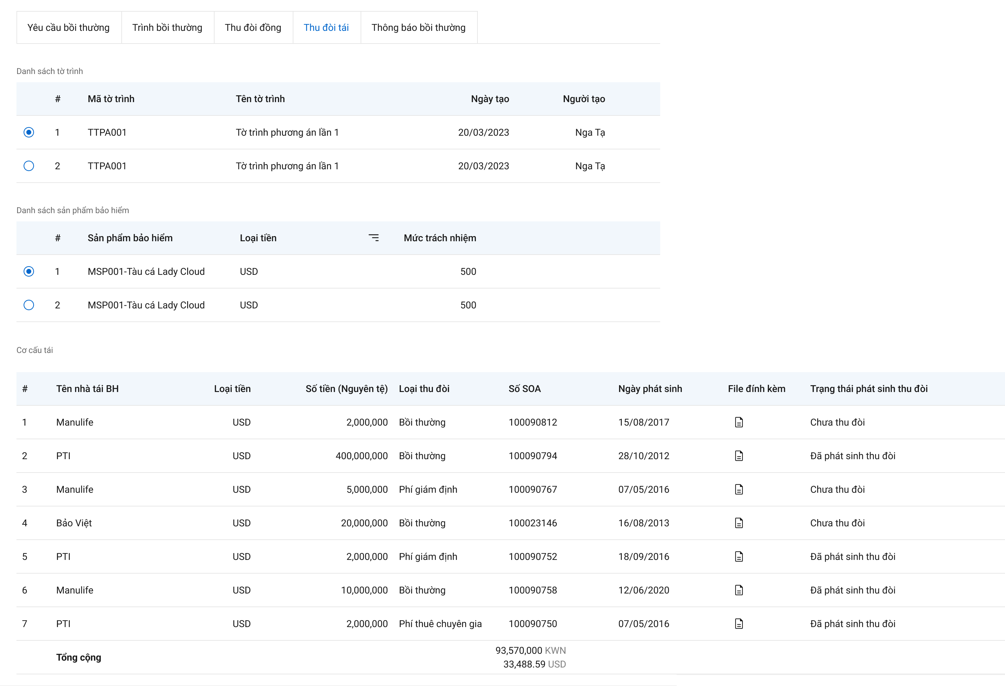

*Màn Chi tiết tab 6.Bồi thường – Danh sách thu đòi tái role PVI*

* + - * 1. Mô tả giao diện

| **STT** | **Trường**  **thông tin** | **Kiểu điều khiển** | **Kiểu dữ liệu** | **Bắt buộc** | **Giá trị mặc định** | **Mô tả** |
| --- | --- | --- | --- | --- | --- | --- |
| 1. **Danh sách tờ trình** | | | | | | |
| 1 | Mã tờ trình | Label column | Output | Có |  | * Mã tờ trình, tự động gen theo theo công thức: * Dữ liệu bao gồm các tờ trình phương án bồi thường và tờ trình thanh toán phí giám định/thuê chuyên gia đã duyệt. * Lấy tại trường: ycbt_totrinh.ma_totrinh |
| 3 | Tên tờ trình | Label column | Output | Có |  | * Trường tên tờ trình trong chi tiết trình. * Lấy tại trường: ycbt_totrinh.ten_totrinh |
| 4 | Người tạo | Label column | Output | Có |  | * Là tên CB GQKN chuyển xử lý mới nhất của tờ trình. * Lấy tại trường: ycbt_totrinh.ngay_tao |
| 5 | Ngày tạo | Label column | Output | Có |  | * Ngày chuyển xử lý mới nhất của tờ trình. * Lấy tại trường: ycbt_totrinh.nguoi_tao |
| 1. **Danh sách sản phẩm bảo hiểm** | | | | | | |
| 6 | Sản phẩm bảo hiểm | Label column | Output | Có |  | * Trường ghép gồm Mã – Tên sản phẩm bảo hiểm của tờ trình đã chọn trên Danh sách tờ trình |
| 7 | Loại tiền | Label column | Output | Có |  | * Loại tiền của mức trách nhiệm của sản phẩm |
| 8 | Mức trách nhiệm | Label column | Output | Có |  | * Mức trách nhiệm của sản phẩm bảo hiểm |
| 1. **Danh sách thu đòi tái** | | | | | | |
| 7 | Tên nhà tái BH | Label column | Output | Có |  | * Tên các nhà tái bảo hiểm không tích Chuyển tiền trực tiếp BT hoặc không tích Chuyển tiền trực tiếp phí GĐ trong tờ trình PABT hoặc tờ trình thanh toán phí giám định/thuê chuyên gia. * Lấy tại trường: **select** * **from** ycbt_thudoi_dongtai ytd **where** ytd.fr_key = 387 **and** ytd.loai_thudoi =1 |
| 8 | Loại tiền | Label column | Output | Có |  | * Loại tiền của thu đòi bồi thường, thu đòi phí giám định, thu đòi phí thuê chuyên gia đã tách * Lấy tại trường: ycbt_thudoi_dongtai.ma_tte |
| 9 | Số tiền Nguyên tệ | Label column | Output | Có |  | * Số tiền của thu đòi bồi thường, thu đòi phí giám định, thu đòi phí thuê chuyên gia của một loại thu đòi của nhà tái đã tách theo loại tiền * Lấy tại trường: ycbt_thudoi_dongtai.so_tien |
| 10 | Số hóa đơn | Label column | Output | Không |  | * Số hóa đơn do Pias trả về. * Lấy tại trường: ycbt_thudoi_dongtai.so_hoadon |
| 11 | Ngày phát sinh | Label column | Output | Không |  | * Ngày phát sinh SOA do Pias trả về * Lấy tại trường:   ycbt_thudoi_dongtai.ngay_psinh |
| 12 | File đính kèm | Label column | Output | Không |  | * File đính kèm do Pias trả về. * Lấy tại trường: tailieu_hs.ten_tailieu |
| 13 | Trạng thái phát sinh thu đòi | Label column | Output | Có |  | * Trạng thái phát sinh thu đòi do Pias trả về. * Lấy tại trường: ycbt_thudoi_dongtai.trang_thai |

* + - * 1. Luồng xử lý
        2. Xử lý dữ liệu
    1. *Thông báo bồi thường*
       1. Quy trình nghiệp vụ



*Quy trình duyệt Thông báo bồi thường cấp Văn phòng*



*Quy trình duyệt Thông báo bồi thường trong phân cấp ban của TCT*



*Quy trình duyệt Thông báo bồi thường ngoài phân cấp ban của TCT*

* + - 1. Danh sách thông báo bồi thường
         1. Tác nhân và phân quyền

|  |  |  |  |
| --- | --- | --- | --- |
| **STT** | **Màn hình** | **Tác nhân (gán theo vai trò)** | **Hành động** |
| 1 | Danh sách thông báo bồi thường | KH/MG | Xem Danh sách thông báo |
| CB PVI | Xem Danh sách thông báo |
| CT GĐ | Không có quyền |

* + - * 1. Thông tin chung

|  |  |
| --- | --- |
| **Tên màn hình** | Danh sách thông báo bồi thường |
| **Mô tả** | * + Cho phép người dùng xem danh sách thông báo bồi thường liên kết với tờ trình phương án bồi thường ở trạng thái đã duyệt.   + Trình phương án bồi thường được duyệt xong sẽ gen dữ liệu sang tab Thông báo bồi thường. |
| **Tác nhân** | * + CB PVI, KH/MG |
| **Điều kiện trước** | * + Người dùng đăng nhập hệ thống thành công và có phân quyền Xem Danh sách thông báo – Danh mục Bồi thường tạm ứng/Thông báo bồi thường. |
| **Điều kiện sau** | * + Hiển thị màn Danh sách thông báo bồi thường |
| **Ngoại lệ** | * + N/A |
| **Các yêu cầu đặc biệt** | * + N/A |

* + - * 1. Giao diện chức năng

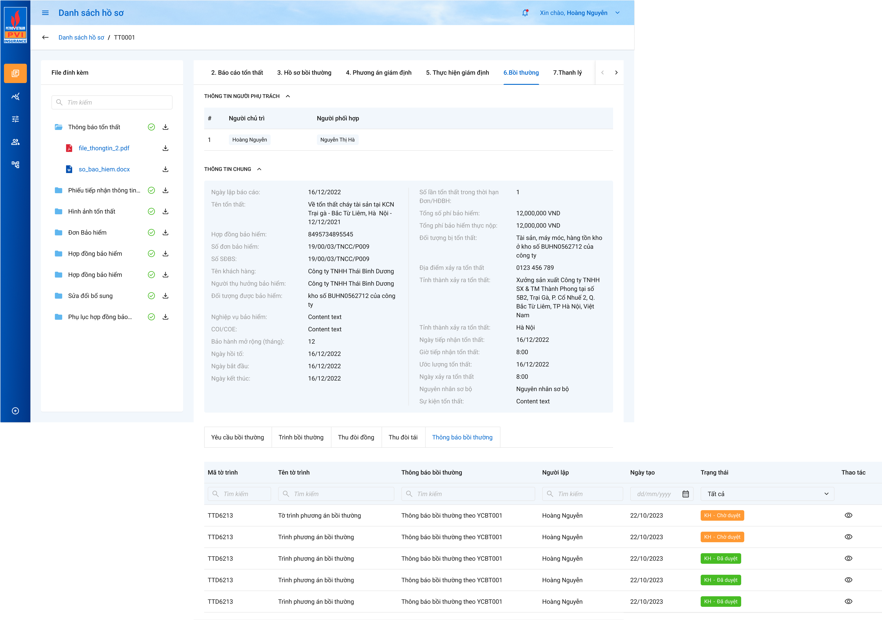

*Màn Chi tiết tab 6.Bồi thường – Danh sách thông báo bồi thường role PVI*

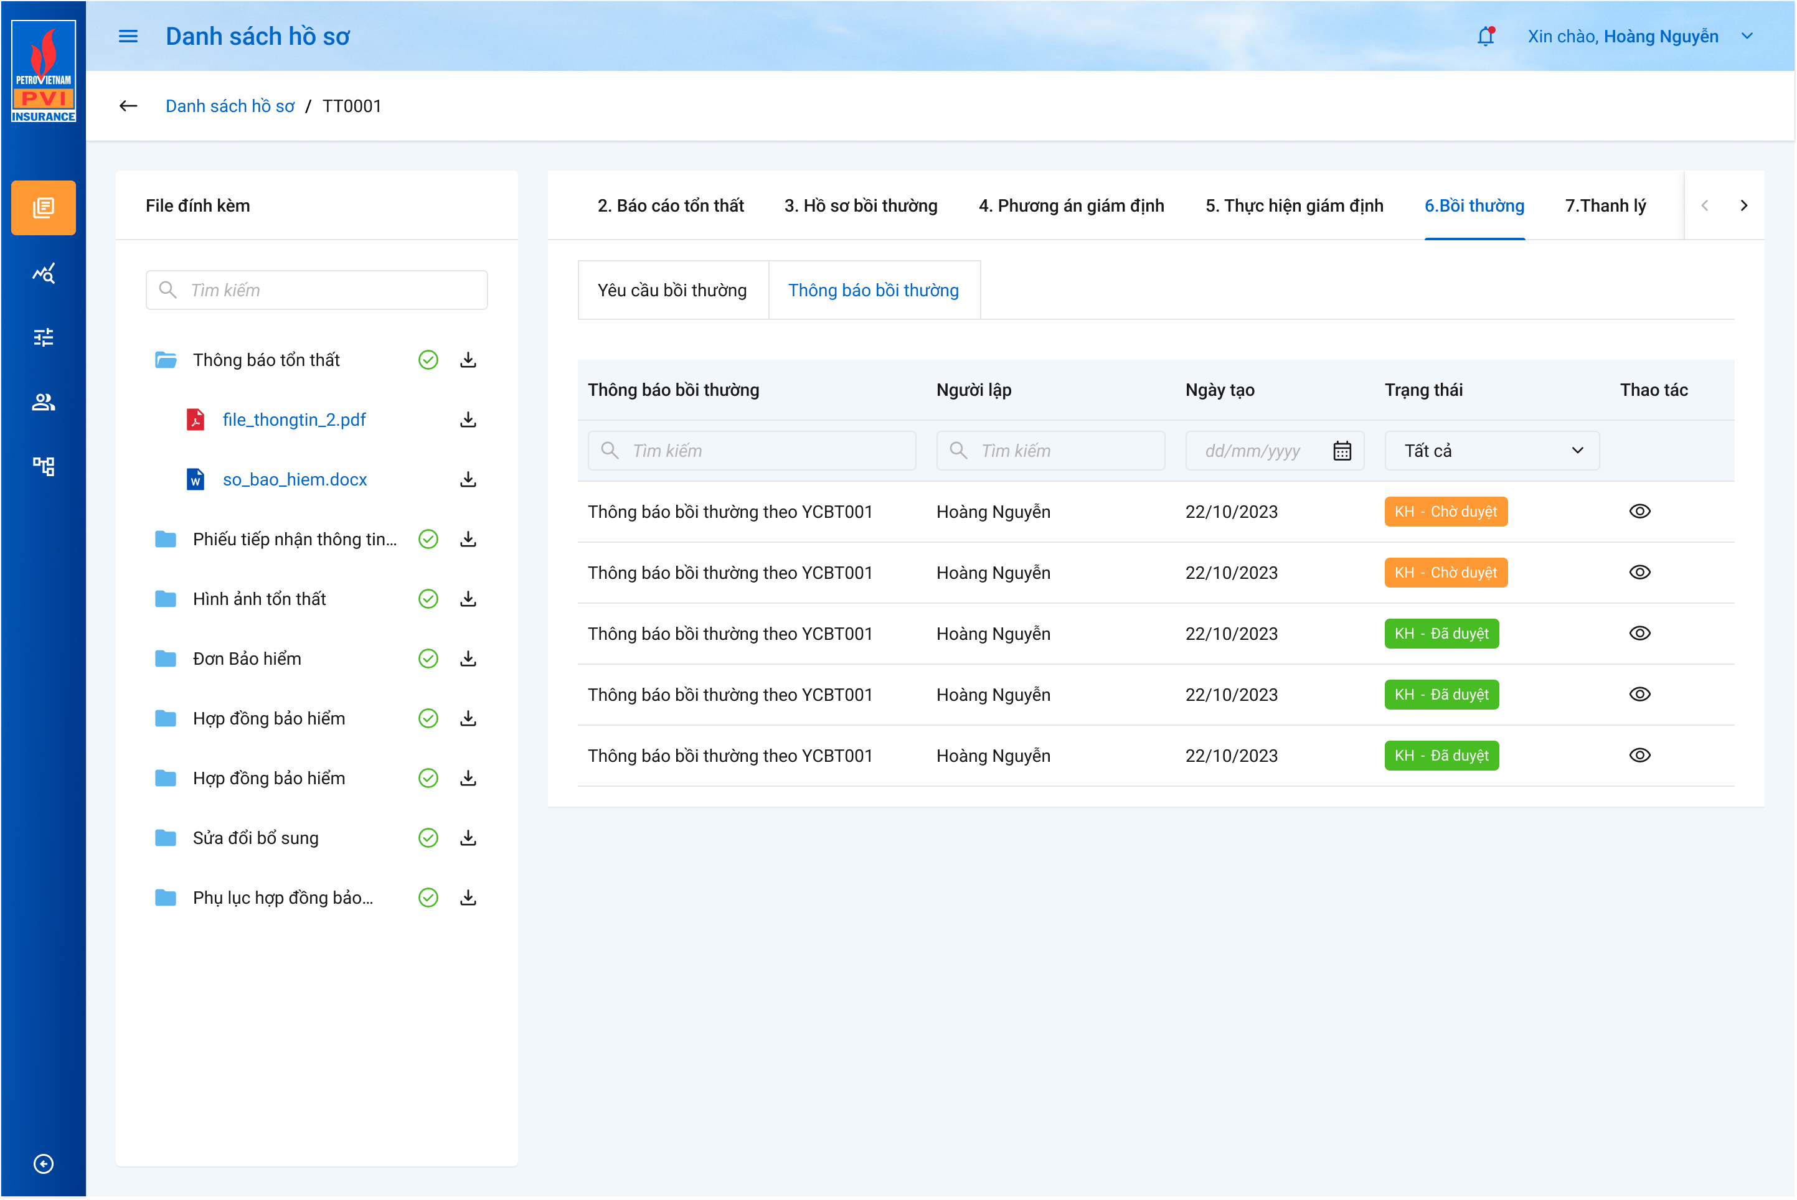

*Màn Chi tiết tab 6.Bồi thường – Danh sách thông báo bồi thường role KH/MG*

* + - * 1. Mô tả giao diện

| **STT** | **Trường**  **thông tin** | **Kiểu điều khiển** | **Kiểu dữ liệu** | **Bắt buộc** | **Giá trị mặc định** | **Mô tả** |
| --- | --- | --- | --- | --- | --- | --- |
| 1 | Mã tờ trình | Label column | Output | Có |  | * Mã tờ trình, tự động gen theo theo công thức: * Lấy tại trường: ycbt_totrinh.ma_totrinh |
| 2 | Tên tờ trình | Label column | Output | Có |  | * Trường tên tờ trình trong chi tiết trình. * Lấy tại trường: ycbt_totrinh.ten_totrinh |
| 3 | Thông báo bồi thường | Label column | Output | Có |  | * Role CB PVI: Là text “Thông báo bồi thường theo tờ trình số - mã tờ trình” * Role KH/MG: Là text “Thông báo bồi thường theo yêu cầu bồi thường số - mã yêu cầu” * Lấy tại trường: ycbt_thongbao.ten_thongbao |
| 4 | Người lập | Label column | Output | Có |  | * Là tên CB GQKN chuyển xử lý mới nhất của tờ trình. * Lấy tại trường: |
| 5 | Ngày tạo | Label column | Output | Có |  | * Ngày tạo yêu cầu bồi thường, là lần Lưu thành công mới nhất của yêu cầu. * Lấy tại trường: ycbt_thongbao.ngay_cnhat |
| 6 | Trạng thái | Label column | Output | Có |  | * **Khách hàng – Trạng thái:** * ***Role KH/MG (chỉ có ở bước duyệt cuối cùng của tờ trình PABT):*** *Tên khách hàng; tooltip vào hiển thị tên user thao tác.* * Trạng thái của thông báo. * Chờ duyệt * Đã duyệt * Trả lại * Lấy tại trường: ycbt_thongbao.trang_thai |

* + - * 1. Luồng xử lý

*Xem thông báo bồi thường*

* Sơ đồ:

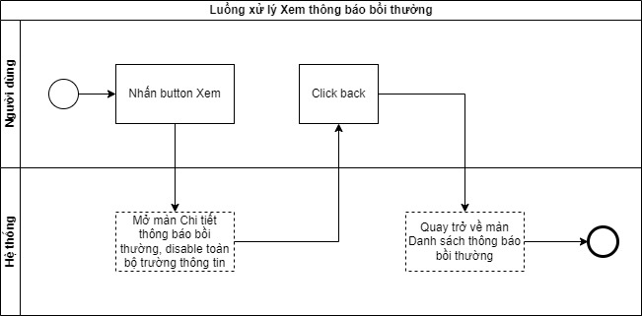

* Áp dụng cho người dùng có quyền Xem Danh sách thông báo trong Danh mục quyền Bồi thường tạm ứng/Thông báo bồi thường.
* Người dùng click button  => Hệ thống mở màn hình Chi tiết thông báo (xem màn hình và mô tả giao diện ở mục Chi tiết thông báo).
  + - * 1. Xử lý dữ liệu
      1. Chi tiết thông báo bồi thường
         1. Tác nhân và phân quyền

|  |  |  |  |
| --- | --- | --- | --- |
| **STT** | **Màn hình** | **Tác nhân (gán theo vai trò)** | **Hành động** |
| 1 | Chi tiết thông báo bồi thường | KH/MG | Phê duyệt, Trả lại |
| CB PVI | Xác nhận hộ |
| CT GĐ | Không có quyền |

* + - * 1. Thông tin chung

|  |  |
| --- | --- |
| **Tên màn hình** | Chi tiết thông báo bồi thường |
| **Mô tả** | * + Cho phép người dùng xem chi tiết thông báo bồi thường và phê duyệt, trả lại thông báo.   + Màn Chi tiết bao gồm View Dự thảo của Tờ trình PABT nhưng chỉ có 2 loại tài liệu là: Tài liệu ban hành của Thông báo bồi thường & View Dự thảo của Thư chấp nhận bồi thường.   + Trong trường hợp phê duyệt đồng ý thông báo bồi thường, KH tải mẫu thư chấp nhận về thiết bị, in đóng dấu sau đó tải lên phần Cây thư mục và thao tác xác nhận Đồng ý. |
| **Tác nhân** | * + CB PVI, KH/MG |
| **Điều kiện trước** | * + Người dùng đăng nhập hệ thống thành công và có phân quyền Xem Danh sách thông báo – Danh mục Bồi thường tạm ứng/Thông báo bồi thường. |
| **Điều kiện sau** | * + Hiển thị màn Chi tiết thông báo bồi thường |
| **Ngoại lệ** | * + N/A |
| **Các yêu cầu đặc biệt** | * + N/A |

* + - * 1. Giao diện chức năng

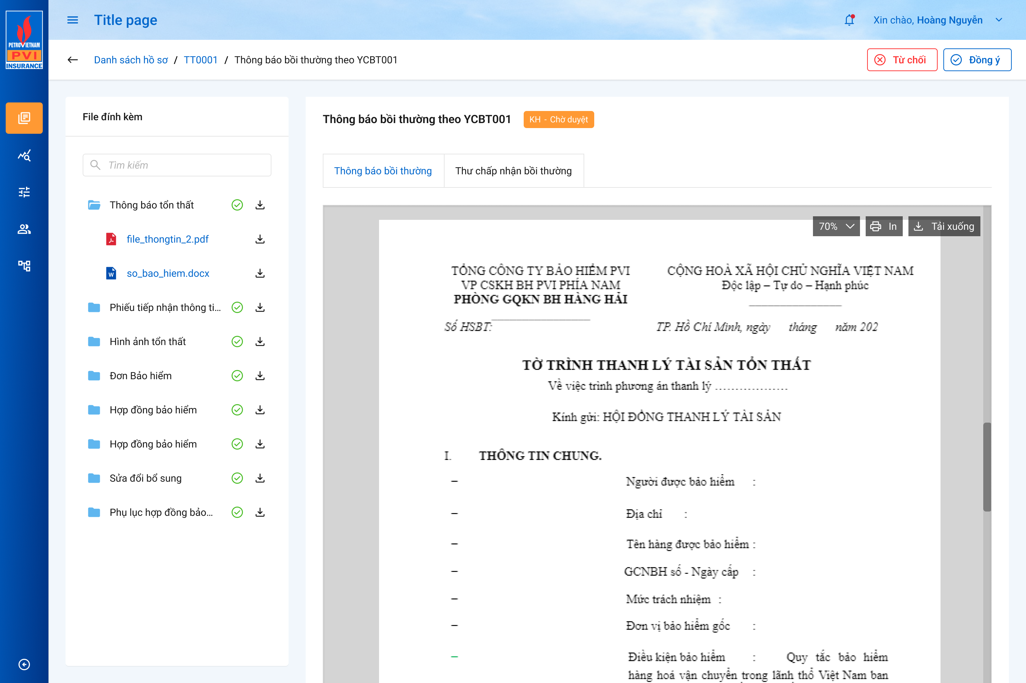

*Màn Chi tiết thông báo bồi thường role KH/MG*

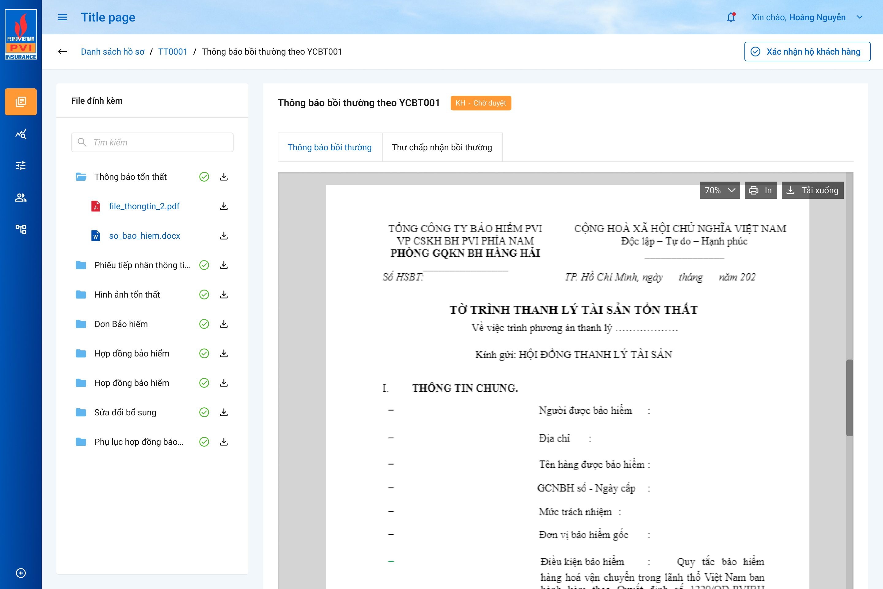

*Màn Chi tiết thông báo bồi thường role CB PVI*

* + - * 1. Mô tả giao diện

| **STT** | **Trường**  **thông tin** | **Kiểu điều khiển** | **Kiểu dữ liệu** | **Bắt buộc** | **Giá trị mặc định** | **Mô tả** |
| --- | --- | --- | --- | --- | --- | --- |
| 1 | Mã tờ trình | Label column | Output | Có |  | * Mã tờ trình, tự động gen theo theo công thức: * Lấy tại trường: ycbt_totrinh.ma_totrinh |
| 2 | Tên tờ trình | Label column | Output | Có |  | * Trường tên tờ trình trong chi tiết trình. * Lấy tại trường: ycbt_totrinh.ten_totrinh |
| 3 | Thông báo bồi thường | Label column | Output | Có |  | * Role CB PVI: Là text “Thông báo bồi thường theo tờ trình số - mã tờ trình” * Role KH/MG: Là text “Thông báo bồi thường theo yêu cầu bồi thường số - mã yêu cầu” * Lấy tại trường: ycbt_thongbao.ten_thongbao |
| 4 | Người lập | Label column | Output | Có |  | * Là tên CB GQKN chuyển xử lý mới nhất của tờ trình. * Lấy tại trường: ycbt_thongbao.ma_user |
| 5 | Ngày tạo | Label column | Output | Có |  | * Ngày tạo yêu cầu bồi thường, à lần Lưu thành công mới nhất của yêu cầu. * Lấy tại trường: ycbt_thongbao.ngay_cnhat |
| 6 | Trạng thái | Label column | Output | Có |  | * **Khách hàng – Trạng thái:** * ***Role KH/MG (chỉ có ở bước duyệt cuối cùng của tờ trình PABT):*** *Tên khách hàng; tooltip vào hiển thị tên user thao tác.* * Trạng thái của thông báo. * Chờ duyệt * Đã duyệt * Trả lại * Lấy tại trường: ycbt_thongbao.trang_thai |

* + - * 1. Luồng xử lý

*Đồng ý*

* Sơ đồ:

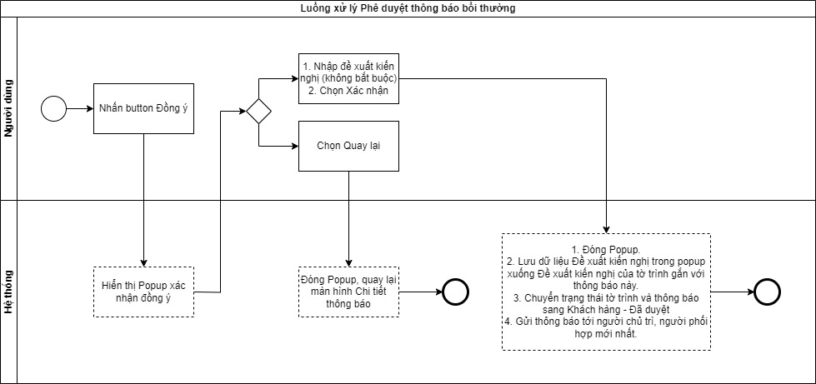

* Áp dụng với người dùng nằm trong phân cấp duyệt hệ thống trả về, có quyền Phê duyệt trong danh mục quyền Bồi thường tạm ứng\Thông báo bồi thường.
* Popup xác nhận đồng ý:

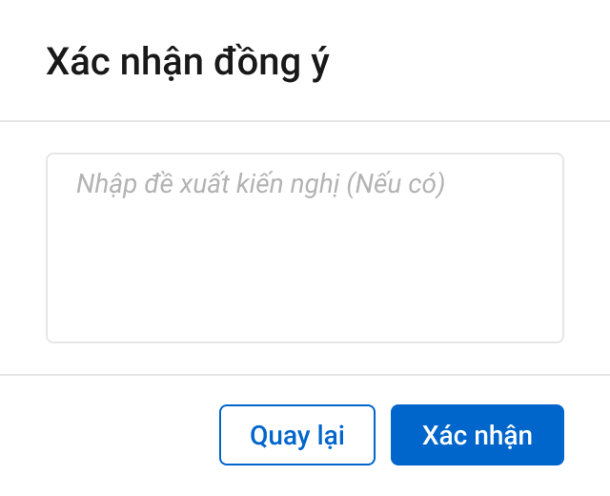

*Từ chối*

* Sơ đồ:

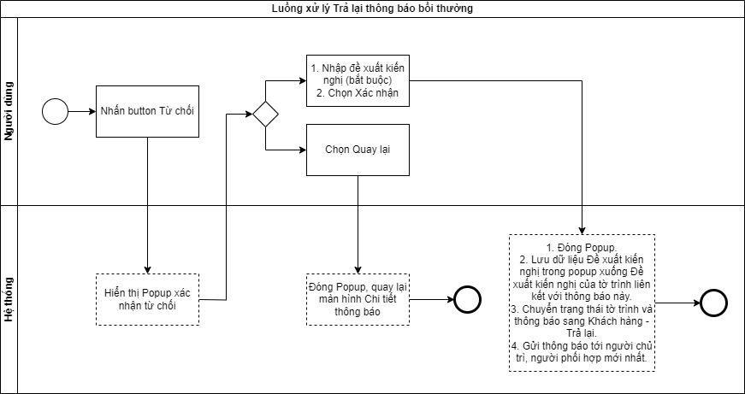

* Áp dụng với người dùng nằm trong phân cấp duyệt hệ thống trả về, có quyền Trả lại trong danh mục quyền Bồi thường tạm ứng\Thông báo bồi thường.
* Popup xác nhận từ chối:

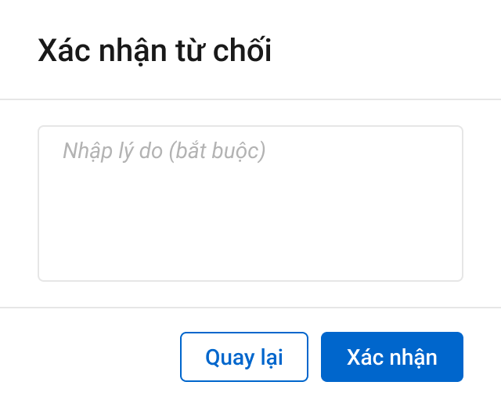

*Xác nhận hộ khách hàng*

* Sơ đồ:

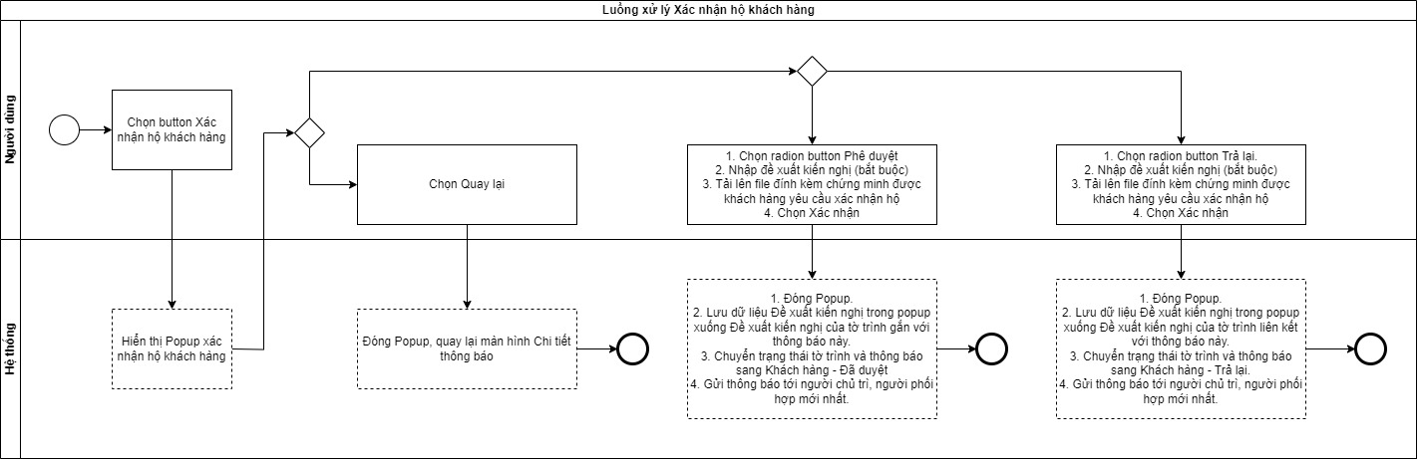

* Áp dụng với người chủ trì, phối hợp, có quyền Xác nhận hộ trong danh mục quyền Bồi thường tạm ứng\Thông báo bồi thường.
* Popup xác nhận xác nhận hộ:

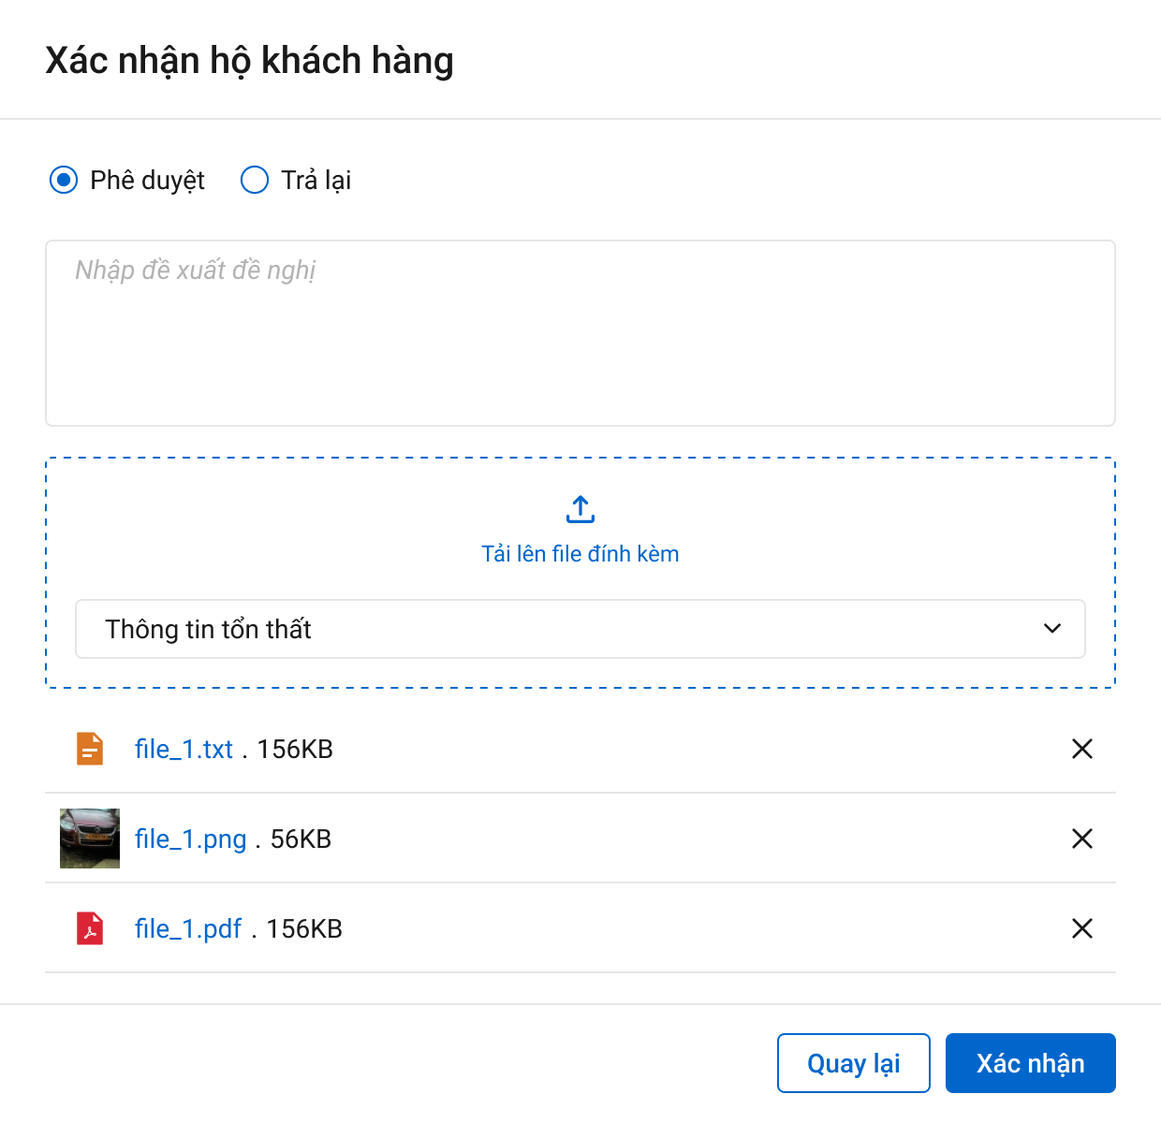

* + - * 1. Xử lý dữ liệu
    1. *Đề nghị thanh toán*
       1. Danh sách Đề nghị thanh toán
          1. Tác nhân và phân quyền

|  |  |  |  |
| --- | --- | --- | --- |
| **STT** | **Màn hình** | **Tác nhân (gán theo vai trò)** | **Hành động** |
| 1 | Danh sách Đề nghị thanh toán | KH/MG | Không có quyền |
| CB PVI | Xem Danh sách ĐNTT |
| CT GĐ | Không có quyền |

* + - * 1. Thông tin chung

|  |  |
| --- | --- |
| **Tên màn hình** | Danh sách Đề nghị thanh toán |
| **Mô tả** | * + Cho phép người dùng xem danh sách Đề nghị thanh toán đã được tạo trên Hệ thống |
| **Tác nhân** | * + User có quyền Xem Đề nghị thanh toán |
| **Điều kiện trước** | * + Người dùng đăng nhập hệ thống thành công và có phân quyền Xem Danh sách ĐNTT |
| **Điều kiện sau** | * + Hiển thị màn Danh sách Đề nghị thanh toán |
| **Ngoại lệ** | * + N/A |
| **Các yêu cầu đặc biệt** | * + N/A |

* + - * 1. Giao diện chức năng

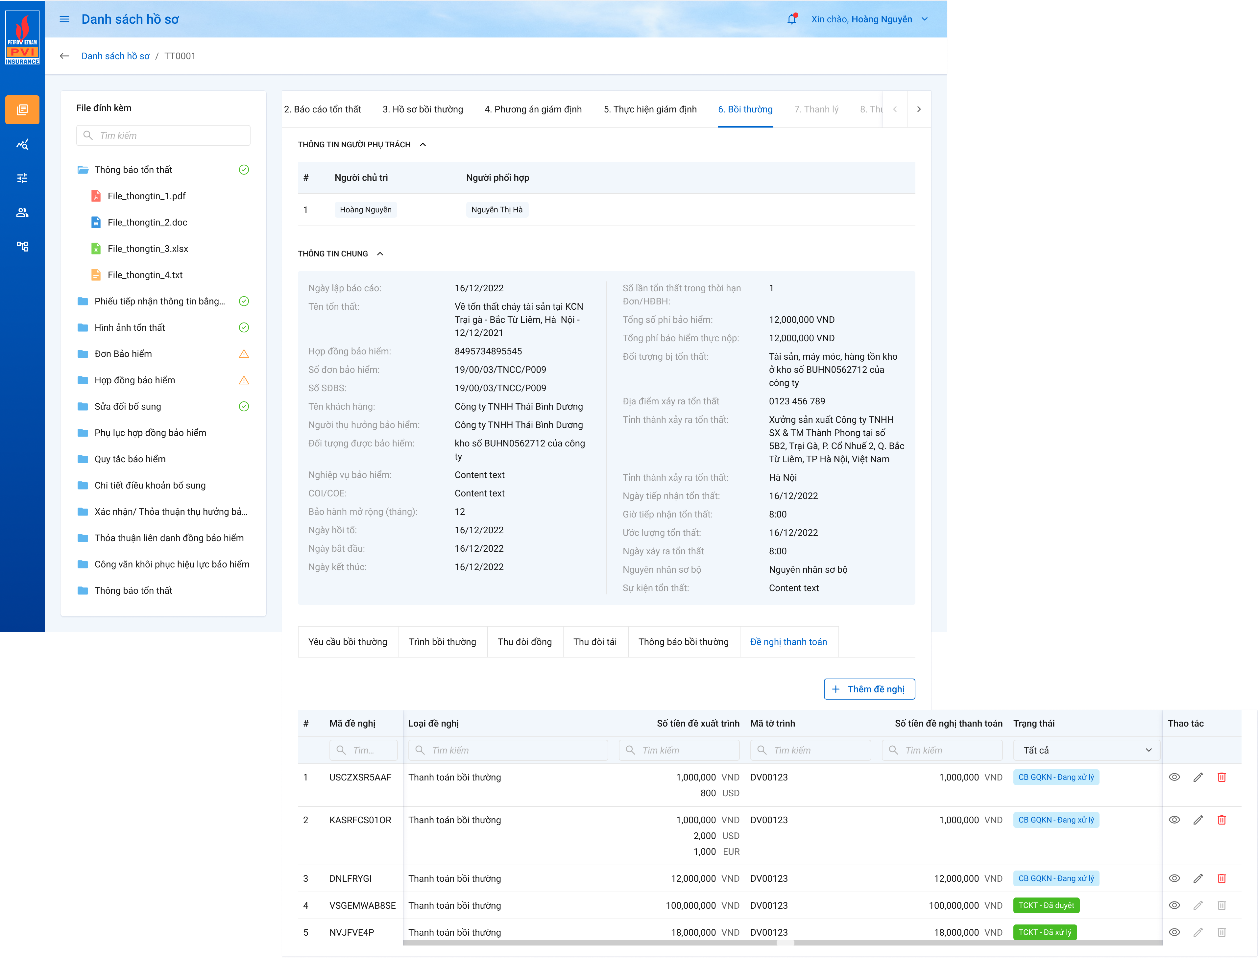

*Màn Danh sách ĐNTT*

* + - * 1. Mô tả giao diện

|  |  |  |  |  |
| --- | --- | --- | --- | --- |
| **STT** | **Trường**  **thông tin** | **Kiểu điều khiển** | **Kiểu dữ liệu** | **Mô tả** |
|  | # | Label column | Output | * Hiển thị Số thứ tự bản ghi * Số thứ tự tự động tăng dần theo số nguyên |
|  | Mã Đề nghị | Label column | Output | * Hiển thị thông tin mã DNTT, dữ liệu căn giữa * Hệ thống tự sinh mã theo formar: DNTT + 2 số cuối năm + 4 số thứ tự tăng dần * Dữ liệu lấy tại |
|  | Textbox | Input | * Cho phép nhập từ khóa tìm kiếm gần đúng mã DNTT |
|  | Loại đề nghị | Label column | Output | * Hiển thị thông tin Loại Đề nghị gán đính kèm với ĐNTT * Dữ liệu lấy tại |
|  | Textbox | Input | * Cho phép nhập từ khóa tìm kiếm gần đúng tên đề xuất |
|  | Số tiền đề xuất trình | Label Column | Output | * Hiển thị thông tin Số tiền Đề xuất trình của tờ trình được gán với ĐNTT theo Loại đề nghị * Dữ liệu lấy tại: |
|  | Textbox | Output | * Cho phép nhập từ khóa tìm kiếm gần đúng tên người lập |
|  | Mã tờ trình | Label column | Output | * Hiển thị thông tin Mã tờ trình gán kèm với ĐNTT |
|  | Textbox | Input | * Cho phép nhập từ khóa tìm kiếm gần đúng Mã tờ trình gán kèm |
|  | Số tiền đề nghị thanh toán | Label column | Output | * Hiển thị thông tin tổng Số tiền ĐNTT * Dữ liệu lấy tại |
|  |  |  | * Cho phép nhập từ khóa tìm kiếm Số tiền ĐNTT |
|  |  | Icon | Output | * Click button 🡪 hiển thị màn hình Chi tiết ĐNTT * Hover icon 🡪 Hiển thị tooltip “Xem” |
|  |  | Icon | Output | * Hiển thị khi user có quyền Sửa ĐNTT * Click button 🡪 Hiển thị màn hình cập nhật ĐNTT * Hover icon 🡪 Hiển thị tooltip “Sửa” |
|  |  | Icon | Output | * Hiển thị khi user có quyền Xóa ĐNTT * Click icon 🡪 Hiển thị màn hình Popup Xóa ĐNTT. * Hover icon, hiển thị tooltip “Xóa” |

* + - * 1. Luồng xử lý

*Xem Đề nghị thanh toán*

* Áp dụng cho người dùng có quyền Xem Danh sách ĐNTTtrong Danh mục quyền Bồi thường tạm ứng/Đề nghị thanh toán.
* Người dùng click button  => Hệ thống mở màn hình Chi tiết ĐNTT (xem màn hình và mô tả giao diện ở mục Chi tiết ĐNTT).
  + - * 1. Xử lý dữ liệu
      1. Chi tiết Đề nghị thanh toán
         1. Tác nhân và phân quyền

|  |  |  |  |
| --- | --- | --- | --- |
| **STT** | **Màn hình** | **Tác nhân (gán theo vai trò)** | **Hành động** |
| 1 | Chi tiết Đề nghị thanh toán | KH/MG | Không có quyền |
| CB PVI | Phê duyệt/Trả lại |
| CT GĐ | Không có quyền |

* + - * 1. Thông tin chung

|  |  |
| --- | --- |
| **Tên màn hình** | Chi tiết Đề nghị thanh toán |
| **Mô tả** | * + Cho phép người dùng xem chi tiết Đề nghị thanh toán và phê duyệt, trả lại ĐNTT |
| **Tác nhân** | * + CB PVI |
| **Điều kiện trước** | * + Người dùng đăng nhập hệ thống thành công và có phân quyền Xem ĐNTT – Danh mục Bồi thường tạm ứng/Đề nghị thanh toán. |
| **Điều kiện sau** | * + Hiển thị màn Chi tiết Đề nghị thanh toán |
| **Ngoại lệ** | * + N/A |
| **Các yêu cầu đặc biệt** | * + N/A |

* + - * 1. Giao diện chức năng

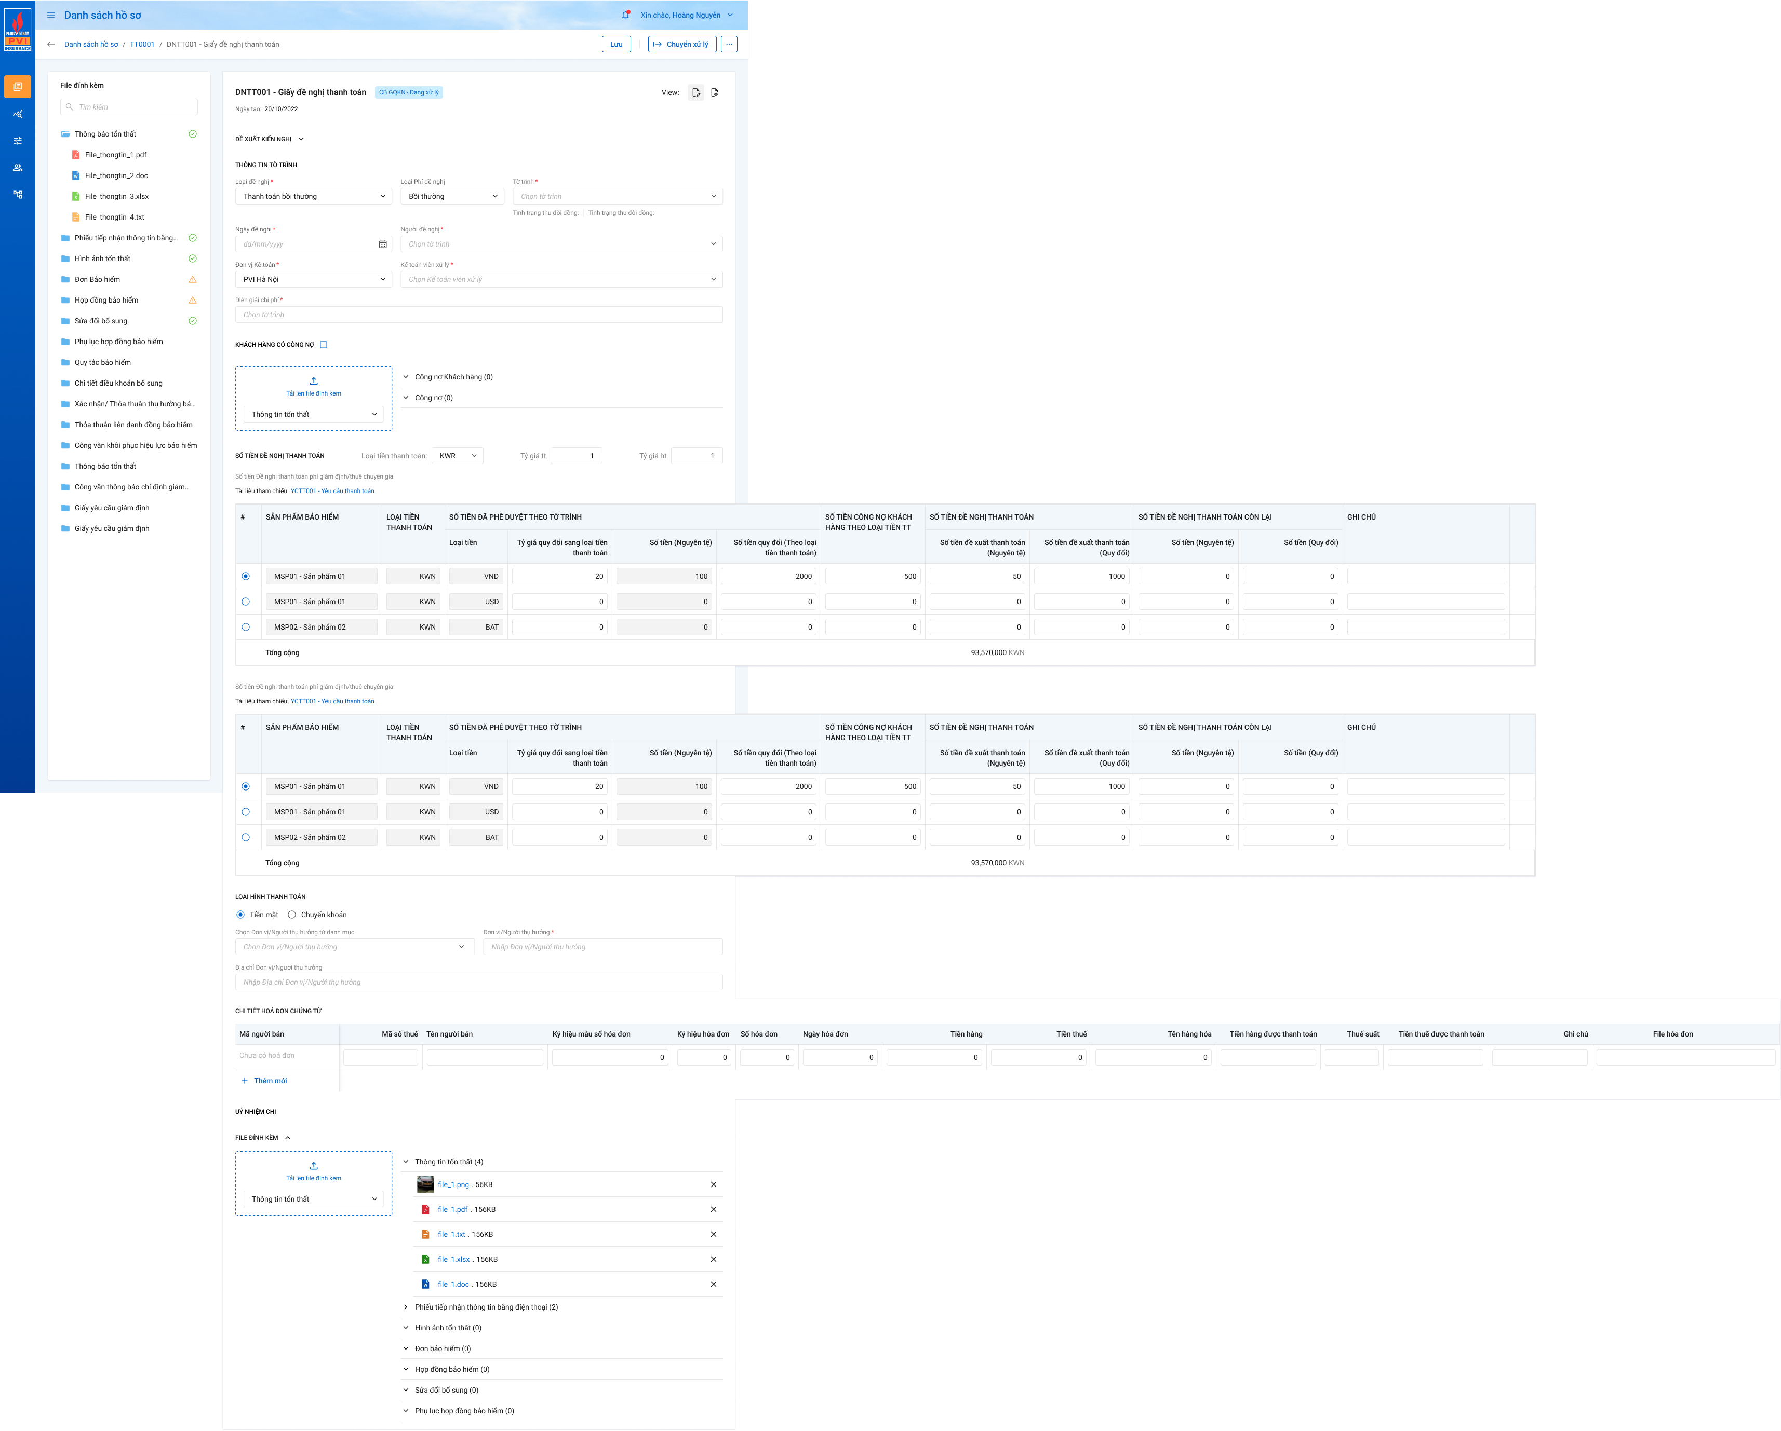

*Màn Chi tiết Đề nghị thanh toán*

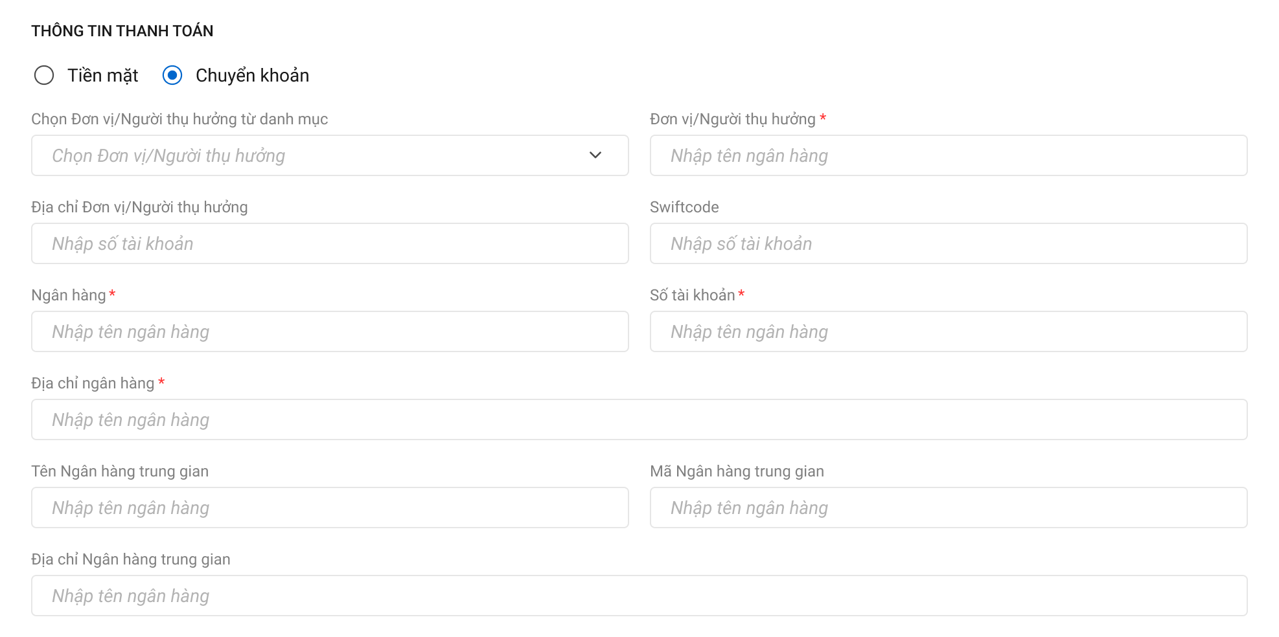

* + - * 1. Mô tả giao diện

|  |  |  |  |  |
| --- | --- | --- | --- | --- |
| **STT** | **Trường**  **thông tin** | **Kiểu điều khiển** | **Kiểu dữ liệu** | **Mô tả** |
| 1. 1 | Ngày tạo | Label | Output | * Mặc định hiển thị ngày hiện tại * Định dạng DD/MM/YYYY * Dữ liệu lưu tại |
|  | Đề xuất – Kiến nghị | Label | Output | * Hiển thị thông tin Đề xuất – kiến nghị * Tại màn tạo mới, chỉ hiển thị tên mục |
|  | Loại Đề nghị | Combobox | Input | * Mặc định trống * HIển thị Danh sách Loại đề nghị gồm 3 giá trị: Thanh toán bồi thường, Thanh toán Phí giám định/thuê chuyên gia và Thanh toán Chuyển tiền trước * Chỉ cho phép chọn 1 loại giá trị * Dữ liệu lưu tại: |
|  | Loại phí đề nghị | Combobox | Input | * Mặc định trống * Chỉ hiển thị khi chọn Loại đề nghị là Thanh toán bồi thường * Hiển thị danh sách Loại phí đề nghị: Bồi thường và Phí giám định/thuê chuyên gia * Chi cho phép chọn 1 Loại phí đề nghị * Dữ liệu ưu tại: |
|  | Tờ trình |  |  | * Mặc định trống * Hiển thị danh sách tờ trình có trạng thái Đã duyệt và còn Số tiền ĐNTT lọc theo Loại Đề nghị đã chọn * Loại đề nghị = Thanh toán bồi thường: Hiển thị Danh sách tờ trình Phương án BT * Loại đề nghị = Thanh toán Phí giám định/Thuê chuyên gia: Hiển thị Danh sách tờ trình Thanh toán phí giám định/Thuê chuyên gia * Loại đề nghị = Thanh toán chuyển tiền trước: Hiển thị Danh sách tờ trình Chuyển tiền trước * Chỉ cho phép chọn 1 tờ trình * Danh sách tờ trình hiển thị theo format: Mã tờ trình – Tên tờ trình * Dữ liệu lưu tại: |
|  | Ngày đề nghị | Date/time |  | * Mặc định hiển thị ngày hiện tại * Cho phép chọn ngày Lập ĐNTT * Dữ liệu lưu tại: |
|  | Người đề nghị | Combobox |  | * Mặc định hiển thị user đăng nhập * Cho phép chọn Người đề nghị * Danh sách user lấy từ user có cùng Phòng/Ban/Đơn vị theo User đăng nhập * Dữ liệu lưu tại: |
|  | Đơn vị kế toán |  |  | * Mặc định hiển thị Đơn vị hiện tại của User đăng nhập * Cho phép chọn Đơn vị Kế toán xử lý Đề nghị thanh toán * Hiển thị Danh sách đơn vị hiện tại của hệ thống * Chỉ cho phép chọn 1 đơn vị * Dữ liệu lưu tại: |
|  | Kế toán viên xử lý |  |  | * Mặc định trống * Hiển thị Danh sách user có mã chức vụ in (18, 21) và có mã đơn vị = mã đơn vị Kế toán đã chọn * Chỉ cho phép chọn 1 Kế toán viên * Dữ liệu lưu tại: |
| 1. 2 | Diễn giải chi phí | Textbox | Input | * Mặc định trống * Trường thông tin bắt buộc * Cho phép nhập dạng chữ (a-z) và (A-Z) và số (0-9) và ký tự gạch ngang “-”, dấu gạch “/”, gạch dưới “_”, dấu và “&”, dấu chấm “.”, dấu ngoặc “()”, dấu nháy đơn ‘. * Giới hạn 250 ký tự, hệ thống chặn từ ký tự 251 * Dữ liệu lưu tại: |
|  | Khách hàng có công nợ |  |  | * Mặc định uncheck * Tick checkbox 🡪 biểu thị Khách hàng có công nợ và nhập thông tin công nợ + upload file công nợ theo thư mục |
| * Số tiền Đề nghị thanh toán: Mô tả thông tin chi tiết cụ để Chi tiết các hạng mục Đề nghị thanh toán | | | | |
|  | Loại tiền | Droplist | Input | * Mặc định trống * Hiển thị danh sách loại tiền * Chỉ cho phép chọn 1 loại tiền * Dữ liệu lưu tại: |
|  | Tỷ giá tt | Droplist | Input | * Mặc định hiển thị tỷ giá tại thời điểm hiện tại theo lạo tiền ĐNTT * Dữ liệu lấy tại dm_tygia * Cho phép chỉnh sửa * Dữ liệu lưu tại: |
|  | Tỷ giá ht | Droplist | Input | * Mặc định hiển thị tỷ giá tại thời điểm hiện tại theo loại tiền ĐNTT * Dữ liệu lấy tại dm_tygia * Cho phép chỉnh sửa * Dữ liệu lưu tại: |
| * Số tiền Đã phê duyệt: Thông tin loại tiền, số tiền nguyên tệ được lấy từ thông tin Số tiền của Tờ trình được gán với ĐNTT và disable không cho phép chỉnh sửa * Tờ trình Bồi thường: tab Kiến nghị và tính toán bồi thường * Trình Phí giám định/Thuê chuyên gia: tab Kiến nghị và tính toán bồi thường * Chuyển tiền trước: tab Kiến nghị và tính toán bồi thường * Trường hợp chưa chọn từ trình 🡪 Thông tin trống | | | | |
| * Thông tin Đề nghị thanh toán: Hiển thị thông tin Đề xuất thanh toán | | | | |
|  | Sản phẩm bảo hiểm |  |  | * Hiển thị thông tin Sản phẩm theo tờ trình BT/Tờ trình thanh toán phí giám định/Thuê chuyên gia được chọn * Không cho phép chỉnh sửa |
|  | Loại tiền thanh toán |  |  | * Mặc định hiển thị Loại tiền thanh toán đã chọn và disable. Dữ liệu thay đổi theo Thông tin Loại tiền mục Số tiền Đề nghị thanh toán * Dữ liệu lưu tại: |
|  | Tỷ giá |  |  | * Mặc định hiển thị Giá trị tỷ giá quy đổi từ Loại tiền của Số tiền đã phê duyệt sang Loại tiền thanh toán * Cho phép chỉnh sửa * Dữ liệu lưu tại: |
|  | Số tiền nguyên tệ |  |  | * Mặc định trống * Cho phép nhập ký tự dạng số (0-9). Hệ thống chặn những dữ liệu còn lại * Giới hạn chính xác 18 ký tự với 2 ký tự sau số thập phân * Số tiền nhập vào không được lớn hơn (Số tiền số tiền Đã phê duyệt theo tờ trình được gán tương ứng – Công nợ Khách hàng – Số tiền Đề xuất thanh toán của các ĐNTT gán cùng 1 tờ trình đã được phê duyệt trước đó). Lớn hơn thông báo lỗi * Dữ liệu lưu tại: |
|  | Số tiền quy đổi |  |  | * Mặc định hiển thị giá trị = (Số tiền Nguyên tệ) * (Tỷ giá) * Cho phép chỉnh sửa * Cho phép nhập ký tự dạng số (0-9). Hệ thống chặn những dữ liệu còn lại * Giới hạn chính xác 18 ký tự * Dữ liệu lưu tại: |
|  | Số tiền Công nợ Khách hàng (Theo loại tiền ĐNTT) |  |  | * Mặc định trống * Cho phép nhập ký tự dạng số (0-9). Hệ thống chặn những dữ liệu còn lại * Giới hạn chính xác 18 ký tự với 2 ký tự sau số thập phân * Trường hợp không tích chọn Công nợ Khách hàng 🡪 Hệ thống hiển thị giá trị = 0 và Disable * Dữ liệu lưu tại: |
| * Số tiền thanh toán còn lại: Hiển thị thông tin Số tiền sau khi đã trừ đi Công nợ để thanh toán cho Khách hàng/Giám định | | | | |
|  | Số tiền Nguyên tệ |  |  | * Mặc định hiển thị giá trị = Số tiền Đã phê duyệt nguyên tệ - Công nợ Khách hàng nguyên tệ * Cho phép nhập ký tự dạng số (0-9). Hệ thống chặn những dữ liệu còn lại * Số tiền nguyên tệ còn lại không được âm. Trường hợp âm báo lỗi * Giới hạn chính xác 18 ký tự với 2 ký tự sau số thập phân * Dữ liệu lưu tại: |
|  | Số tiền Quy đổi |  |  | * Mặc định hiển thị giá trị = (Số tiền Nguyên tệ) * (Tỷ giá) * Cho phép chỉnh sửa * Cho phép nhập ký tự dạng số (0-9). Hệ thống chặn những dữ liệu còn lại * Giới hạn chính xác 18 ký tự với 2 ký tự sau số thập phân * Dữ liệu lưu tại: |
|  | Loại hình thanh toán | Radio Button |  | * Mặc định chọn Loại hình thanh toán Tiền mặt |
| * Loại hình thanh toán Tiền mặt: | | | | |
|  | Chọn đơn vị/Người thụ hưởng từ Danh mục | Combobox | Input | * Mặc định trống * Hiển thị Danh sách Tên đơn vị từ dm_khach * Chỉ cho phép chọn 1 Đơn vị * Dữ liệu lưu tại: |
|  | Đơn vị/Người thụ hường | Textbox | Input | * Mặc định trống * Trường thông tin bắt buộc * Cho phép nhập dạng chữ (a-z) và (A-Z) và số (0-9) và ký tự gạch ngang “-”, dấu gạch “/”, gạch dưới “_”, dấu và “&”, dấu chấm “.”, dấu ngoặc “()”, dấu nháy đơn ‘. * Giới hạn 250 ký tự, hệ thống chặn từ ký tự 251 * Dữ liệu lưu tại |
|  | Địa chỉ đơn vị/người thụ hường | Textbox | Input | * Mặc định trống * Trường thông tin bắt buộc * Cho phép nhập dạng chữ (a-z) và (A-Z) và số (0-9) và ký tự gạch ngang “-”, dấu gạch “/”, gạch dưới “_”, dấu và “&”, dấu chấm “.”, dấu ngoặc “()”, dấu nháy đơn ‘. * Giới hạn 250 ký tự, hệ thống chặn từ ký tự 251 * Dữ liệu lưu tại |
| * Loại hình thanh toán Chuyển khoản | | | | |
|  | Chọn đơn vị/Người thụ hưởng từ Danh mục | Combobox | Input | * Mặc định trống * Hiển thị Danh sách Tên đơn vị từ dm_khach * Chỉ cho phép chọn 1 Đơn vị * Dữ liệu lưu tại: |
|  | Đơn vị/Người thụ hường | Textbox | Input | * Mặc định trống * Trường thông tin bắt buộc * Cho phép nhập dạng chữ (a-z) và (A-Z) và số (0-9) và ký tự gạch ngang “-”, dấu gạch “/”, gạch dưới “_”, dấu và “&”, dấu chấm “.”, dấu ngoặc “()”, dấu nháy đơn ‘. * Giới hạn 250 ký tự, hệ thống chặn từ ký tự 251 * Dữ liệu lưu tại |
|  | Địa chỉ đơn vị/người thụ hường | Textbox | Input | * Mặc định trống * Trường thông tin bắt buộc * Cho phép nhập dạng chữ (a-z) và (A-Z) và số (0-9) và ký tự gạch ngang “-”, dấu gạch “/”, gạch dưới “_”, dấu và “&”, dấu chấm “.”, dấu ngoặc “()”, dấu nháy đơn ‘. * Giới hạn 250 ký tự, hệ thống chặn từ ký tự 251 * Dữ liệu lưu tại |
|  | Swift code | Textbox | Input | * Mặc định trống * Trường thông tin bắt buộc * Cho phép nhập dạng chữ (a-z) và (A-Z) và số (0-9) và ký tự gạch ngang “-”, dấu gạch “/”, gạch dưới “_”, dấu và “&”, dấu chấm “.”, dấu ngoặc “()”, dấu nháy đơn ‘. * Giới hạn 100 ký tự, hệ thống chặn từ ký tự 101 * Dữ liệu lưu tại |
|  | Ngân hàng | Textbox | Input | * Mặc định trống * Trường thông tin bắt buộc * Cho phép nhập dạng chữ (a-z) và (A-Z) và số (0-9) và ký tự gạch ngang “-”, dấu gạch “/”, gạch dưới “_”, dấu và “&”, dấu chấm “.”, dấu ngoặc “()”, dấu nháy đơn ‘. * Giới hạn 250 ký tự, hệ thống chặn từ ký tự 251 * Dữ liệu lưu tại |
|  | Số tài khoản | Textbox | Input | * Mặc định trống * Trường thông tin bắt buộc * Cho phép nhập dạng chữ (a-z) và (A-Z) và số (0-9) và ký tự gạch ngang “-”, dấu gạch “/”, gạch dưới “_”, dấu và “&”, dấu chấm “.”, dấu ngoặc “()”, dấu nháy đơn ‘. * Giới hạn 50 ký tự, hệ thống chặn từ ký tự 51 * Dữ liệu lưu tại |
|  | Địa chỉ ngân hàng | Textbox | Input | * Mặc định trống * Trường thông tin bắt buộc * Cho phép nhập dạng chữ (a-z) và (A-Z) và số (0-9) và ký tự gạch ngang “-”, dấu gạch “/”, gạch dưới “_”, dấu và “&”, dấu chấm “.”, dấu ngoặc “()”, dấu nháy đơn ‘. * Giới hạn 250 ký tự, hệ thống chặn từ ký tự 251 * Dữ liệu lưu tại |
| 1. T | Tên ngân hàng trung gian | Textbox | Input | * Mặc định trống * Trường thông tin bắt buộc * Cho phép nhập dạng chữ (a-z) và (A-Z) và số (0-9) và ký tự gạch ngang “-”, dấu gạch “/”, gạch dưới “_”, dấu và “&”, dấu chấm “.”, dấu ngoặc “()”, dấu nháy đơn ‘. * Giới hạn 250 ký tự, hệ thống chặn từ ký tự 251 * Dữ liệu lưu tại |
|  | Mã ngân hàng trung gian | Textbox | Input | * Mặc định trống * Trường thông tin bắt buộc * Cho phép nhập dạng chữ (a-z) và (A-Z) và số (0-9) và ký tự gạch ngang “-”, dấu gạch “/”, gạch dưới “_”, dấu và “&”, dấu chấm “.”, dấu ngoặc “()”, dấu nháy đơn ‘. * Giới hạn 50 ký tự, hệ thống chặn từ ký tự 51 * Dữ liệu lưu tại |
|  | Địa chỉ ngân hàng trung gian | Textbox | Input | * Mặc định trống * Trường thông tin bắt buộc * Cho phép nhập dạng chữ (a-z) và (A-Z) và số (0-9) và ký tự gạch ngang “-”, dấu gạch “/”, gạch dưới “_”, dấu và “&”, dấu chấm “.”, dấu ngoặc “()”, dấu nháy đơn ‘. * Giới hạn 250 ký tự, hệ thống chặn từ ký tự 251 * Dữ liệu lưu tại |
| 1. 6 |  | Button | Output | * Click button 🡪 Thêm mới 1 dòng nhập giá trị Thành viên ĐNTT và trống |
|  | Số hóa đơn | Textbox | Input | * Mặc định trống * Trường thông tin bắt buộc * Cho phép nhập dạng chữ (a-z) và (A-Z) và số (0-9) và ký tự gạch ngang “-”, dấu gạch “/”, gạch dưới “_”, dấu và “&”, dấu chấm “.”, dấu ngoặc “()”, dấu nháy đơn ‘. * Giới hạn 50 ký tự, hệ thống chặn từ ký tự 51 * Dữ liệu lưu tại: |
|  | Mã người bán | Textbox | Input | * Mặc định trống * Trường thông tin bắt buộc * Cho phép nhập dạng chữ (a-z) và (A-Z) và số (0-9) và ký tự gạch ngang “-”, dấu gạch “/”, gạch dưới “_”, dấu và “&”, dấu chấm “.”, dấu ngoặc “()”, dấu nháy đơn ‘. * Giới hạn 50 ký tự, hệ thống chặn từ ký tự 51 * Dữ liệu lưu tại: |
|  | Mã số thuế | Textbox | Input | * Mặc định trống * Trường thông tin bắt buộc * Cho phép nhập dạng số (0-9) và ký tự gạch ngang “-” * Giới hạn 20 ký tự, hệ thống chặn từ ký tự 21 * Dữ liệu lưu tại: |
|  | Tên người bán | Textbox | Input | * Mặc định trống * Trường thông tin bắt buộc * Cho phép nhập dạng chữ (a-z) và (A-Z) và số (0-9) và ký tự gạch ngang “-”, dấu gạch “/”, gạch dưới “_”, dấu và “&”, dấu chấm “.”, dấu ngoặc “()”, dấu nháy đơn ‘. * Giới hạn 50 ký tự, hệ thống chặn từ ký tự 51 * Dữ liệu lưu tại: |
|  | Ký hiệu mẫu số hóa đơn | Textbox | Input | * Mặc định trống * Trường thông tin bắt buộc * Cho phép nhập dạng chữ (a-z) và (A-Z) và số (0-9) và ký tự gạch ngang “-”, dấu gạch “/”, gạch dưới “_”, dấu và “&”, dấu chấm “.”, dấu ngoặc “()”, dấu nháy đơn ‘. * Giới hạn 50 ký tự, hệ thống chặn từ ký tự 51 * Dữ liệu lưu tại: |
|  | Ký hiệu hóa đơn | Textbox | Input | * Mặc định trống * Trường thông tin bắt buộc * Cho phép nhập dạng chữ (a-z) và (A-Z) và số (0-9) và ký tự gạch ngang “-”, dấu gạch “/”, gạch dưới “_”, dấu và “&”, dấu chấm “.”, dấu ngoặc “()”, dấu nháy đơn ‘. * Giới hạn 50 ký tự, hệ thống chặn từ ký tự 51 * Dữ liệu lưu tại: |
|  | Số hóa đơn | Textbox | Input | * Mặc định trống * Trường thông tin bắt buộc * Cho phép nhập dạng chữ (a-z) và (A-Z) và số (0-9) và ký tự gạch ngang “-”, dấu gạch “/”, gạch dưới “_”, dấu và “&”, dấu chấm “.”, dấu ngoặc “()”, dấu nháy đơn ‘. * Giới hạn 50 ký tự, hệ thống chặn từ ký tự 51 * Dữ liệu lưu tại: |
|  | Ngày hóa đơn | Date/Time | Input | * Mặc định trống * Trường thông tin bắt buộc * Cho phép Chọn ngày * Dữ liệu lưu tại: |
|  | Tiền hàng | Textbox | Input | * Mặc định trống * Trường thông tin bắt buộc * Cho phép nhập dạng số (0-9) và ký tự gạch ngang “.” * Giới hạn 18 ký tự, hệ thống chặn từ ký tự 19 * Dữ liệu lưu tại: |
|  | Tiền thuế | Textbox | Input | * Mặc định trống * Trường thông tin bắt buộc * Cho phép nhập dạng số (0-9) và ký tự gạch ngang “.” * Giới hạn 18 ký tự, hệ thống chặn từ ký tự 19 * Dữ liệu lưu tại: |
|  | Tên hàng hóa | Textbox | Input | * Mặc định trống * Trường thông tin bắt buộc * Cho phép nhập dạng chữ (a-z) và (A-Z) và số (0-9) và ký tự gạch ngang “-”, dấu gạch “/”, gạch dưới “_”, dấu và “&”, dấu chấm “.”, dấu ngoặc “()”, dấu nháy đơn ‘. * Giới hạn 50 ký tự, hệ thống chặn từ ký tự 51 * Dữ liệu lưu tại: |
|  | Tiền hàng được thanh toán | Textbox | Input | * Mặc định trống * Trường thông tin bắt buộc * Cho phép nhập dạng số (0-9) và ký tự gạch ngang “.” * Giới hạn 18 ký tự, hệ thống chặn từ ký tự 19 * Dữ liệu lưu tại: |
|  | Thuế suất | Textbox | Input | * Mặc định trống * Trường thông tin bắt buộc * Cho phép nhập dạng số (0-9) và ký tự gạch ngang “.” * Giới hạn 18 ký tự, hệ thống chặn từ ký tự 19 * Dữ liệu lưu tại: |
|  | Tiền thuế được thanh toán | Textbox | Input | * Mặc định trống * Trường thông tin bắt buộc * Cho phép nhập dạng số (0-9) và ký tự gạch ngang “.” * Giới hạn 18 ký tự, hệ thống chặn từ ký tự 19 * Dữ liệu lưu tại: |
|  | Ghi chú | Textbox | Input | * Mặc định trống * Trường thông tin bắt buộc * Cho phép nhập dạng chữ (a-z) và (A-Z) và số (0-9) và ký tự gạch ngang “-”, dấu gạch “/”, gạch dưới “_”, dấu và “&”, dấu chấm “.”, dấu ngoặc “()”, dấu nháy đơn ‘. * Giới hạn 50 ký tự, hệ thống chặn từ ký tự 51 * Dữ liệu lưu tại: |
|  | File hóa đơn | Icon | Output | * Cho phép người dùng tải lên file đính kèm * Cho phép tải lên các file: Tham chiếu mô tả tại Common * Cho phép chọn multi file tải lên, không giới hạn số file * Giới hạn tổng dung lượng của 1 lần tải lên không quá 20MB * Khi tải quá 20MB, hệ thống thông báo “Tổng dung lượng 1 lần tải không quá 20MB” * Hệ thống tiến hành lọc file trong máy của người dùng đảm bảo người dùng tải lên các file hợp lệ * Dữ liệu các file lưu tại dm_tailieu với từng ID thư mục tương ứng |
|  | Ủy nhiệm chi |  |  |  |
| 1. 6 |  | Droplist | Input | * Hiển thị Danh sách Thư mục khai báo thuộc tiến trình Thanh lý tài sản * Dữ liệu lấy tại dm_master.ten với điều kiện dm_master.loai_dm = “dm_thumuc” và dm_master.ma_tientrinh = tlts |
| 1. 7 |  |  | Output | * Cho phép người dùng tải lên file đính kèm * Cho phép tải lên các file: Tham chiếu mô tả tại Common * Cho phép chọn multi file tải lên, không giới hạn số file * Giới hạn tổng dung lượng của 1 lần tải lên không quá 20MB * Khi tải quá 20MB, hệ thống thông báo “Tổng dung lượng 1 lần tải không quá 20MB” * Hệ thống tiến hành lọc file trong máy của người dùng đảm bảo người dùng tải lên các file hợp lệ * Dữ liệu các file lưu tại dm_tailieu với từng ID thư mục tương ứng |
| 1. 8 | File | Label Column | Output | * Hiển thị các file tải vào thư mục, cho phép xóa file * Đối với các file dạng ảnh: PDF, PNG, JPG, JEPG thì có thể thêm trực tiếp trên hệ thống. Khi Click vào file 🡪 Hệ thống hiển thị Popup xem file * Đối với các file XLS, XLSX, DOC, DOCX, TEXT người dùng phải tải file về mới có thể đọc dữ liệu trong file |
|  | View dự thảo | Icon | Output | * Tham chiếu tính năng View dự thảo D2 |
| 1. 12 |  | Button | Output | * Click button 🡪 Dữ liệu nhập sẽ được lưu vào bảng |
| 1. 13 |  | Icon | Output | * Icon quay lại. Click icon 🡪 Dữ liệu đã nhập trong màn thêm mới ĐNTT sẽ bị xóa và không được lưu vào cơ sở dữ liệu hệ thống. Hệ thống đóng màn hình Thêm mới và quay trở lại màn Danh sách ĐNTT |

* + - * 1. Luồng xử lý

*Lưu*

* Click Lưu 🡪 Hệ thống
  + Đưa ra thông báo lỗi và Highlight viễn màu đỏ với các trường bắt buộc mà người dùng không nhập hoặc nhập sai dữ liệu

+ Không nhập trường bắt buộc, hệ thống hiển thị “Tên trường không được để trống”

+ Nhập sai định dạng, hệ thống hiển thị “Tên trường không đúng định dạng”

* + Insert 1 bản ghi vào bảng
  + Insert n bản ghi tương đương với n số tiền Đề nghị thanh toán vào bảng
  + Insert dữ liệu vào bảng tthai_hso 1 record (type = , ma_type = )
  + Insert 1 bản ghi vào bảng kbtt_lsu_ttac where user = user thao tác và fr_key = tthai_hso.pr_key và ten_sư_kien = “Thêm mới Đề nghị thanh toán”.
  + Insert tailieu_hso (n record tương ứng n files) – Nếu thêm file (type = , ma_type =, ma_vitri = @ma_vitri phía frontend
  + Check Phân cấp duyệt theo điều kiện mã đơn vị GQKN và loại Đề nghị thanh toán:

+ TH mã đơn vị GQKN <> 00 và Loại ĐNTT = Thanh toán BT 🡪 Chạy luồng duyệt đi qua GQKN và QLNV

+ TH còn lại 🡪 Chạy luồng duyệt đi qua GQKN

*Chuyển xử lý:*

|  |  |  |
| --- | --- | --- |
| **Mã BR** | **Tên** | **Mô tả** |
| BR1 | Quy tắc xử lý màn hình | * Thông báo thành công, hiển thị toast message “*Chuyển xử lý Đề nghị thanh toán thành công*” bên trên góc phải màn hình |
| BR2 | Click **“Xác nhận:** | * Show popup nhập đề xuất kiến nghị. * Click xác nhận. Luồng xử lý database như sau: * Thực hiện lấy vai trò trong bảng phancap_duyet_ct với buoc_pheduyet = 2 và đơn vị trong bảng phancap_duyet_donvi với ma_phancap = @pr_key phân cấp duyệt and nhom_pheduyet = @Nhóm phê duyệt tương ứng * Lấy đơn vị/phòng/ban GQKN ở bảng kbtt_ctu với @pr_key tương ứng: *Select ma_ban_gqkn, ma_donvi_gqkn, ma_phong_gqkn from kbtt_ctu where pr_key = @pr_key hiện tại* * Select từ bảng user_info những user có vai trò tương ứng và donvi/phòng/ban = donvi/phong/ban (lấy ở câu query trên) and giật cấp   **TH1: Không tìm được những user nào trong câu query trên**:   * show popup với thông cảnh báo “Không tìm thấy đơn vị duyệt. Vui lòng liên hệ với Admin hệ thống!” * Nhấn “Đóng”: Đóng popup và không thực hiện update gì vào database   **TH2: Tìm được ít nhất 1 user thỏa mãn**   * Insert n record tương ứng với n user thỏa mãn vào bảng user_tthai với fr_key = tthai_hso.pr_key, ma_user = @user_info.pr_key, phan_cong = null, ma_trangthai = CD, email_cc = 1, nhom_user = guid, ngay_cnhat = @ngayhientai * Update bảng buocduyet_hso buoc_pheduyet_hientai = 1 với điều kiện luongphe_duyet_id = @pr_key phân cấp duyệt, type = 65, ma_type = ycbt_dnghi_ttoan.pr_key and nhom_pheduyet = @Nhóm phê duyệt tương ứng * Insert 1 bản ghi vào bảng *dexuat_kiennghi* nếu có * Insert 1 bản ghi bảng *kbtt_lsu_ttac* where user = user thao tác và kbtt_lsu_ttac.fr_key = tthai_hso.pr_key lấy được ở trên và ten_sư_kien = “Chuyển xử lý Đề nghị thanh toán”. * Gửi thông báo LĐ GQKN: * Insert 1 record vào bảng dm_notify và dm_email với ma_tthai_hso = tthai_hso.pr_key (hồ sơ hiện tại), noi_dung = @noidung * Bấm nút “Quay lại”: hệ thống tắt popup và không lưu thông tin vào CSDL |
| BR4 | Rule ẩn/hiện các button | * Disable tất cả các button trong Chi tiết Hội đồng thanh lý |
| BR5 | Click **“Quay lại”** | * Hệ thống đóng Popup và quay trở lại màn Danh sách Hội đồng |

*Phê duyệt*

* Áp dụng với người dùng nằm trong phân cấp duyệt hệ thống trả về, có quyền Phê duyệt trong danh mục quyền Bồi thường tạm ứng\Đề nghị thanh toán.
* Popup xác nhận Phê duyệt\
* Click Xác nhận 🡪 Hệ thống:
* Trạng thái Tờ trình chuyển thành LĐ GQKN duyệt. Tooltip hiển thị tên user có quyền phê duyệt Đề nghị thanh toán. Hệ thống gửi thông báo tới TBH/CĐ/PC/TCKT để xử lý.
* Show popup nhập đề xuất kiến nghị
* Tại bước duyệt cuối cùng của luồng duyệt, gọi API Chuyển thông tin Đề nghị thanh toán sang hệ thống Thanh toán và Chi tiết Hóa đơn chứng từ sang Pias

*Từ chối*

* Áp dụng với người dùng nằm trong phân cấp duyệt hệ thống trả về, có quyền Trả lại trong danh mục quyền Bồi thường tạm ứng\Đề nghị thanh toán.
* Popup xác nhận từ chối:



* + - * 1. Xử lý dữ liệu